目录

**第一章 财务管理概论** **1**

第一节 财务管理概念与内容 1

第二节 财务管理目标 2

第三节 财务管理环境 3

**第二章 财务管理基础** **7**

第一节 货币时间价值 7

第二节 风险与收益 10

**第三章 财务预测与财务预算** **16**

第一节 资金需要量预测 16

第二节 利润预测 18

第三节 财务预算 22

**第四章 筹资与股利分配管理** **27**

第一节 筹资管理概述 27

第二节 筹资方式 28

第三节 资本成本与资本机构 34

第四节 股利分配 38

**第五章 投资管理** **41**

第一节 投资管理的主要内容 41

第二节 固定资产投资管理 42

第三节 有价证券投资管理 48

第四节 公司并购与收缩 50

**第六章 营运资金管理** **54**

第一节 营运资金管理的主要内容 54

第二节 现金管理 55

第三节 应收账款管理 57

第四节 存货管理 58

第四节 流动负债管理 60

**第七章 财务分析与评价** **63**

第一节 财务分析概述 63

第二节 基本财务分析 64

第三节 综合分析与评价 70

**第八章 财务会计概论** **72**

第一节 财务报告目标、会计基本假设和会计基础 72

第二节 财务会计要素：确认、计量和报告 74

第三节 我国企业财务会计核算规范及其信息质量要求 77

第四节 企业破产清算会计 78

**第九章 流动资产（一）** **81**

第一节 货币资金的核算 81

第二节 应收款项的核算 82

第三节 以公允价值计量且其变动计入当期损益的金融资产的核算 88

第四节 外币交易的核算 91

**第十章 流动资产（二）** **93**

第一节 存货的确认和计量 93

第二节 原材料的核算 96

第二节 其他存货的核算 99

第三节 存货清查的核算 103

**第十一章 非流动资产（一）** **104**

第一节 固定资产的确认和计量 104

第二节 固定资产取得的核算 105

第三节 固定资产折旧的核算 112

第四节 固定资产后续支出、处置的核算 114

第五节 无形资产的核算 116

第六节 固定资产、无形资产减值的核算 121

第七节 持有待售的非流动资产、处置组和终止经营 124

**第十二章 非流动资产（二）** **126**

第一节 持有至到期投资债权投资的核算 126

第二节 以公允价值计量且其变动计入其他综合收益的金融资产的核算 128

第三节 长期股权投资的核算 132

第四节 企业合并与合营安排 142

第五节 投资性房地产的核算 150

第六节 长期应收款和长期待摊费用的核算 155

**第十三章 流动负债** **157**

第一节 应付账款和应付票据的核算 157

第二节 应交税费的核算 158

第三节 应付职工薪酬的核算 173

第四节 其他流动负债的核算 177

**第十四章 非流动负债** **182**

第一节 借款费用的核算 182

第二节 应付债券的核算 185

第三节 其他非流动负债的核算 188

第四节 预计负债的核算 190

第五节 债务重组的核算 194

**第十五章 所有者权益** **199**

第一节 所有者权益核算的基本要求 199

第二节 实收资本和其他权益工具的核算 203

第三节 资本公积和其他综合收益的核算 207

第四节 留存收益的核算 209

**第十六章 收入、费用、利润和产品成本** **212**

第一节 收入和费用概述 212

第二节 收入的确认与计量 212

第三节 期间费用的核算 219

第四节 利润的核算 220

第五节 产品成本核算的一般程序及基本方法 223

**第十七章 所得税** **228**

第一节 所得税会计概述 228

第二节 资产、负债的计税基础及暂时性差异 229

第三节 递延所得税资产及递延所得税负债的确认 232

第四节 所得税费用的确认和计量 236

**第十八章 会计调整** **238**

第一节 会计政策变更 238

第二节 会计估计变更 240

第三节 前期差错更正 241

第四节 资产负债表日后事项 241

**第十九章 财务报告** **244**

第一节 资产负债表 244

第二节 利润表 246

第三节 现金流量表 247

第四节 所有者权益变动表 250

第五节 附注 251

**第二十章 合并财务报告** **252**

第一节 合并财务报表概述 252

第二节 长期股权投资与所有者权益的合并处理 253

第三节 长期股权投资与所有者权益的合并处理 254

第四节 内部商品交易的合并处理 254

第五节 内部债权债务的合并处理 255

第六节 内部固定资产交易的合并处理 255

第七节 内部无形资产交易的合并处理 256

第八节 所得税会计相关的合并处理 257

# 

# 第一章 财务管理概论

## 财务管理概念与内容

### 一、财管管理概念与内容

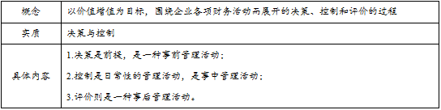

### 二、财务管理环节

财务管理环节是企业财务管理的工作步骤与一般工作程序，通常包括以下几环节： 财务预测与预算、财务决策与控制、财务分析与评价

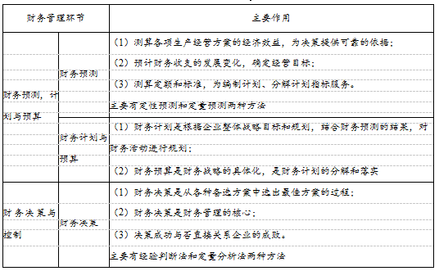

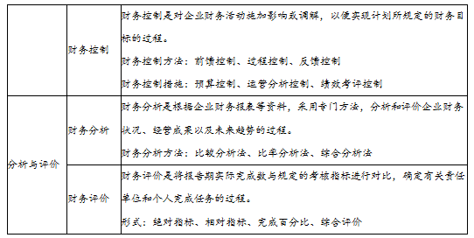

## 

## 财务管理目标

### 一、财务管理目标的类型

财务管理目标理论的三种观点：利润最大化；股东财富最大化；企业价值最大化。

### 二、财务管理的主要矛盾及解决措施

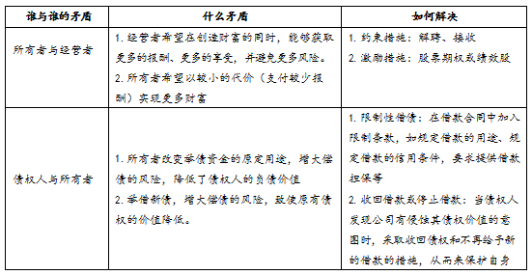

## 财务管理环境

### 一、财务管理的三种环境

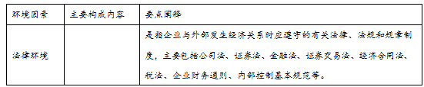

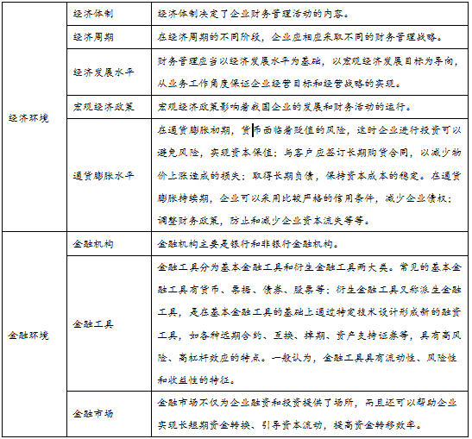

#### 

#### （一）经济周期中的财务管理战略

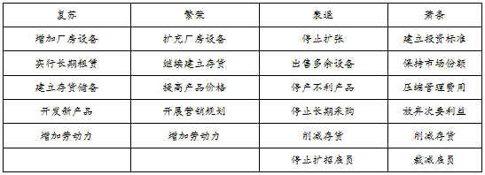

#### （二）金融市场的分类

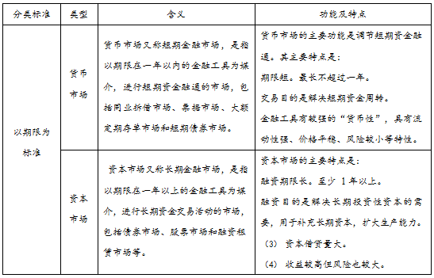

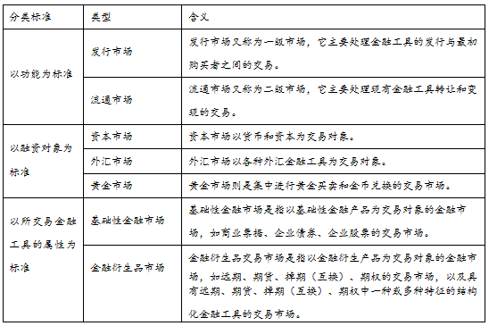

### 二、名义利率

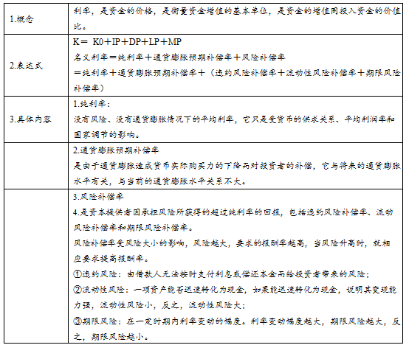

# 第二章 财务管理基础

## 货币时间价值

### 一、货币时间价值

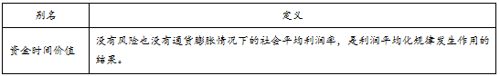

### 二、复利的终值与现值

#### （一）基础知识

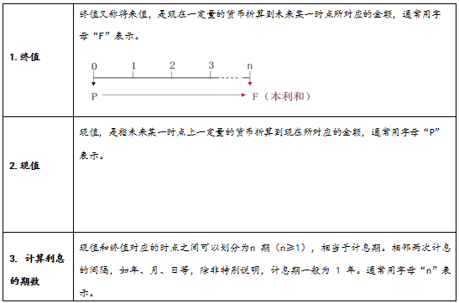

#### （二）复利的终值与现值

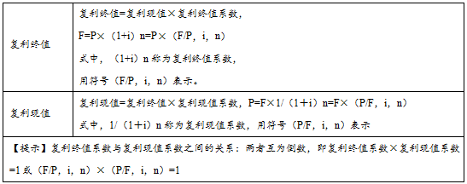

### 三、年金的现值与终值

#### （一）年金的含义

间隔期相等的系列等额收付款项。

#### （二）年金的种类

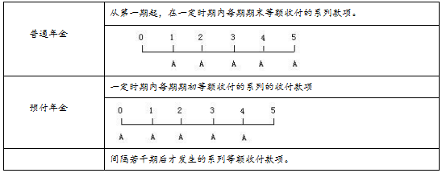

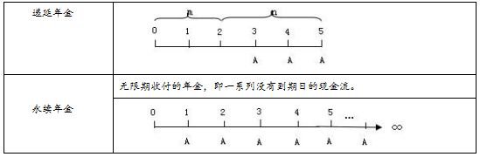

（三）年金的现值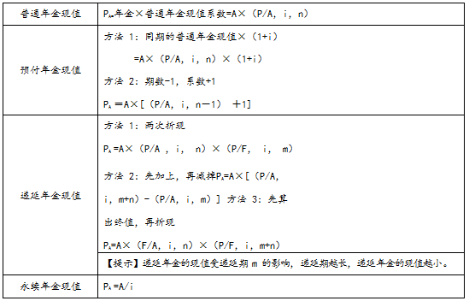

#### （四）年金的终值

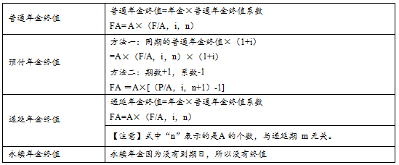

#### （五）年金的其他指标的求解

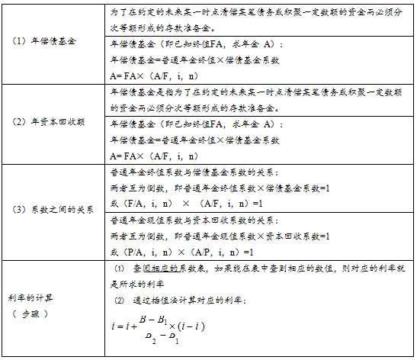

## 风险与收益

### 一、资产的收益与收益率

#### （一）资产收益的含义及计算

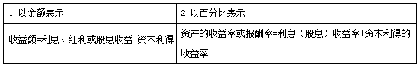

【提示】如果不做特别说明，资产的收益就是资产的年收益率，又称资产的报酬率。

#### （二）资产收益率的类型

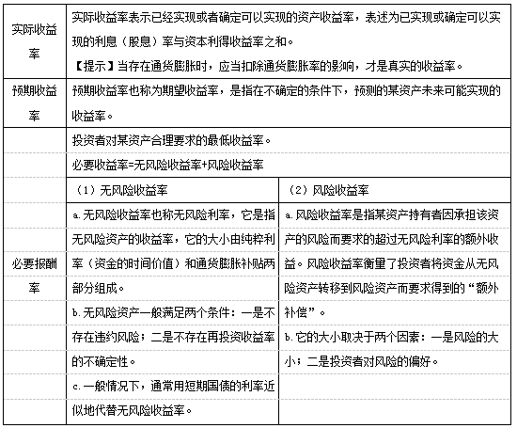

【提示 1】注意区别掌握与资产收益率类型及其相关的概念。

【提示 2】注意预期收益率的计算

### 二、单项资产的风险及其衡量

#### （一）风险的含义与衡量

风险的概念：风险是指收益的不确定性。

#### （二）资产组合的收益与风险

1.证券资产组合的预期收益率

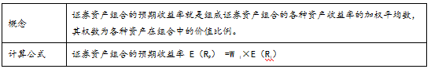

2.证券资产组合的的风险及其衡量

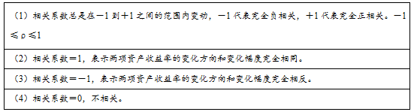

1.两项证券资产组合的收益率的方差满足以下关系式：

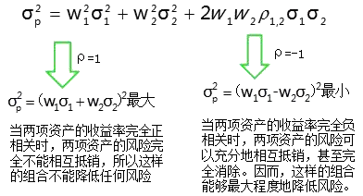

2.两项证券资产组合的收益率的标准



#### （三）非系统性风险

#### （四）系统性风险

### 四、资本资产定价模型

#### （一）资本资产定价模型的核心关系式



#### （二）证券资产组合的必要收益率

#### 

#### （三）证券市场线

证券市场线就是 R=Rf+β（Rm-Rf）所代表的直线，如下图所示。

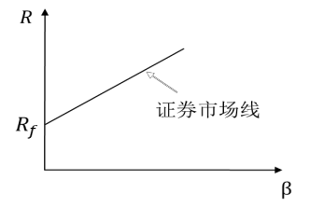证券市场线的含义如下：

β系数作为自变量（横坐标），必要收益率 R 作为因变量（纵坐标），无风险利率 Rf 是截距，市场风险溢酬（Rm-Rf）是斜率。

证券市场线的斜率（Rm-Rf），反映市场整体对风险的厌恶程度，如果风险厌恶程度高，则（Rm-Rf）的值就大，β稍有变化时，就会导致该资产的必要收益率较大幅度的变化。反之，资产的必要收益率受其系统风险的影响则较小。

证券市场线对任何公司、任何资产都是适合的。只要将该公司或资产的β 系数代入到上述直线方程中，就能得到该公司或资产的必要收益率。

证券市场线一个重要的暗示就是“只有系统风险才有资格要求补偿”。该公式中并没有引入非系统风险即公司风险，也就是说，投资者要求补偿只是因为他们“ 忍受”了市场风险的缘故，而不包括公司风险，因为公司风险可以通过证券资产组合被消除掉。

#### （四）资本资产定价模型的有效性和局限性

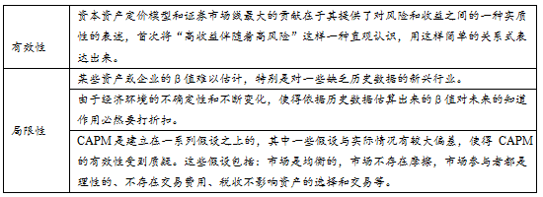

### 五、财务估值方法

#### （一）未来现金流量折现法（折现法）

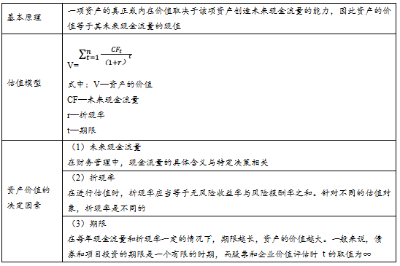

【提示】未来现金流量折现法——相关现金流量与折现率的选择

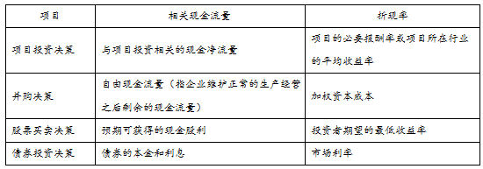

#### （二）市场比较法

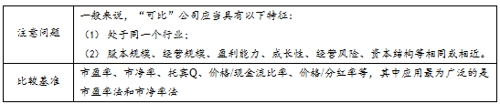

# 第三章 财务预测与财务预算

## 

## 第一节 资金需要量预测

### 一、因素分析法

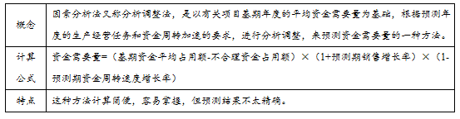

### 二、销售百分比法

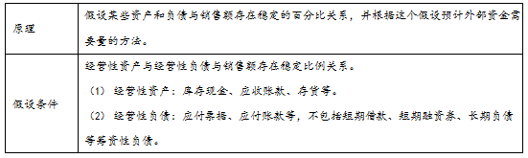

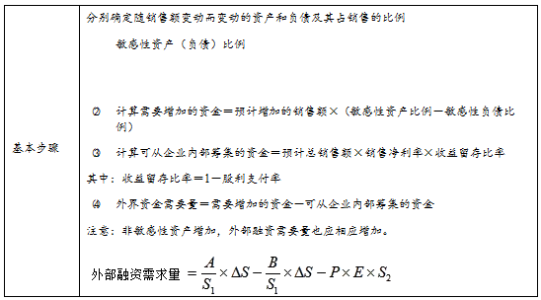

### 三、资金习性预测法

#### （一）按资金习性对资金的分类

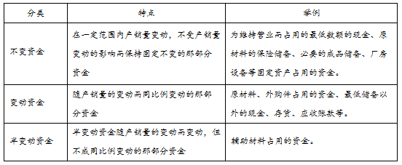

#### （二）总资产与产销量直线方程

Y＝a＋bx

#### （三）估计参数 a 和 b 的方法

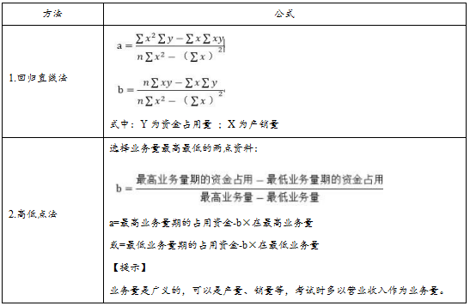

## 第二节 利润预测

### 一、本量利分析概述

#### （一）本量利分析的含义

本量利分析，是在成本性态分析和变动成本计算模式的基础上，通过研究企业在 一定期间内的成本、业务量和利润之间的内在联系，揭示变量之间的内在规律性，为 企业预测、决策规划和业绩考评提供必要的财务信息的一种定量分析方法。

#### （二）本量利分析的基本假设

总成本由固定成本和变动成本两部分组成

该假设要求企业所发生的全部成本可以按其性态区分为变动成本和固定成本。

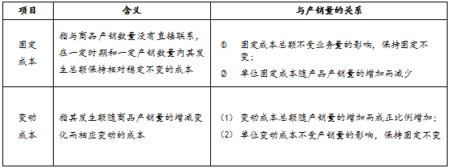

#### （三）本量利分析的基本关系式

利润=销售收入-总成本

=销售收入-（变动成本+固定成本）

=销售量×单价-销售量×单位变动成本-固定成本

=销售量×（单价-单位变动成本）-固定成本

#### （四）盈亏临界点的确定

1.盈亏临界点的概念

盈亏临界点也称保本点、损益平衡点。盈亏临界点是指企业处于不亏不赚，即利 润总额为 0 的状态。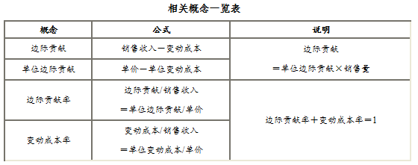

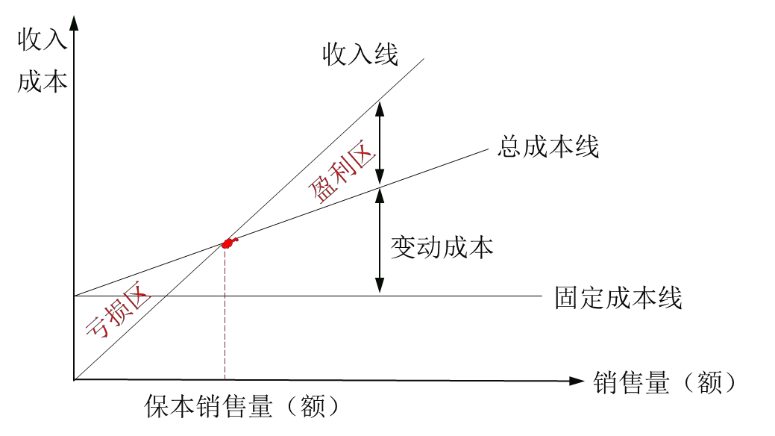【提示】当企业的销售量（额）达到企业的盈亏临界点销售量（额）时，企业既 不亏损也不盈利；当企业的销售量（额）＞盈亏临界点销售量（额）时，企业盈利； 当企业的销售量（额）＜盈亏临界点销售量（额）时，企业亏损。

2.盈亏临界点的计算

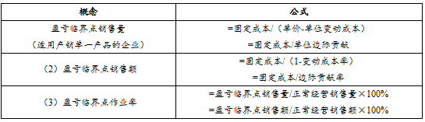

3.安全边际和安全边际率

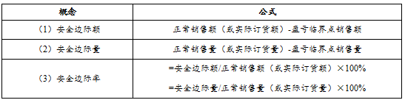

|  |  |
| --- | --- |
| 概念 | 公式 |
| （1）安全边际额 | 正常销售额（或实际订货额）-盈亏临界点销售额 |
| （2）安全边际量 | 正常销售量（或实际订货量）-盈亏临界点销售量 |
| （3）安全边际率 | =安全边际额/正常销售额（或实际订货额）×100%  =安全边际量/正常销售量（或实际订货量）×100% |

【提示 1】安全边际（额、量）和安全边际率的数值越大，企业发生亏损的可能性越小，企业就越安全，经营风险越小，反之则相反。

【提示 2】安全边际率是相对指标，便于不同企业和不同行业的比较。

### 二、预测目标利润额

#### （一）根据盈亏临界点销售量（额）预测目标利润

利润预测值

=（销售收入预测值-临界点销售收入）×（1-变动成本率）

=（销售收入预测值-临界点销售收入）×边际贡献率

=（销售数量预测值-临界点销售数量）×单位边际贡献

【提示】由于企业的固定成本已经从盈亏临界点部分销售收入中抵补，所以盈亏 临界点以上的销售额减去其中的变动成本就是利润额。

#### （二）根据量本利的基本关系式预测目标利润

利润预测值

=销售收入预测值-变动成本预测值-固定成本

=销售数量预测值×销售价格-销售数量预测值×单位变动成本-固定成本

=销售数量预测值×（销售价格-单位变动成本）-固定成本

### 三、预测实现目标利润必须达到的经济指标

影响企业利润的主要经济指标有产品销售数量、销售价格、固定成本、变动成本等。预测实现目标必须达到的经济指标，实际上就是已知目标利润和其中三个经济指标然后求另外一个经济指标的问题。

利润的敏感性分析

#### （一）各因素对利润的影响程度

反映各因素对利润敏感程度的指标为利润的敏感系数。 计算公式：敏感系数=利润变动百分比/因素变动百分比

【解释】敏感系数反映了各因素变动百分比和利润变动百分比之间的比例，即当 各因素升降 1%时，利润将随之上升或下降百分之几（敏感系数正号为同向变动，负号为反向变动）。

【提示】利润对销信量的敏感系数其实就是经营杠杆系数。

#### （二）目标利润要求变化时允许各因素的升降幅度

对各因素允许升降幅度的分析，实质上是各因素对利润影响程度分析的反向推算， 在计算上表现为敏感系数的倒数。

## 第三节 财务预算

### 一、全面预算

#### （一）预算的含义及特征

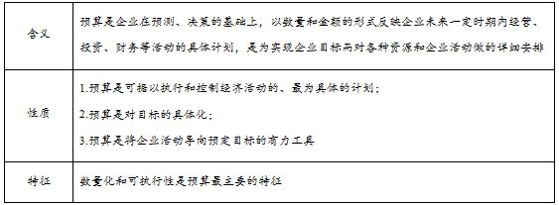

### 二、预算的分类与预算体系

#### （一）预算的分类

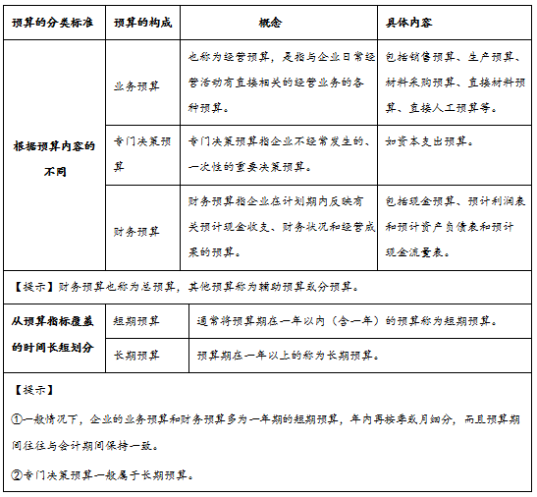

#### （二）预算的体系

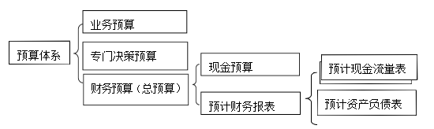

### 二、财务预算中的现金预算

#### （一）现金预算

现金预算又称现金收支预算，是反映企业在预算期内全部现金流入和现金流出， 以及由此预计的现金收支所产生的结果的预算。

1.财务预算编制方法

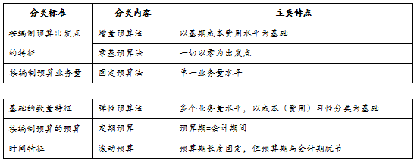

2.增量预算法与零基预算法

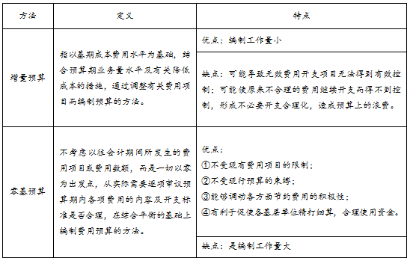

【提示】零基预算法在编制预算时：

对不可避免费用项目必须保证资金供应；对可避免费用项目，则需要逐项进行成本与效益分析，尽量控制可避免项目纳入预算当中。

应优先安排不可延缓费用项目的支出，然后再根据需要按照费用项目的轻重缓急确定可延缓项目的开支。

#### （二）固定预算法与弹性预算法

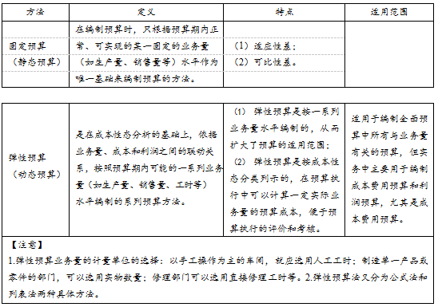

#### （三）定期预算法与滚动预算法

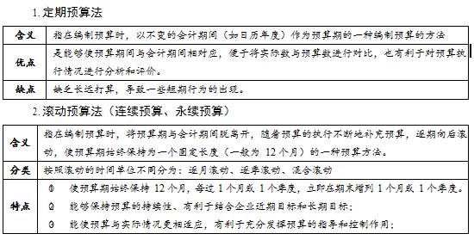

# 筹资与股利分配管理

## 第一节 筹资管理概述

### 一、企业筹资的动机

企业筹资的动机具有多样性，最基本的是为了维持企业正常的经营发展。归纳起 来表现为四类筹资动机：

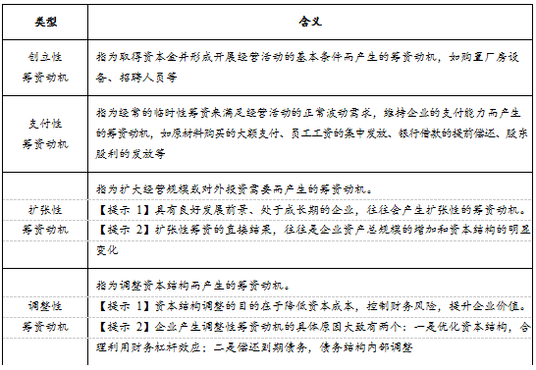

### 二、筹资管理内容

#### （一）科学预计资金需要量

在正常情况下，企业资金的需求，来源于两个基本目的：

①满足经营运转的资金需要；

②满足投资发展的资金需要。

合理安排筹资渠道、选择筹资方式

#### （二）降低资本成本、控制财务风险

资本成本：资本成本是企业筹集和使用资金所付出的代价，包括资金筹集费用和使用费用。

财务风险：财务风险，是指企业无法足额偿付到期债务的本金和利息、支付股东股利的风险，主要表现为偿债风险。

### 三、筹资分类

#### （一）按企业所取得资金的权益特性不同

#### （二）按其是否以金融机构为媒介

#### （三）按资金的来源范围不同

#### （四）按所筹集资金的使用期限不同

### 筹资管理原则

筹措合法

规模适当

取得及时

来源经济

结构合理

## 第二节 筹资方式

### 一、股权筹资

股权筹资是企业最基本的筹资方式，它包括吸收直接投资、发行股票和利用留存 收益三种基本形式。

#### （一）吸收直接投资

吸收直接投资是非股份制企业筹集权益资本的基本方式。采用吸收直接投资的企 业，资本不分为等额股份，无须公开发行股票。

吸收直接投资的实际出资额中，注册资本部分，形成实收资本；超过注册资本的 部分，属于资本溢价，形成资本公积。

1.吸收直接投资的出资方式

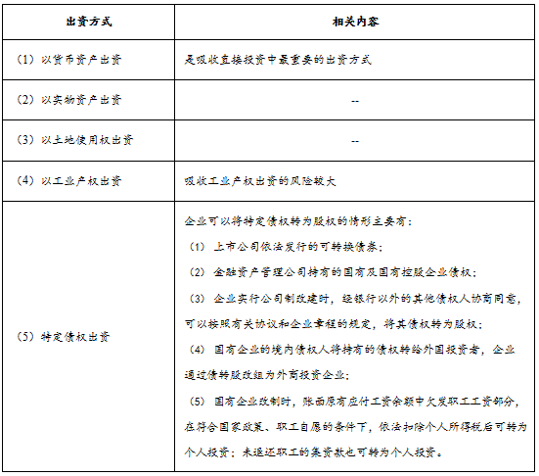

2.吸收直接投资的筹资特点

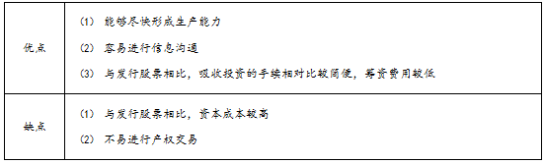

#### （二）发行股票

1.股票的种类

2.股票的发行方式

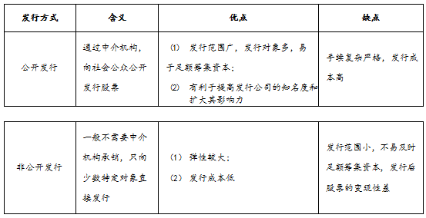

3.股票的发行价格

在确定股票发行价格时，可以按平价发行，也可以溢价发行，但不得以低于票面 金额的价格发行。上市公司股票发行价格的高低受市场机制的影响较大，取决于公司 的投资价值和供求关系的变化。

4.股票的上市交易

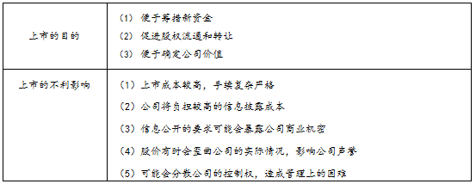

5.发行普通股股票的筹资特点

两权分离，有利于公司自主经营管理；（2）资本成本高；（3）能提高公司 的社会声誉，促进股权流通和转让；（4）不易及时形成生产能力（相比吸收直接投资方式）。

#### （三）留存收益

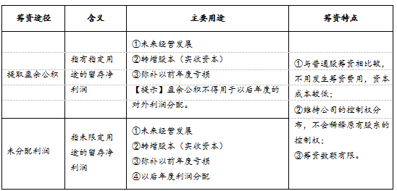

### 

### 二、债务筹资

债务筹资的前提是资产回报率大于债务利率。债务筹资不仅可以满足企业投资和 经营的资金需要，而且存在杠杆效应，能够提高股权资本回报率。债务筹资的高风险 限制经理人的扩张冲动，因此债务筹资具有公司治理效应。

#### （一）银行借款

1.银行借款的种类

银行借款保护性条款

例行性保护条款

一般性保护条款

特殊性保护条款

1. 银行借款的信用条件

3.银行借款的筹资特点

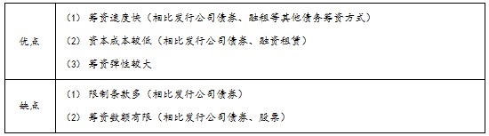

#### （二）发行公司债券

1.公司债券的种类

按发行的保证条件不同，可分为抵押债券、担保债券和信用债券。

2.公司债券的发行价格

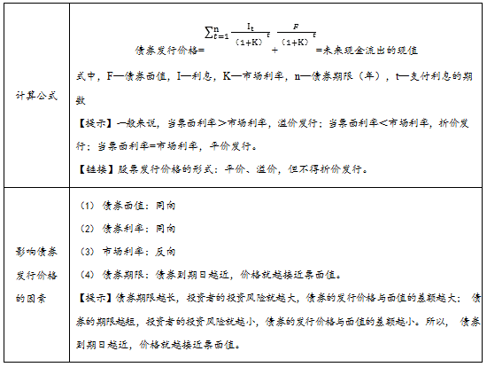

3.发行公司债券的筹资特点

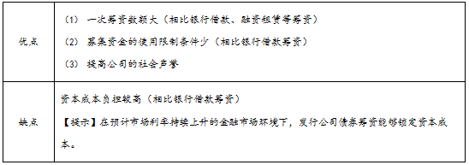

#### （三）融资租赁

1.融资租赁的主要特点

2.融资租赁的基本形式

3.融资租赁的租金计算

4.融资租赁的筹资特点

## 第三节 资本成本与资本机构

### 一、资本成本的概念

1.概念

资本成本是指企业为筹集和使用资金而付出的代价，包括筹资费用和用资费用。

表示方法

资本成本可用绝对数表示，也可用相对数表示。一般采用相对数表示资本成本， 它是年用资费用与净筹资额的比率，计算公式如下：

资本成本=年用资费用/（筹资总额-筹资费用）

=年用资费用/[筹资总额×（1-筹资费率）]

2.资本成本的作用

二、各种资本成本的计算

1. 个别资本成本的计算

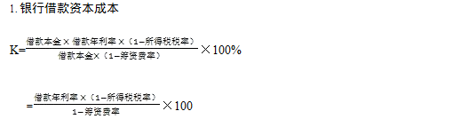

2.留存收益资本成本

留存收益资本成本是一种机会成本，可比照普通股资本成本予以确定。

#### （二）加权资本成本的计算

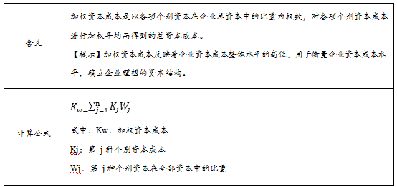

### 三、杠杆效应

杠杆效应表现为：由于特定固定支出和费用的存在，当某一财务变量以较小幅度变动时，另一相关变量以较大幅度变动。财务管理中的杠杆效应，包括经营杠杆、财务杠杆和总杠杆三种效应形式。杠杆效应既可以产生杠杆利益，也可以带来杠杆风险。

#### （一）经营杠杆效应

1.经营杠杆

经营杠杆是指由于固定性经营成本的存在，而使得企业的资产报酬（息税前利润） 变动率大于业务量变动率的现象。

经营杠杆反映了资产报酬率的波动性，用以评价企业的经营风险。 用 息 税 前 利 润 （EBIT） 表 示 资 产 总 报 酬 ， 则 ： EBIT=S–V–F=（P–VC）Q–F=M–F

式中，EBIT—息税前利润，S—销售额，V—变动性经营成本，F—固定性经营成 本，Q—产销业务量，P—销售单价，VC—单位变动成本，M—边际贡献

2.经营杠杆系数

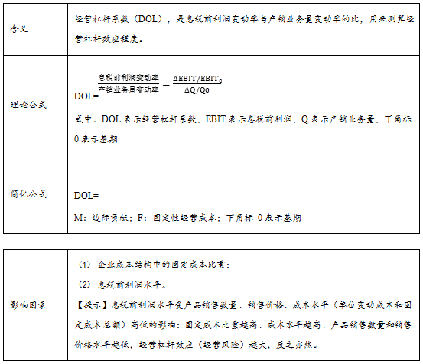

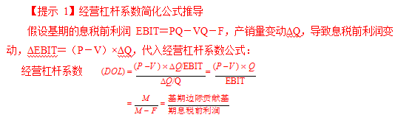

#### （二）财务杠杆效应

1.财务杠杆

财务杠杆是指由于固定性资本成本的存在，而使得企业的普通股收益（或每股收 益）变动率大于息税前利润变动率的现象。财务杠杆反映了股权资本报酬的波动性， 用以评价企业的财务风险。

用普通股收益或每股收益表示普通股权益资本报酬，则：

TE=（EBIT-I）×（1-T）-PD EPS=[（EBIT-I）×（1-T）-PD]/N

式中，TE—普通股收益 EPS—每股收益 I—债务资本利息 PD—优先股股利

N—普通股股数 T—所得税率

2.财务杠杆系数

### 四、资本结构

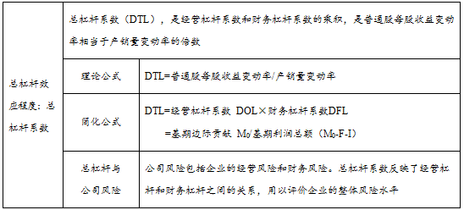

1.资本结构的概念

2.影响资本结构的因素

#### （三）最优资本结构决策方法

资本结构决策的方法主要包括比较资本成本法、每股收益无差别点分析法和公司价值比较法。

1.资本成本比较法

在多个筹资方案中，选择加权平均资本成本最低的方案。

2.每股收益无差别点分析法

基本原理：通过计算各备选方案的每股收益无差别点，并进行比较选择最佳资本结构融资方案。

评价指标—每股收益无差别点

所谓每股收益无差别点，是指不同筹资方式下每股收益都相等时的息税前利润或 业务量水平。

计算公式：能够满足下列条件的销售额 S 或息税前利润 EBIT 就是每股收益无差别点：

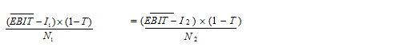

决策原则

①当预期息税前利润或业务量水平在（等于）每股收益无差别点上，无论是采用 债权或股权筹资方案，每股收益都是相等的；

②当预期息税前利润或业务量水平大于每股收益无差别点时，应当选择财务杠杆 效应较大的筹资方案；

③预期息税前利润或业务量水平小于每股收益无差别点时，应当选择财务杠杆效 应较小的筹资方案。

3.公司价值比较法

## 

## 第四节 股利分配

### 一、股利的种类与支付程序

#### （一）股利的种类

现金股利

股票股利

财产股利

负债股利

#### （二）股利支付程序

决策程序

分配信息披露

#### （三）股利支付过程中的重要日期

### 二、股利分配政策

#### （一）剩余股利政策

1.含义

2.优缺点

优点：留存收益优先满足再投资的需要，有助于降低再投资的资金成本，保持最佳的资本结构，实现企业价值的长期最大化。

缺点：股利发放额每年随着投资机会和盈利水平的波动而波动；不利于投资者安排收入与支出，也不利于公司树立良好的形象。

适用情形：一般适用于公司初创阶段。

#### （二）固定或稳定增长的股利政策

1.含义：企业将每年派发的股利额固定在某一特定水平或是在此基础上维持某一固定比率逐年稳定增长。

2.优缺点

优点：有利于树立企业良好的形象，增强投资者对公司的信心，稳定股票价格；有利于投资者安排股利收入和支出，有利于吸引那些打算进行长期投资并对股利有很高依赖性的股东；

为了将股利或股利增长率维持在稳定的水平上，即使推迟某些投资方案或暂时偏离目标资本结构，也可能比降低股利或股利增长率更为有利。

缺点：会造成股利的支付与盈余脱节，当企业盈余较低时，仍然要支付固定的股利，这可能导致资金短缺，出现财务状况恶化

适用情形：经营比较稳定或正处于成长期的企业，但很难被长期采用。

#### （三）固定股利支付率政策

1.含义：企业确定一个股利占盈余的比例，即股利支付率，并在一定时期保持不变。

2.优缺点

优点：发放的股利随着企业经营业绩的好坏而上下波动，体现了“多盈多分，少盈少分，不盈不分”的原则。

缺点：导致各年股利不稳定，波动较大，不利于稳定股价，容易使股东产生企业发展不稳定的感觉；容易使公司面临较大财务压力；合适的固定股利支付率的确定难度比较大。

适用情形：处于稳定发展且财务状况也比较稳定的公司。

#### （四）低正常股利加额外股利政策

1.含义：企业在一般情况下，每年发放数额较低的股利，当盈余较多时，企业再根据实际盈余向股东发放额外股利的股利政策。

2.优缺点

优点:有利于公司灵活掌握资金的调配；有利于维持股价的稳定，从而增强股东对公司的信心；有利于吸引那些依靠股利度日的股东，使之每年可以得到比较稳定的股利收入。

缺点:盈利的波动使额外股利不断变化，容易给投资者造成收益不稳定的感觉；在较长时间持续发放额外股利，一旦取消，传递出的信号可能会使股东认为这是公司财务状况恶化的表现，进而导致股价下跌。

### 三、股票分割与股票回购

#### （一）股票分割

#### （二）股票回购

# 第五章 投资管理

## 第一节 投资管理的主要内容

### 一、投资的意义

投资是企业获得利润的前提

投资是企业生存和发展的必要手段

投资是企业降低风险的重要途径

### 二、企业投资管理的特点

企业投资管理的特点主要表现为以下三个方面：

属于企业战略性决策

属于企业非程序化管理

投资价值的波动

### 三、投资的分类

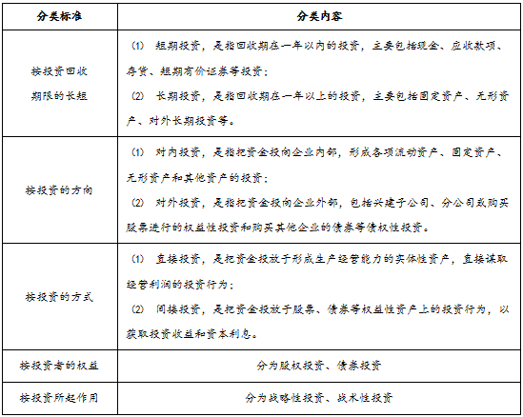

## 

## 第二节 固定资产投资管理

### 一、固定资产投资的特点与意义

#### （一）固定资产投资的特点

投资数额大（投放的标的物大多是机器设备等长期资产）

影响时间长（至少 1 年或一个营业周期以上）

发生频率低（不会经常发生）

变现能力差（投放的标的物大多是机器设备等长期资产）

投资风险高（投资价值的波动性大）

#### （二）固定资产投资的意义

### 二、投资项目现金流量估计

#### （一）投资项目现金流量的构成

预测投资方案的预期现金流量是投资决策分析的首要环节。投资项目的现金流量 由建设期现金流量、经营期现金流量、终结点现金流量三部分组成。

1.建设期现金流量

建设期现金流量即项目建设期开始至项目建设完成投资使用过程中发生的现金流量，主要为现金流出量（即在该投资项目上的原始投资）。一般包括：

固定资产投资（如机器设备等的购入）；

流动资产投资（由于新增固定资产而增加的营运资金）；

其他投资费用（如筹建费、职工培训费等）；

原有固定资产的变现收入（常见于固定资产更新投资）。

2.经营期现金流量

经营期是指项目投产至项目终结的时间段。经营期现金流量表现为净现金流量

（NCF），等于现金流入量减去现金流出量。

3.终结期现金流量

终结期的现金流量主要是现金流入量，包括固定资产变价净收入、固定资产变现

#### （二）现金流量估计需要注意的问题

估计现金流量应遵循的基本原则

在确定投资方案相关的现金流量时，应遵循的最基本的原则是：只有增量现金流 量才是与项目相关的现金流量。

估计现金流量应注意的问题

区分相关成本和非相关成本

不要忽视机会成本

要考虑投资方案对公司其他项目的影响

### 三、固定资产投资决策方法

#### （一）非贴现法（不考虑货币时间价值）

1.投资回收期法

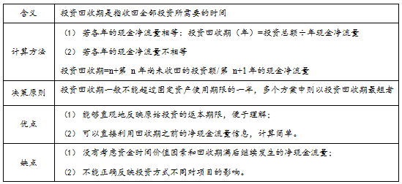

2.投资回报率法

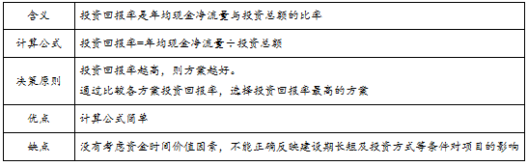

#### （二）贴现法（考虑货币时间价值）

1.净现值法

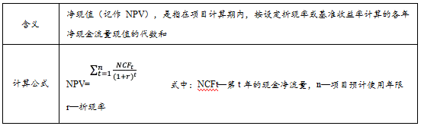

2.年金净流量

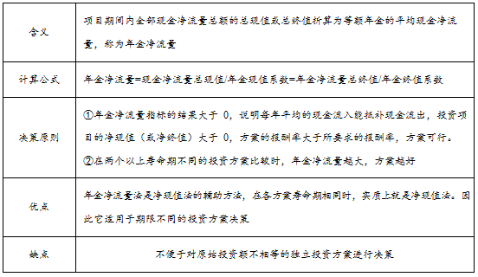

3.内含报酬率法

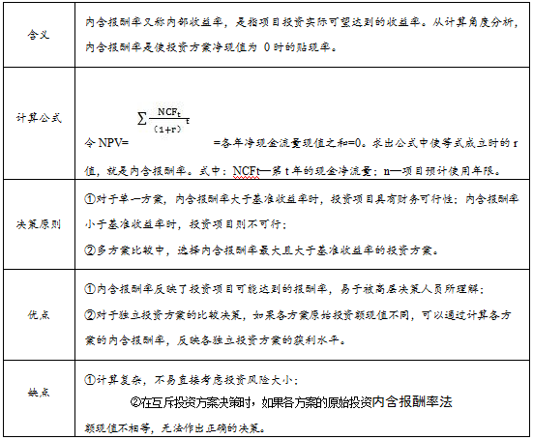

4.现值指数

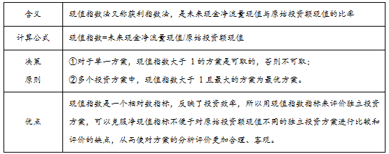

### 四、固定资产投资决策方法的应用

#### （一）独立投资方案的决策

1.独立投资方案的含义

2.决策指标的选取

独立投资方案之间比较时，以各独立方案的获利程度作为评价标准，一般采用内含报酬率法进行比较决策。内含报酬率指标综合反映了各方案的获利程度，在 各种情况下的决策结论都是正确的。

现值指数指标也反映了方案的获利程度，除了期限不同的情况外，其结论也是正确的。

净现值指标和年金净流量指标，它们反映的是各方案的获利数额，要结合内含报酬率指标进行决策。

#### （二）互斥投资方案的决策

1.互斥投资方案的含义

互斥投资方案，方案之间互相排斥，不能并存，因此决策的实质在于选择最优方案，属于选择决策。

2.决策指标的选取

项目的寿命期相等

项目的寿命期不相等

为了使投资项目的各项指标具有可比性需要消除项目寿命不等的因素，此时可采用最小公倍数法或年金净流量法。

①最小公倍数法

最小公倍数法是指将两个项目寿命的最小公倍数作为比较区间，并假设两个方案在这个比较区间内进行多次重复投资，将各自多次投资的净现值进行比较的分析方法。

②年金净流量法

由于期限不同的项目方案，按最小公倍数法计算较为麻烦，而按各方案本身期限 计算的年金净流量与换算公倍期限后的结果一致。因此，实务中对于期限不等的互斥 方案比较，无须换算寿命期限，直接按原始期限的年金净流量指标决策。

#### （三）固定资产更新决策

从决策性质看，固定资产更新决策属于互斥投资方案的决策类型。因此，固定资产更新决策所采用的决策方法是净现值法和年金净流量法，一般不采用内含报酬率法。

寿命期相同的设备重置决策

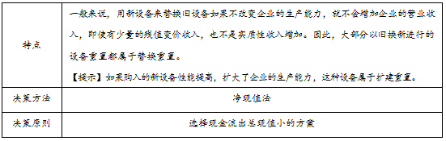

## 第三节 有价证券投资管理

### 一、股票投资

#### （一）股票投资的优缺点

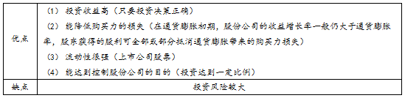

#### （二）股票的估价模型

股票的价值指投资于股票预期获得的未来现金流量的现值。或叫内在价值、理论 价格。

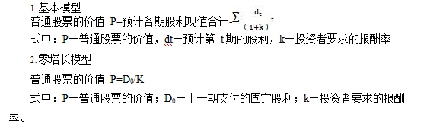

### 二、债券投资

#### （一）债券投资的优缺点

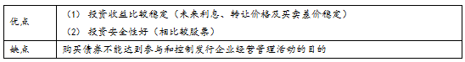

#### （二）债券估价模型

债券的价值也称为内在价值、理论价格，是指在债券投资上未来收取的利息和收 回本金的现值。

影响债券价值的因素主要有：

①债券的面值；②期限；③票面利率；④所采用的贴现率（一般选用市场利率）。

债券估值模型有以下三种：

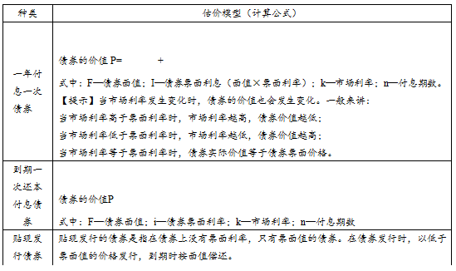

## 第四节 公司并购与收缩

### 一、公司并购

#### （一）并购的概念

并购是合并与收购的简称。

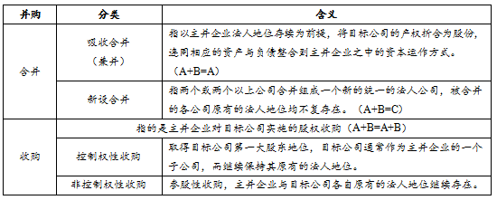

#### （二）并购动因

大量案例研究发现，追求市场控制力、增加利润、增加股东价值、增加销售额、 取得规模经济效益、降低成本、提高竞争力、分散风险、应对市场失效等经营目标的 经济动因，仍然是企业兼并的主要动因。

（1）被并购企业的价值评估

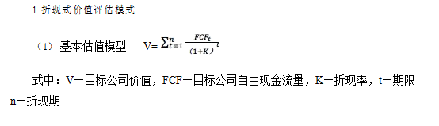

（2）估值模型的应用

一般来说，企业集团可以采用非现金流量折现模式对某一个或若干个备选目标公 司的财务实力进行初步审查，以大致估算备选目标公司的投资价值并作出初步筛选。 当并购对象已明确，特别是双方签署了初步并购意向书，最好是在一定程度上取得了 目标公司的协作后，再利用现金流量折现模式对目标公司的价值作出具体的评估。

#### （三）并购支付方式

1.现金支付方式

2.股票对价方式

3.杠杆收购方式

4.卖方融资方式

#### （四）并购后的一体化整合

企业并购并不是两个企业的简单合并或形式上的组合，而是一个复杂的以资本为控制核心，通过管理观念和行为方式的整合，才能达到预期效果的系统运作过程。

并购后的整合是决定并购成败的关键。

企业并购后的整合工作不仅仅是诸如更新公司名称等形式上的整合，更重要的是包括财务整合、文化整合、人力资本整合、组织整合、经营战略整合在内的具有实 质内容的一系列整合。其中财务整合是核心的内容与环节之一。财务整合的基本内容 包括财务管理目标的整合、财务组织的整合、财务管理制度的整合、会计核算体系的 整合、资产与债务的整合、业绩考评体系的整合。

### 二、公司收缩

#### （一）公司收缩概述

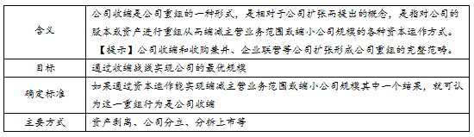

资产剥离

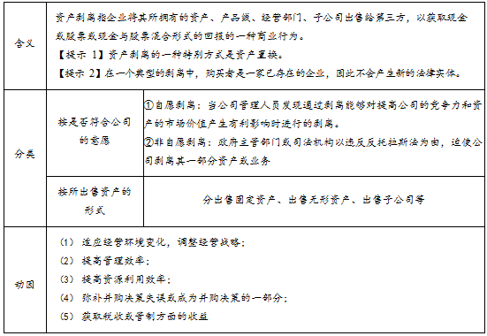

#### （三）公司分立

公司分立的种类及含义

公司分立效应分析

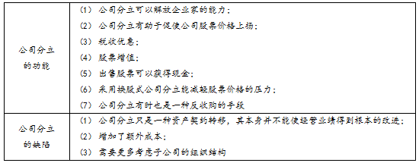

#### （四）分拆上市

1.分拆上市的含义

分拆上市与公司分立是两种不同的资本运作手段。

广义的分拆上市是指已上市公司或者尚未上市公司将其中部分业务独立出来单独 上市；狭义的分拆上市指的是已上市公司将其中部分业务或者已上市母公司将其中某 个子公司独立出来，另行公开招股上市。

2.分拆上市功能效应分析

## 第六章 营运资金管理

## 第一节 营运资金管理的主要内容

### 一、营运资金的概念及特点

#### （一）概念

#### （二）营运资金的特点

营运资金的来源具有多样性；通常有短期借款、短期融资劵、商业信用、应交税费、应付股利、应付职工薪酬等多种内外部融资方式。

营运资金的数量具有波动性；流动资产的数量会随企业内外条件的变化而变化。

营运资金的周转具有短期性。企业占用在流动资产上的资金，通常会在 1 年或

超过 1 年的一个营业周期内收回，对企业影响的时间比较短。

### 二、营运资金管理策略

#### （一）流动资产的投资策略

1.流动资产投资策略的种类

2.流动资产的投资策略有两种基本类型：

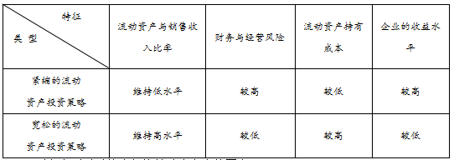

选择何种流动资产投资策略应考虑的因素

1. 资产的收益性与风险性；（2）企业经营的内外环境；（3）产业因素的影响；（4） 企业政策的决策者。

#### （二）流动资产的融资策略

1.流动资产的分类：

2.流动负债的分类

3.流动资产融资策略的分类

## 第二节 现金管理

### 一、持有现金的动机

持有现金是出于三种需求：交易性需求、预防性需求和投机性需求。

（一）交易性需求是指为了维持日常周转及正常商业活动所需持有的现金额；

（二）预防性需求是指企业需要持有一定量的现金，以应付突发事件；

（三）投机性需求是企业需要持有一定量的现金以抓住突然出现的获利机会。

### 二、现金管理方法

#### （一）制度管理

国家关于现金的管理的规定；企业内部的关于现金管理的制度。

#### （二）预算管理

预算管理包括现金收入管理、现金支出管理、现金余额管理。

### 三、最佳现金余额的确定

#### （一）最佳现金持有量

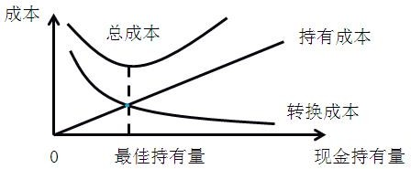

图 6-2 现金的成本构成

在图 6-2 中，现金的机会成本和交易成本是两条随现金持有量呈不同方向发展的曲线，两条曲线交叉点相应的现金持有量，即相关总成本最低的现金持有量。

于是，企业需要合理地确定现金持有量 C，以使现金的相关总成本最低。解决这一问题先要明确三点：

一定期间的现金需求量，用 T 表示。

每次出售有价证券以补充现金所需的交易成本，用 F 表示；一定时期内出售有价证券的总交易成本为=（T/C）×F；

持有现金的机会成本率，用K 表示；一定时期内持有现金的总机会成本=（C/2）

×K。

则：相关总成本=机会成本+交易成本=（C/2）×K+（T/C）×F

从图 6-2 可知，最佳现金持有量 C*是机会成本线与交易成本线交叉点所对应的现金持有量（ 数学推理过程与本章“经济订货基本模型”中经济订货批量的计算一致）， 因此，C*应当满足：机会成本=交易成本，即（C*/2）×K=（T/C*）×F，整理可知：

### 四、现金收支日常管理

#### （一）现金周转期

企业的经营周期是指从取得存货开始到销售存货并收回现金为止的时期。

现金周转期=存货周转期+应收账款周转期-应付账款周转期

#### （二）控制现金支出的方式

控制现金支出的目标是在不损害企业信誉条件下，尽可能推迟现金的支出。

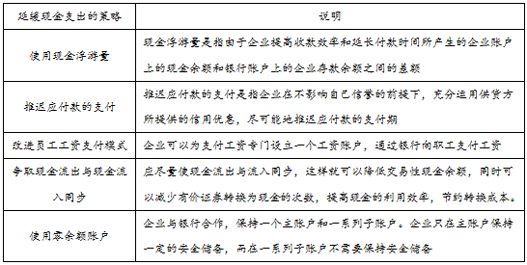

## 第三节 应收账款管理

### 一、应收账款的成本

应收账款作为企业为增加销售和盈利进行的投资，会发生一定的成本。应收账款 的成本主要有：

#### （一）应收账款的机会成本

应收账款平均余额=日销售额×平均收现期

应收账款占用资金=应收账款平均余额×变动成本率

应收账款占用资金的应计利息（即机会成本）=应收账款占用资金×资本成

本

=应收账款平均余额×变动成本率×资本成本

=日销售额×平均收现期×变动成本率×资本成本

=全年销售额/360×平均收现期×变动成本率×资本成本

=（全年销售额×变动成本率）/360×平均收现期×资本成本

=全年变动成本/360 ×平均收现期×资本成本

#### （二）应收账款的管理成本

应收账款的管理成本主要是指在进行应收账款管理时，所增加的费用；

#### （三）应收账款的坏账成本

坏账成本一般用下列公式测算：应收账款的坏账成本=赊销额×预计坏账损失率

### 二、信用政策

#### （一）信用政策的构成

信用政策包括信用标准、信用条件和收账政策三个方面。

1.信用标准

2.信用条件：是指销货企业要求赊购客户支付货款的条件，由信用期间、折扣期限和现金折扣三个要素组成。（1）信用期间，是企业允许顾客从购货到付款之间的时间，或者说是企业给予顾客的付款期间，一般简称信用期。（2）折扣条件，包括现金折扣和折扣期两个方面。

3.收账政策

#### （二）信用政策决策

放宽信用政策的优缺点：（1）优点：增加销售利润（2）缺点：增加信用成本

放宽信用政策的计算公式：

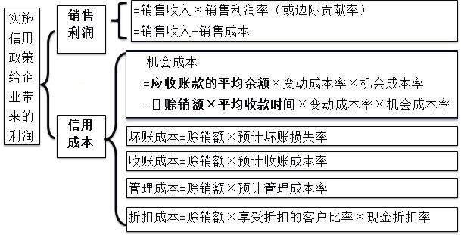

决策原则：选择实施信用政策给企业带来的利润最大的方案

## 第四节 存货管理

### 一、存货管理目标

存货是指企业在生产经背过程中为销售或者耗用而储备的物资，包括材料、燃料、 低值易耗品、在产品、半成品、产成品、协作件、商品等。

存货管理的目标，就是在保证生产或销售经营需要的前提下，最大限度地降低存 货成本。具体包括以下几个方面：

（一）保证生产正常进行；

（二）有利于销售；

（三）便于维持均衡生产，降低产品成本；

（四）降低存货取得成本；

（五）防止意外事件的发生。

### 二、存货的成本

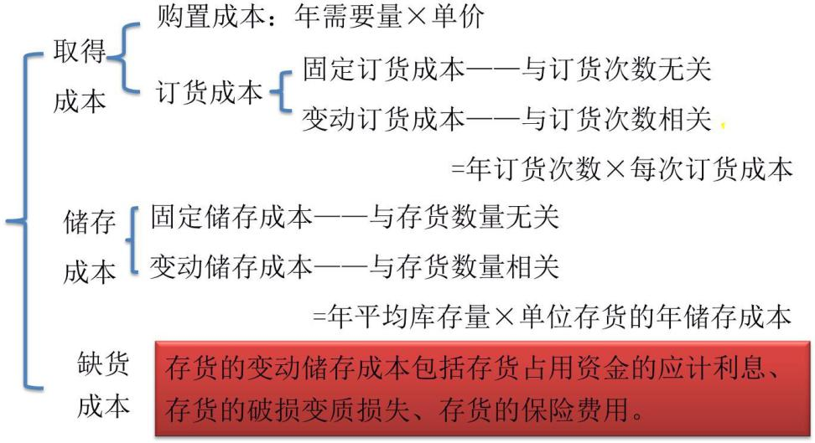

### 三、经济订货基本模型

1.经济订货批量的概念

按照存货管理的目的，需要通过合理的进货批量和进货时间，使存货总成本最低， 这个批量就是经济订货批量或经济批量。

经济订货批量基本模型的前提

①存货总需求量是已知常数；

②订货提前期是常数；

③货物是一次性入库；

④单位货物成本为常数，无批量折扣；

⑤库存储存成本与库存水平呈线性关系；

⑥货物是一种独立需求的物品，不受其他货物影响。

⑦不允许缺货，即无缺货成本。

2.基本公式

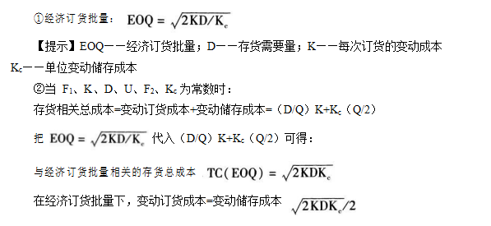

## 流动负债管理

流动负债主要有三种主要来源：短期借款、商业信用和短期融资券，各种来源具 有不同的获取速度、灵活性、成本和风险。

### 一、短期借款

企业的借款通常按其流动性或偿还时间的长短，划分为短期借款和长期借款。短期借款是指企业向银行或其他金融机构借人的期限在 1 年以内（含 1 年）的各种借款。

#### （一）短期借款的信用条件

信用额度

周转信用协议

补偿余额

借款抵押

偿还条件

其他承诺

#### （二）短期借款的成本

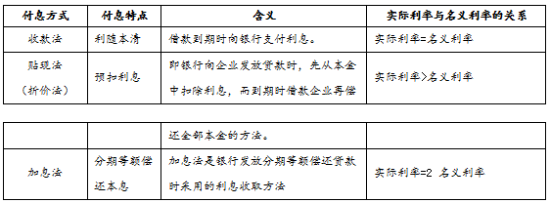

### 二、短期融资劵

#### （一）短期融资券的种类

按发行人分类，短期融资券分为金融企业的融资券和非金融企业的融资券。在我国，目前发行和交易的是非金融企业的融资券。

按发行方式分类，短期融资券分为经纪人承销的融资券和直接销售的融资券。

#### （二）短期融资券的筹资特点

短期融资券的筹资成本较低。相对于发行企业债券筹资而言，发行短期融资券的筹资成本较低。

短期融资券筹资数额比较大。相对于银行借款筹资而言，短期融资券-一次性的 筹资数额比较大。

### 三、商业信用

#### （一）商业信用形式

应付账款，是供应商给企业提供的一种商业信用。

商业信用条件通常包括以下两种：第一，有信用期，但无现金折扣。如“N/30” 表示 30 天内按发票金额全数支付。第二，有信用期和现金折扣，如“2/10，N/30” 表示 10 天内付款享受现金折扣 2%，若买方放弃折扣，30 天内必须付清款项。供应商在信用条件中规定有现金折扣，目的主要在于加速资金回收。

应付票据，是指企业在商品购销活动和对工程价款进行结算中，因采用商业汇票结算方式而产生的商业信用。

预收货款，指销货单位按照合同和协议规定，在发出货物之前向购货单位预先收取部分或全部货款的信用行为。

应计未付款：应计未付款是企业在生产经营和利润分配过程中已经计提但尚未以货币支付的款项。主要包括应付职工薪酬、应缴税金、应付利润或应付股利等。

（二）商业信用筹资的优缺点

商业信用的优点：（1）商业信用容易获得；（2）企业有较大的机动权；

企业一般不用提供担保。

商业信用的缺点：（1）商业信用筹资成本高；（2）容易恶化企业的信用水平；

（3）受外部环境影响较大。

## 第七章 财务分析与评价

## 财务分析概述

### 一、财务分析的概念及意义

#### （一）财务分析的概念

财务分析是根据企业财务报表等信息资料，采用专门方法，系统分析和评价企业 财务状况、经营成果以及未来发展趋势的过程。

#### （二）财务分析的意义

可以判断企业的财务实力；

可以评价和考核企业的经营业绩，揭示财务活动存在的问题；

可以挖掘企业潜力，寻求提高企业经营管理水平和经济效益的途径；

可以评价企业的发展趋势。

### 二、财务分析的方法

#### （一）比较分析法

比较分析法是按照特定的指标系将客观事物加以比较，从而认识事物的本质和规 律并作出正确的评价。财务报表的比较分析法，是指对两个或两个以上的可比数据进 行对比，找出企业财务状况、经营成果中的差异与问题。

据比较对象的不同，比较分析法分为趋势分析法、横向比较法和预算差异分析法。

趋势分析法：比较的对象是本企业的历史

横向比较法：比较的对象是同类企业

预算差异分析法：比较的对象是预算数据

#### （二）比率分析法

比率分析法是通过计算各种比率指标来确定财务活动变动程度的方法。比率指标 的类型主要有构成比率、效率比率和相关比率三类。

构成比率

效率比率

相关比率

#### （三）因素分析法

因素分析法是依据分析指标与其影响因素的关系，从数量上确定各因素对分析指 标影响方向和影响程度的一种方法。

因素分析法具体有两种：连环替代法和差额分析法。

连环替代法

差额分析法

## 第二节 基本财务分析

财务比率也称为财务指标，是通过财务报表数据的相对关系来揭示企业经营管理 的各方面问题，是最主要的财务分析方法。基本的财务报表分析内容包括偿债能力分 析、营运能力分析、盈利能力分析、发展能力分析和现金流量分析五个方面。

### 一、偿债能力

债务一般按到期时间分为短期债务和长期债务，偿债能力分析也由此分为短期偿 债能力分析和长期偿债能力分析。

#### （一）短期偿债能力分析

营运资金=流动资产-流动负债

流动比率=流动资产/流动负债

速动比率=速动资产/流动负债

现金比率=（货币资金+交易性金融资产）/流动负债

#### （二）长期偿债能力分析

1.资产负债率=负债总额/资产总额

产权比率=负债总额/所有者权益

产权比率越低，表明企业长期偿债能力越强，债权人权益保障程度越高。

权益乘数=总资产/股东权益

企业负债比例越高，权益乘数越大。产权比率和权益乘数是资产负债率的另外两 种表现形式，是常用的反映财务杠杆水平的指标

利息保障倍数=息税前利润/应付利息 利息保障倍数越高，长期偿债能力越强。

### 二、营运能力

营运能力主要指资产运用、循环的效率高低。一般而言，资金周转速度越快，说 明企业的资金管理水平越高，资金利用效率越高，企业可以以较少的投入获得较多的 收益。因此，营运能力指标是通过投入与产出（主要指收入）之间的关系反映。企业 营运能力分析主要包括：流动资产营运能力分析、固定资产营运能力分析和总资产营 运能力分析三个方面。

#### （一）流动资产营运能力分析

反映流动资产营运能力的指标主要有应收账款周转率、存货周转率和流动资产周 转率。

应收账款周转率及周转天数

应收账款周转次数，是一定时期内商品或产品营业收入与应收账款平均余额的比值，表明一定时期内应收账款平均收回的次数。其计算公式为：

应收账款周转率=营业收入/应收账款平均余额=菅业收入/' （期初应收账款+期末应收账款）/2

应收账款周转天数，存货周转天数表示在一个会计年度内，存货从入账到销账周转一次的平均天数（平均占用时间），存货周转天数越短越好。

应收账款周转天数=计算期天数/应收账款周转率

存货周转率

在流动资产中，存货所占比重较大，存货的流动性将直接影响企业的流动比率。 存货周转率的分析同样可以通过存货周转次数和存货周转天数反映。

存货周转率（次数）是指一定时期内企业营业成本与存货平均资金占用额的比率。其计算公式为：

存货周转率=营业成本/存货平均余额

=菅业成本/（期初存货+期末存货）/2

存货周转天数是指存货周转一次（即存货取得到存货销售）所需要的时间。 存货周转天数=计算期天数/存货周转次数

流动资产周转率

流动资产周转率是反映企业流动资产周转速度的指标。流动资产周转率（次数） 是一定时期营业收人净额与企业流动资产平均占用额之间的比率。其计算公式为：

流动资产周转率=营业收入/流动资产平均余额

流动资产周转天数=计算期天数/流动资产周转次数

#### （二）固定资产营运能力分析

反映固定资产营运能力的指标为固定资产周转率。固定资产周转率（次数）是指 企业年营业收入与固定资产平均额的比率。它是反映企业固定资产周转情况，从而衡 量固定资产利用效率的一项指标。其计算公式为：

固定资产周转率=营业收入/平均固定资产

#### （三）总资产营运能力分析

反映总资产营运能力的指标是总资产周转率。总资产周转率（次数）是企业营业 收人与企业资产平均总额的比率。计算公式为：

总资产周转次数=营业收入/平均资产总额

### 三、盈利能力

盈利能力是企业获取利润、实现资金增值的能力。因此，盈利能力指标主要通过 收人与利润之间的关系、资产与利润之间的关系反映。反映企业盈利能力的指标主要 有营业毛利率、营业净利率、总资产净利率和净资产收益率。

#### （一）营业毛利率

营业毛利率是营业毛利与营业收入之比，其计算公式如下： 菅业毛利率=营业毛利/营业收入×100%

【提示】营业毛利=营业收入一营业成本

#### （二）营业净利率

营业净利率是净利润与营业收入之比，其计算公式为： 营业净利率=净利润/营业收入×100%

#### （三）总资产净利率

总资产净利率指净利润与平均总资产的比率，反映每 1 元资产创造的净利润。其计算公式为：

总资产净利率=（净利润/平均总资产）×100%

总资产净利率=净利润/平均总资产=营业净利率×总资产周转率

#### （四）净资产收益率

净资产收益率又叫权益净利率或权益报酬率，是净利润与平均所有者权益的比值， 表示每 1 元权益资本赚取的净利润，反映权益资本经营的盈利能力。其计算公式为：

净资产收益率=（净利润/平均所有者权益）×100%

### 四、发展能力

衡量企业发展能力的指标主要有：营业收入增长率、总资产增长率、营业利润增 长率、资本保值增值率和所有者权益增长率等。

#### （一）营业收入增长率

该指标反映的是相对化的营业收人增长情况，是衡量企业经营状况和市场占有能 力、预测企业经营业务拓展趋势的重要指标。在实际分析时应考虑企业历年的销售水 平、市场占有情况、行业未来发展及其他影响企业发展的潜在因素，或结合企业前三年的营业收人增长率进行趋势性分析判断。其计算公式为

营业收入增长率=本年营业收入增长额/上年营业收入×100%

#### （二）总资产增长率

总资产增长率是企业本年资产增长额同年初资产总额的比率，反映企业本期资产 规模的增长情况。其计算公式为：

总资产增长率=本年资产增长额/年初资产总额×100%

#### （三）营业利润增长率

营业利润增长率是企业本年营业利润增长额与上年菅业利润总额的比率，反映企 业营业利润的增减变动情况。其计算公式为：

菅业利润增长率=本年营业利润增长额/上年营业利润总额×100%

#### （四）资本保值增值率

资本保值增值率是指扣除客观因素影响后的所有者权益的期末总额与期初总额之 比。其计算公式为：

资本保值增值率=扣除客观因素影响后的期末所有者权益/期初所有者权益×

100%

#### （五）所有者权益增长率

所有者权益增长率是企业本年所有者权益增长额与年初所有者权益的比率，反映 企业当年资本的积累能力。其计算公式为：

所有者权益增长率=本年所有者权益增长额/年初所有者权益× 100%

### 五、获取现金能力

获取现金的能力可通过经营活动现金流量净额与投入资源之比来反映。投入资源 可以是营业收入、资产总额、营运资金、净资产或普通股股数等。

### 

### 六、上市公司特殊财务分析

#### （一）每股收益

反映企业普通股股东持有每一股份所能享有的企业利润或承担的企业亏损的业绩 评价指标。



1.其计算公式：

基本每股收益=属于普通股股东的当期利润/发行在外普通股加权平均数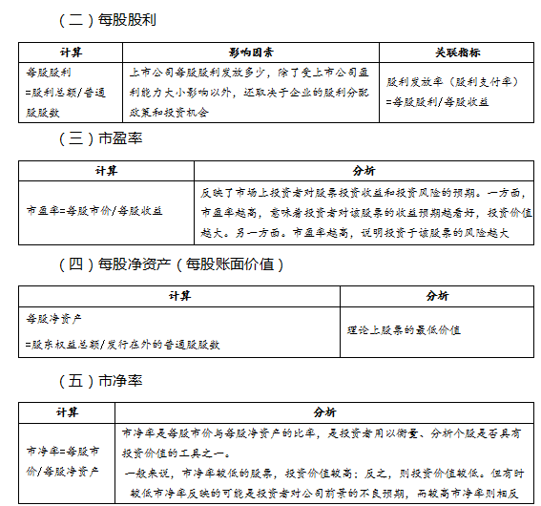

## 第三节 综合分析与评价

### 一、杜邦分析法

#### （一）杜邦分析法概念

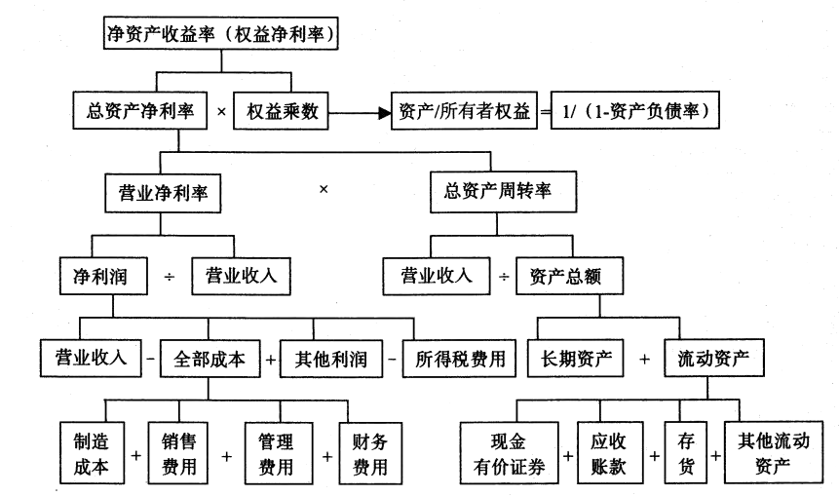杜邦分析法又称杜邦财务分析体系，简称杜邦体系，是利用各主要财务比率指标 间的内在联系，对企业财务状况及经济效益进行综合系统分析评价的方法。该体系是 以净资产收益率为起点，以总资产净利率和权益乘数为基础，重点揭示企业盈利能力 及权益乘数对净资产收益率的影响，以及各相关指标间的相互影响和作用关系。

杜邦分析体系图

#### （二）杜邦核心公式

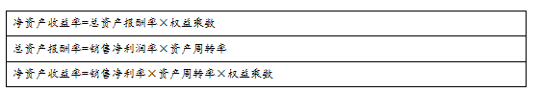

### 二、综合绩效评价

综合绩效评价，是指运用数理统计和运筹学的方法，通过建立综合评价指标体系， 对照相应的评价标准，定量分析与定性分析相结合，对企业一定经营期间的盈利能力、 资产质量、债务风险以及经营增长等经营业绩和努力程度等各方面进行的综合评判。

【提示 1】绩效改进度=本期绩效评价分数/基期绩效评价分数绩效改进度大于 1，说明经营绩效上升；绩效改进度小于 1，说明经营绩效下降。

【提示 2】综合评价分值=财务绩效定量评价分数×70%+管理绩效定性评价分数×30%

【提示 3】财务绩效定量评价指标的构成

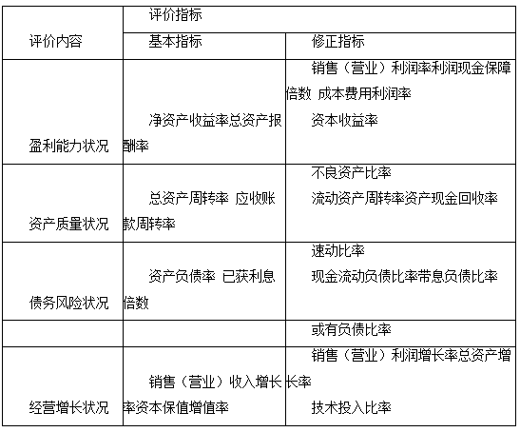

## 

## 第八章 财务会计概论

## 第一节 财务报告目标、会计基本假设和会计基础

### 一、财务报告的目标

财务报告的目标是向财务报告使用者提供与企业财务状况、经营成果和现金流量 等有关的会计信息，反映企业管理层受托责任履行情况，有助于财务报告使用者作出 经济决策。

财务报告使用者包括投资者、债权人、政府管理部门和社会公众等。

### 二、会计基本假设

#### （一）会计主体

会计主体规定了会计核算的空间范围。

会计主体不同于法律主体。一般来说，法律主体必然是会计主体，但会计主体不 一定是法律主体。

#### （二）持续经营

持续经营是指企业会计确认、计量和报告应当以企业持续、正常的生产经营活动 为前提。假设在可以预见的未来，企业的经营活动将以既定的经营方针和目标继续经 营下去，而不会面临破产清算。只有设定企业是持续经营的，才能进行正常的会计处 理。采用历史成本计价、在历史成本的基础上进一步采用计提折旧的方法等，都是基 于企业是持续经营的。

#### （三）会计分期

会计分期是指在企业持续不断的经营过程中，人为地划分一个个间距相等、首尾 相接的会计期间，以便确定每一个会计期间的收入、费用和盈亏。

会计期间分为年度和中期。年度和中期均按公历起讫日期确定。中期是指短于一 个完整的会计年度的报告期间，包括半年度、季度和月度。

#### （四）货币计量

货币计量是指企业会计核算采用货币作为计量单位，记录、反映企业的经济活动， 并假设币值保持不变。

企业的记账本位币，是指企业经营所处的主要经济环境中的货币。主要经济环境 通常是其主要产生和支出现金的经济环境。企业通常应选择人民币作为记账本位币。 业务收支以人民币以外的货币为主的企业，可以按规定选定其中一种货币作为记账本 位币。但是，编报的财务报表应当折算为人民币。

企业选定记账本位币，应当考虑下列因素：

该货币主要影响商品和劳务的销售价格，通常以该货币进行商品和劳务的计价和结算。

该货币主要影响商品和劳务所需人工、材料和其他费用，通常以该货币进行上述费用的计价和结算。

融资活动获得的货币以及保存从经营活动中收取款项所使用的货币。

### 三、会计基础

企业应当以权责发生制为基础进行会计确认、计量和报告。 权责发生制以权利和义务完成作为收入和费用发生的标志。

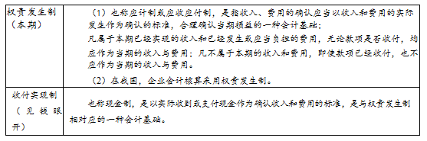

财务会计要素：确认、计量和报告

## 第二节 财务会计要素：确认、计量和报告

### 一、财务会计要素及其确认

#### （一）资产

1.资产的定义

资产是指企业过去的交易或者事项形成的、由企业拥有或者控制的、预期会给企 业带来经济利益的资源。

2.资产的确认条件

将一项资源确认为资产，需要符合资产的定义，并同时满足以下两个条件：

与该资源有关的经济利益很可能流入企业；

该资源的成本或者价值能够可靠地计量。

3.流动资产与非流动资产的划分

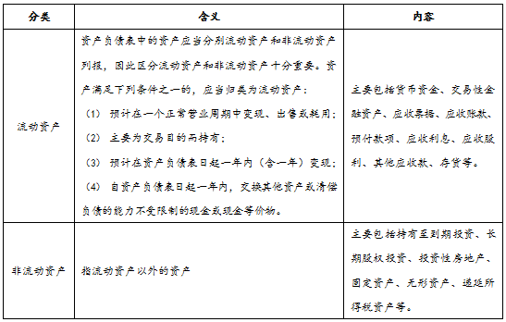

#### 

#### （二）负债

1.负债的特征

2.负债的分类

#### （三）所有者权益

1含义：所有者权益是指企业资产扣除负债后由所有者享有的剩余权益。所有者权益的来 源包括所有者投入的资本、直接计入所有者权益的利得和损失（其他综合收益）、留 存收益等。

所有者权益具有以下特征：

①除非发生减资、清算或分派现金股利，企业不需要偿还所有者权益；

②企业清算时，只有在清偿所有的负债后，所有者权益才返还给所有者；

③所有者凭借所有者权益能够参与企业利润的分配。

2.所有者权益的确认条件

所有者权益的确认、计量主要取决于资产、负债、收入、费用等其他会计要素的 确认和计量。所有者权益在数量上等于企业资产总额扣除债权人权益后的净额，即为 企业的净资产，反映所有者（股东）在企业资产中享有的经济利益。

3.所有者权益的分类

所有者权益的来源包括所有者投入的资本、直接计入所有者权益的利得和损失、 留存收益等，具体表现为实收资本（或股本）、资本公积（含资本溢价或股本溢价、 其他资本公积）、其他综合收益、盈余公积和未分配利润。

其他综合收益，是指企业根据会计准则规定未在当期损益中确认的各项利得和损失。

留存收益是盈余公积和未分配利润的统称。

#### （四）收入

1.含义：收入是指企业在日常活动中形成的、会导致所有者权益增加的、与所有者投入资 本无关的经济利益的总流入。

2.收入的特征

3.收入的分类：收入按照企业经营业务的主次分为主营业务收入和其他业务收入。主营业务收入是由企业的主营业务所带来的收入；其他业务收入是除主营业务活动以外的其他经营 活动实现的收入。收入按性质不同，可分为销售商品收入、提供劳务收入、让渡资产使用权收入等。

利得：是指企业在非日常活动中所形成的、会导致所有者权益增加的、与所有者 投入资本无关的经济利益的净流入。计入营业外收入科目。

#### （五）费用

1.含义：费用是指企业在日常活动中发生的、会导致所有者权益减少的、与向所有者分配 利润无关的经济利益的总流出。

2.费用的特征

3.费用的分类

费用包括生产费用与期间费用。

生产费用是指与企业日常生产经营活动有关的费用，按其经济用途可分为直接材 料、直接人工和制造费用。生产费用应按其实际发生情况计入产品的生产成本；对于 生产几种产品共同发生的生产费用，应当按照受益原则，采用适当的方法和程序分配 计入相关产品的生产成本。

期间费用是指企业本期发生的、不能直接或间接归入产品生产成本，而应直接计 入当期损益的各项费用，包括管理费用、销售费用和财务费用。

损失：指企业在非日常活动中发生的、会导致所有者权益减少的、与向所有者分 配利润无关的经济利益的净流出。计入营业外支出会计科目。

#### （六）利润

利润是指企业在一定会计期间的经营成果。利润包括收入减去费用后的净额、直 接计入当期利润的利得和损失等。

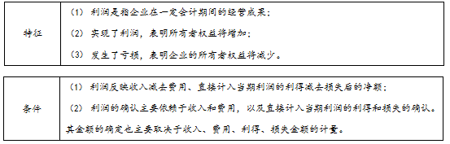

利润分为营业利润、利润总额和净利润。

### 二、财务会计计量

#### （一）历史成本

在历史成本计量下，资产按照购买时支付的现金或者现金等价物的金额，或者按 照购买资产时所付出的对价的公允价值计量；负债按照因承担现时义务而实际收到的 款项或者资产的金额，或者承担现时义务的合同金额，或者按照日常活动中为偿还负 债预期需要支付的现金或者现金等价物的金额计量。

#### （二）重置成本

在重置成本计量下，资产按照现在购买相同或者相似资产所需支付的现金或者现 金等价物的金额计量；负债按照现在偿付该项债务所需支付的现金或者现金等价物的 金额计量。

#### （三）可变现净值

在可变现净值计量下，资产按照其正常对外销售所能收到现金或者现金等价物的 金额扣减该资产至完工时估计将要发生的成本、估计的销售费用以及相关税费后的金 额计量。

#### （四）现值

在现值计量下，资产按照预计从其持续使用和最终处置中所产生的未来净现金流 入量的折现金额计量；负债按照预计期限内需要偿还的未来净现金流出量的折现金额 计量。

#### （五）公允价值

资产和负债按照市场参与者在计量日发生的有序交易中，出售一项资产所能收到 或者转移一项负债所需支付的价格计量。

有序交易是指在计量日前一段时期内相关资产或负债具有惯常市场活动的交易。 清算等被迫交易不属于有序交易。

### 三、财务报告

财务报告是指企业对外提供的反映企业某一特定日期的财务状况和某一会计期间 的经营成果、现金流量等会计信息的文件。

## 第三节 我国企业财务会计核算规范及其信息质量要求

### 一、我国企业财务会计核算规范

#### （一）会计法

#### （二）会计准则

基本准则、具体准则、应用指南和解释公告

财务会计信息质量要求

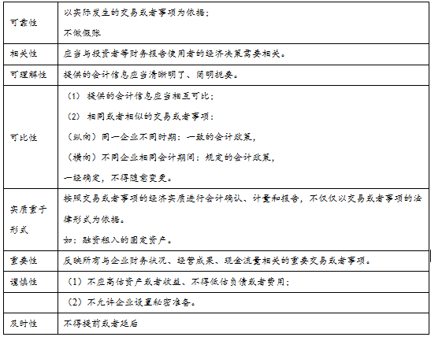

## 

## 第四节 企业破产清算会计

### 一、破产清算概述

#### （一）破产清算业务

破产清算业务是指人民法院依照破产法的规定，宣告债务人破产后，由破产管理人对破产企业的资产、负债进行清理、登记，并通过资产处置、债务清偿、清缴税款、 分配破产财产，了结其债权债务关系，最终由人民法院裁定破产终结，向破产企业的原登记机关申请注销原注册登记，终结其民事行为能力的法律活动。

#### （二）破产清算的适用范围

《企业破产清算有关会计处理规定》适用于经法院宣告破产处于破产清算期间的 企业法人，即破产企业。

在该规定施行之后经法院宣告破产的企业，应当按照该规定进行会计处理；在该 规定施行之前已经法院宣告破产的企业，仍应按此前的相关规定执行。

### 破产企业清算的编制基础和计量属性

#### （一）企业破产清算的编制基础

破产企业会计确认、计量和报告以非持续经营为前提。原因包括：

传统财务会计的基本假设对破产清算会计不再适用

破产清算会计超越了传统的财务会计一些基本原则和要求规范

会计报告的目标、种类、格式、基本内容以及报告的需要者发生较大的变化。

#### （二）企业破产清算的计量属性

破产清算期间的资产的计量属性

破产企业在破产清算期间的资产应当以破产资产清算净值计量。 所谓的资产指《破产法》规定的债务人（破产企业）财产。

破产资产清算净值，是指在破产清算的特定环境下和规定时限内，最可能的变现 价值扣除相关的处置税费后的净额。

破产清算期间的负债的计量属性

破产企业在破产清算期间的负债应当以破产债务清偿价值计量。

破产债务清偿价值，是指在不考虑破产企业的实际清偿能力和折现等因素的情况 下，破产企业按照相关法律规定或合同约定应当偿付的金额。

企业破产清算的科目设置及核算内容

破产企业的会计档案等财务资料经法院裁定由破产管理人接管的，应当在企业被 法院宣告破产后，比照原有资产、负债类会计科目，根据实际情况设置相关科目，并 增设相关负债类、清算净值类和清算损益类等会计科目。破产企业还可以根据实际需 要，在一级科目下自行设置明细科目。

### 三、破产清算的确认、计量和计录

#### （一）企业破产清算资产、负债的确认、计量

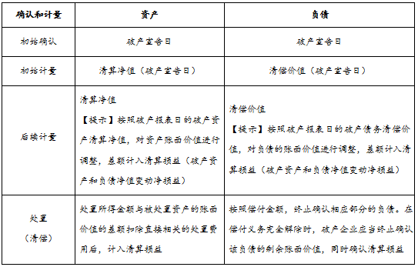

#### （二）破产清算期间税费的会计核算

破产清算期间发生各项费用、取得各项收益应当直接计入清算损益。

在破产清算期间，破产企业按照税法规定需缴纳企业所得税的，应当计算所得税费用，并将其计入清算损益。所得税费用应当仅反映破产企业当期应交的所得税。

破产企业因盘盈、追回等方式在破产清算期间取得的资产，应当按照取得时的破产资产清算净值进行初始确认计量，初始确认计量的账面价值与取得该资产的成本 之间存在差额的，该差额应当计入清算损益。

破产企业在破产清算期间新承担的债务，应当按照破产债务清偿价值进行初始确认计量，并计入清算损益。

#### （三）具体的账务处理

## 第九章 流动资产（一）

## 第一节 货币资金的核算

### 一、现金的核算

1.库存现金的概念

库存现金仅指企业为满足日常零星开支而存放在财会部门金库中的各种货币，是 企业中流动性最强的一项资产。

2.库存现金的限额

企业库存现金的数额，由开户银行根据企业 3-5 天日常零星开支所需的现金核定。

边远地区、交通不便地区可适当放宽，但不得超过 15 天的日常零星开支所需现金。

3.库存现金的账务处理

企业应设置“库存现金”科目。由负责总账的财会人员进行总分类核算。收到现 金，借记“库存现金”科目，贷记有关科目；支出现金，借记有关科目，贷记“库存 现金”科目；该科目月末余额在借方，表示库存现金的余额。

### 二、银行存款的核算

#### （一）银行支付结算方式

《支付结算办法》规定的国内人民币的支付结算方式包括支票、银行本票、银行 汇票、商业汇票、信用卡、托收承付、委托收款、汇兑 8 种，另外还有国内信用证结算方式等。

单位、个人和银行办理支付结算必须遵守下列原则：

恪守信用，履约付款（付款方）

谁的钱进谁的账，由谁支配（收款方）

银行不垫款（银行）

#### （二）银行存款业务的账务处理

银行存款账户的开立

银行存款的核算

银行存款的对账

### 三、其他货币资金的核算

其他货币资金是指企业除现金、银行存款以外的其他各种货币资金，主要包括银 行汇票存款、银行本票存款、信用卡存款、信用证保证金存款、外埠存款和存出投资款等。

## 第二节 应收款项的核算

### 一、应收票据的核算

应收票据是指企业因销售商品、产品、提供劳务等而收到的商业汇票。 商业汇票按其承兑人不同，分为商业承兑汇票和银行承兑汇票；

商业汇票按其是否计息可分为不带息商业汇票和带息商业汇票。不带息商业汇票， 其票据到期值等于面值；带息票据的到期值等于其面值加上到期应计利息。

#### （一）收到应收票据的账务处理

企业因销售商品、产品、提供劳务等而收到开出、承兑的商业汇票（假定满足收 入确认条件），会计分录为：

借：应收票据（按商业汇票的票面金额）

贷：主营业务收入等

应交税费—应交增值税（销项税额）

【提示】因债务人抵偿前欠货款而取得的应收票据 借：应收票据

贷：应收账款

#### （二）应收票据贴现和背书转让的账务处理

应收票据贴现

票据贴现额的计算（步骤）

票据到期值=票据面值×（1＋票面利率×票据期限） 贴现息=票据到期值×贴现率×贴现期

贴现额=票据到期值-贴现息

【提示 1】票面利率有年、月、日利率之分，如需换算成月利率或日利率，每月统一按 30 天计算，全年按 360 天计算。

月利率=年利率÷12 日利率=月利率÷30

=年利率÷360

【提示 2】票据期限是指从票据生效之日起到票据到期日之日止的时间间隔。通常有两种表示方法：

第一种以月表示，即按月计息。计算时一律以次月对日为一个月（如从 3 月 15

日至 4 月 15 日）；月末签发的票据，不论月份大小，以到期月份的月末为到期日（如

1 月 31 日签发票据，期限为一个月的票据于 2 月 28 日或 29 日到期）。计算利息的利率要换算成月利率。

第二种以日数表示，即按日计息。计算时以实际日历天数计算到期日及利息，到 期日那天不计息，称为“算头不算尾”。

#### （三）应收票据到期的账务处理

借：银行存款（实际收到金额时）

应收账款（付款人无力支付票款时）

贷：应收票据

### 二、应收账款的核算

#### （一）应收账款的内容

应收账款是企业因销售商品、产品、提供劳务等经营活动应收取的款项。应收账 款的范围包括以下三个方面：

应收账款是企业因销售商品、提供劳务等经营活动引起的债权；

应收账款是流动资产性质的债权，不包括长期性质的债权；

应收账款是企业应收客户的款项，不包括企业付出的各类存出保证金。

#### （二）应收账款的计价

应收账款的入账价值包括销售价款、增值税销项税额、代垫包装费和运杂费等。

商业折扣

商业折扣，是指在商品交易时从价目单所列售价中扣减的一定数额。由于商业折 扣在交易成立及付款之前予以扣除，因此，商业折扣对应收账款和营业收入均不产生 影响，会计记录只按商品定价扣除商业折扣后的净额入账。

现金折扣

现金折扣又称销货折扣，是指企业为了鼓励客户在一定时期内早日付款而给予的 价格优惠。存在现金折扣时，应收账款入账金额的确认有总价法和净价法。

总价法是将未扣减现金折扣前的金额作为实际总价确认为应收账款，实际发生现金折扣时将现金折扣金额计入财务费用。我国会计实务中规定采用总价法。

净价法是将扣减现金折扣后的金额作为应收账款和销售收入的入账价值。

#### （三）应收账款的账务处理

为了反映和监督应收账款的增减变动及其结存情况，企业应当设置“应收账款” 科目，不单独设置“预收账款”科目的企业，预收的账款也在“应收账款”科目核算。

“应收账款”科目的借方登记应收账款的增加，贷方登记应收账款的收回及确认的坏账损失，期末余额一般在借方，反映企业尚未收回的应收账款；如果期末余额在贷方， 一般则反映企业预收的账款。

发生赊销时

借：应收票据

贷：主营业务收入

应交税费——应交增值税（销项税额）

发生现金折扣时

借：银行存款

财务费用（实际发生的现金折扣）

贷：应收账款

用商业汇票结算时

借：应收票据

贷：应收账款

### 三、预付账款的核算

#### （一）预付账款的内容

预付账款是指企业按照合同规定预付的款项。为了反映和监督预付账款的增减变 动及其结存情况，企业应当设置“预付账款”科目。“预付账款”科目的借方登记预 付的款项及补付的款项，贷方登记收到所购物资时根据有关发票账单记入“原材料” 等科目的金额及收回多付款项的金额，期末余额在借方，反映企业实际预付的款项； 期末余额在贷方，则反映企业应付或应补付的款项。

#### （二）预付账款的账务处理

付款时

借：预付账款

贷：银行存款

收货时

借：原材料、库存商品等

应交税费——应交增值税（进项税额）

贷：预付账款

补付余款时

借：预付账款

贷：银行存款

收到退回多余款项时

借：银行存款

贷：预付账款

### 四、应收股利和应收利息的核算

#### （一）应收股利的账务处理

应收股利是企业应收取的现金股利和应收取其他单位分配的利润。

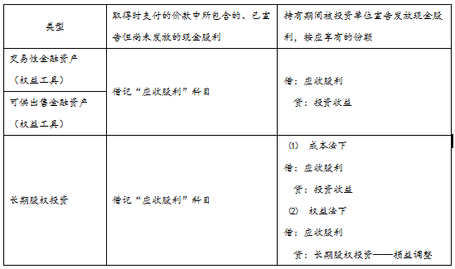

#### （二）应收利息的账务处理

应收利息是企业发放贷款、持有至到期投资、可供出售金融资产、存放中央银行 款项等应收取的利息。

其他应收款的核算

其他应收款是指企业除应收票据、应收账款和预付账款等经营活动以外的其他各 种应收、暂付款项。主要包括：

应收的各种赔款、罚款

应收出租包装物的租金

应向职工收取的各种垫付款项

备用金（向企业各职能科室、车间等拨付的备用金）

存出的保证金，如租入包装物支付的押金

其他各种应收、暂付款项。

### 六、应收款项减值的核算

#### （一）应收款项等金融资产发生减值判断

应收账款等应收款项是企业拥有的金融资产。根据金融工具确认和计量会计准则的规定，企业应当在资产负债表日对以公允价值计量且其变动计入当期损益的金融 资产、以公允价值计量且其变动计入其他综合收益的金融资产（非交易性权益工具） 以外的金融资产的账面价值进行检查，有客观证据表明该金融资产发生减值的，应当计提减值准备。

金融资产发生减值的客观证据。

1.发行方或债务人发生严重财务困难；

2.债务人违反了合同条款，如偿付利息或本金发生违约或逾期等；

3.债权人出于经济或法律等方面因素的考虑，对发生财务困难的债务人作出让步；

4.债务人很可能倒闭或进行其他财务重组；

5.因发行方发生重大财务困难，该金融资产无法在活跃市场继续交易；

6.无法辨认一组金融资产中的某项资产的现金流量是否已经减少，但根据公开的数据对其进行总体评价后发现，该组金融资产自初始确认以来的预计未来现金流量 确已减少且可计量，如该组金融资产的债务人支付能力逐步恶化，或债务人所在国家 或地区失业率提高、担保物在其所在地区的价格明显下降、所处行业不景气等；

7.权益工具发行方经营所处的技术、市场、经济或法律环境等发生重大不利变化，使权益工具投资人可能无法收回投资成本；

8.权益工具投资的公允价值发生严重或非暂时性下跌；

9.其他表明金融资产发生减值的客观证据。

#### （二）应收款项减值的确定

对于单项金额重大的应收款项，应当单独进行减值测试；对于单项金额非重大的 应收款项以及单独测试后未发生减值的单项金额重大的应收款项，应当采用组合方式 进行减值测试。

有客观证据表明应收款项发生了减值的，应当根据其未来现金流量现值低于其账 面价值的差额，确认减值损失，计提坏账准备。

#### （三）应收款项减值的账务处理

计提坏账准备

当期应提取的坏账准备=当期应收款项计算应提取坏账准备金额-（提取前）“坏账准备”科目的贷方余额

计算结果大于 0 时，补提坏账准备：

借：资产减值损失

贷：坏账准备

计算结果小于 0 时，冲回坏账准备：

借：坏账准备

贷：资产减值损失

发生坏账时

借：坏账准备

贷：应收账款等

收回坏账时

借：应收账款

贷：坏账准备

同时：

借：银行存款

贷：应收账款

## 第三节 以公允价值计量且其变动计入当期损益的金融资产的核算

### 一、金融资产及分类

1.金融资产的定义

2.金融资产的分类

（1）初始分类

企业应当根据其管理金融资产的业务模式和金融资产的合同现金流量特征，将金 融资产划分为以下三类：

①以摊余成本计量的金融资产

②以公允价值计量且其变动计入其他综合收益的金融资产

③以公允价值计量且其变动计入当期损益的金融资产

### 二、以公允价值计量且其变动计入当期损益的金融资产

根据《企业会计准则第 22 号—金融工具确认与计量》的规定，按照该准则第十七条和第十八条分类为以摊余成本计量的金融资产和以公允价值计量且其变动计入其 他综合收益的金融资产外的金融资产，企业应当将其分类为以公允价值计量且其变动 计入当期损益的金融资产。

在初始确认时，企业可以将非交易性权益工具投资指定为以公允价值计量且其变动计入其他综合收益的金融资产，并按照该准则第六十五条规定确认股利收入。该 指定一经做出，不得撤销。

企业在非同一控制下的企业合并中确认的或有对价构成金融资产的，该金融资产 应当分类为以公允价值计量且其变动计入当期损益的金融资产，不得指定为以公允价 值计量且其变动计入其他综合收益的金融资产。

金融资产或金融负债满足下列条件之一的，表明企业持有该金融资产或承担该金融负债的目的是交易性的：

取得相关金融资产或承担相关金融负债的目的，主要是为了近期出售或回购。

相关金融资产或金融负债在初始确认时属于集中管理的可辨认金融工具组合的一部分，且有客观证据表明近期实际存在短期获利模式。

相关金融资产或金融负债属于衍生工具。但符合财务担保合同定义的衍生工具以及被指定为有效套期工具衍生工具除外。

### 三、以公允价值计量且其变动计入当期损益的金融资产核算

应设置的相关科目

交易性金融资产——成本

——公允价值变动

公允价值变动损益

#### （一）以公允价值计量且其变动计入当期损益的金融资产的取得账务处理

应当按照取得时的公允价值作为初始确认金额；

相关的交易费用在发生时计入当期损益；

取得时所支付价款中包含的已宣告但尚未发放的现金股利或已到付息期但尚未领取的利息，应当作为应收款项，单独列示。

会计分录

借：交易性金融资产——成本（取得时的公允价值）

投资收益（发生的交易费用）

应收股利（已宣告但尚未发放的现金股利）

应收利息（已到付息期但尚未领取的利息）

贷：银行存款等

#### （二）以公允价值计量且其变动计入当期损益的金融资产持有期间取得的现金股利和利息

#### 账务处理

持有期间被投资单位宣告发放现金股利或在资产负债表日按债券票面利率计算利 息，应当确认为投资收益。

会计分录

借：应收股利（被投资单位宣告发放的现金股利×投资方持股比例）

应收利息（资产负债表日按票面利率计算的应收利息）

贷：投资收益

#### （三）以公允价值计量且其变动计入当期损益的金融资产的期末计量

账务处理

资产负债表日，该金融资产应当按照公允价值计量，公允价值与账面余额之间的 差额计入当期损益（公允价值变动损益）。

会计分录

公允价值上升

借：交易性金融资产——公允价值变动

贷：公允价值变动损益

公允价值下降

借：公允价值变动损益

贷：交易性金融资产——公允价值变动

#### （四）以公允价值计量且其变动计入当期损益的金融资产的处置

账务处理

企业处置以公允价值计量且其变动计入当期损益的金融资产时，将处置时的该金融资产的公允价值与账面余额之间的差额确认为投资收益，同时将累计公允价值变动损益转入投资收益。

## 第四节 外币交易的核算

### 一、外币业务的内容

#### （一）记账本位币

外币是企业记账本位币以外的货币。

外币交易就是以外币进行计价或结算的交易。

记账本位币（国际准则中叫功能货币），是指企业经营所处的主要经济环境中的货币（也就是企业记账所使用的货币）。业务收支以人民币以外的货币为主的企业， 可以按规定选定其中一种货币作为记账本位币。但是，编报的财务报表应当折算为人民币。记账本位币的使用，不是以企业所在的国家或地区为标准的，在中国境内的企业不一定使用人民币作为记账本位币。

企业记账本位币一经确定，不得随意变更，企业因经营所处的主要经济环境发生重大变化，确需变更记账本位币的，应当采用变更当日的即期汇率将所有项目折算 为变更后的记账本位币，折算后的金额作为新记账本位币的历史成本。

#### （二）外币交易内容

买入或者卖出以外币计价的商品或者劳务；

借入或者借出外币资金；

其他以外币计价或者结算的交易，如外币兑换业务，即一种货币兑换为另一种货币的业务；投入外币资本业务，即投资人以外币作为资本投入企业的业务等。

### 二、外币交易的会计处理

外币交易核算的基本程序

对于发生的外币交易，应当将外币金额折算为记账本位币金额

资产负债表日，按照下列规定分别对外币货币性项目和外币非货币性项目进行汇兑差额处理

结算日

按结算日即期汇率折算外币货币性项目，同时转销原账户余额，差额计入财务费 用——汇兑差额（倒挤）等科目；

外币兑换业务

企业把外币卖给银行（结汇）

向银行购汇（售汇）

借入或借出外币资金业务

企业借入外币资金时，按照借入外币时的市场汇率折算为记账本位币入账，同时 按照借入外币的金额登记相关的外币账户。

买入或者卖出以外币计价的商品或者劳务

企业发生买入或者卖出以外币计价的商品或者劳务时，应按企业选定的折算汇率 将外币金额折合为记账本位币入账。期末（月末、季末或年末），对所有外币账户余 额按期末市场汇率进行调整，调整后的差额记入“财务费用”科目。

外币投入资本

外币投入资本属于外币非货币性项目，企业收到投资者以外币投入的资本，应当 采用交易日即期汇率折算，不得采用合同约定汇率和即期汇率的近似汇率折算，外币 投入资本与相应的货币性项目的记账本位币金额之间不产生外币资本折算差额。

## 第十章 流动资产（二）

## 第一节 存货的确认和计量

### 一、存货的概念和确认

#### （一）存货的概念

存货，是指企业在日常活动中持有以备出售的产成品或商品、处在生产过程中的 在产品、在生产过程或提供劳务过程中耗用的材料和物料等。

具体来讲，存货包括各类原材料、在产品、半成品、产成品、商品以及周转材料、 委托代销商品等。

【提示】下列内容不属于存货：

企业采购的用于广告营销性质的特定商品和服务。

为建造固定资产等各项工程而储备的各种材料，不符合存货的定义，不属于企业存货。

#### （二）存货的确认

存货同时满足以下两个条件的，才能予以确认：

与该存货有关的经济利益很可能流入企业；

该存货的成本能够可靠地计量。

### 二、存货的计量

#### （一）初始计量

存货应当按照成本进行初始计量。这里的“成本”是指存货取得时的实际成本， 也称历史成本。存货成本包括采购成本、加工成本和其他成本。

存货采购成本

存货的采购成本=购买价款+相关税费+其他可归属于存货采购成本的费用

存货的加工成本

存货的加工成本是指在存货的加工过程中发生的追加费用，包括直接人工以及按 照一定方法分配的制造费用。

存货的其他成本

存货的其他成本是指除采购成本、加工成本以外的、使存货达到目前场所和状态 所发生的其他支出，如为特定客户设计产品所发生的设计费用等。

下列费用应当在发生时确认为当期损益，不计入存货成本：

①非正常消耗的直接材料、直接人工和制造费用；

②仓储费用（不包括在生产过程中为达到下一个生产阶段所必需的仓储费用）是 计入当期损益的；

③不能归属于使存货达到目前场所和状态的其他支出。

通过特定方式取得存货的初始计量

投资者投入存货的成本，除投资合同或协议约定的价值不公允外，应当按照投资合同或协议约定的价值确定。

企业接受的债务人以非现金资产抵偿债务方式取得的存货的成本，按其公允价值确定。

以非货币性资产交换方式换入的存货的成本，应根据《企业会计准则第 7

号—非货币性资产交换》的要求确定。

#### （二）后续计量

存货的后续计量是指发出存货成本的确定。《企业会计准则第 1 号-存货》规定的计价方法有先进先出法、加权平均法、个别计价法等。加权平均法又分为月末一次加 权平均法和移动加权平均法。

在选用具体计价方法时需要注意：对于性质和用途相似的存货，应当采用相同的 成本计算方法确定发出存货的成本；对于不能替代使用的存货、为特定项目专门购入 或制造的存货以及提供的劳务，通常采用个别计价法确定发出存货的成本。

在制造业，个别计价法主要适用于为某一特定的项目专门购入或制造并单独存放 的存货。这种方法不能用于可替代使用的存货。

#### （三）期末计量

资产负债表日，存货应当按照成本与可变现净值孰低计量。存货成本高于其可变 现净值的，应当计提存货跌价准备，计入当期损益。

1.可变现净值的确定

企业确定存货的可变现净值时应考虑的因素

企业确定存货的可变现净值，应当以取得的确凿证据为基础，并且考虑持有存货 的目的、资产负债表日后事项的影响等因素。

①为执行销售合同或者劳务合同而持有的存货，通常应以产成品或商品的合同价 格作为其可变现净值的计量基础。

销售合同订购的数量大于或等于企业持有的存货数量，应以销售合同价格作为其 可变现净值的计量基础。

如果企业销售合同所规定的标的物还没有生产出来，但持有专门用于该标的物生 产的材料，其可变现净值也应以合同价格作为计量基础。

②如果企业持有存货的数量多于销售合同订购的数量，超出部分的存货可变现净 值，应以产成品或商品的一般销售价格作为计量基础。

③没有销售合同约定的存货，但不包括用于出售的材料，其可变现净值应以产成 品或商品一般销售价格（即市场销售价格）作为计量基础。

④用于出售的材料等，应以市场价格作为其可变现净值的计量基础。这里的市场 价格是指材料等的市场销售价格。

存货减值迹象的判断

①存货存在下列情形之一的，通常表明存货的可变现净值低于成本。

该存货的市场价格持续下跌，并且在可预见的未来无回升的希望。

企业使用该项原材料生产的产品的成本大于产品的销售价格。

企业因产品更新换代，原有库存原材料已不适应新产品的需要，而该原材料的市场价格又低于其账面成本。

因企业所提供的商品或劳务过时或消费者偏好改变而使市场的需求发生变化， 导致市场价格逐渐下跌。

其他足以证明该项存货实质上已经发生减值的情形。

②.存货存在下列情形之一的，通常表明存货的可变现净值为零。

已霉烂变质的存货。

已过期且无转让价值的存货。

生产中已不再需要，并且已无使用价值和转让价值的存货。

其他足以证明已无使用价值和转让价值的存货。

## 第二节 原材料的核算

### 一、科目设置

企业原材料的日常核算，可以采用计划成本，也可以采用实际成本。具体采用哪一种方法，由企业根据具体情况自行决定。

原材料品种繁多的企业，一般可以采用计划成本进行日常核算，对于某些品种不多，但占产品成本比重较大的原料或主要材料，也可以单独采用实际成本进行 核算。

规模较小，原材料品种简单，采购业务不多的企业，也可以全部采用实际成本进行材料的日常核算。

企业应设置“原材料”科目核算库存的各种材料的实际成本（实际成本法下） 或计划成本（计划成本法下）。

### 二、按实际成本计价的原材料核算

#### （一）在途原材料的核算

企业应设置“在途物资”科目，核算企业购入的、货款已付但尚未到达或尚未验 收入库的各种原材料的采购成本。

借：在途物资

应交税费——应交增值税（进项税额）

贷：银行存款等

#### （二）原材料的收发核算

企业购入的已验收入库的原材料，分别下列情况处理：

自制或委托外单位加工完成的并已验收入库的原材料

借：原材料

贷：生产成本（或委托加工物资）

投资者投入的原材料

借：原材料

应交税费——应交增值税（进项税额）

贷：实收资本（或股本）等

资本公积（差额）

企业接受的债务人以非现金资产抵偿债务方式取得的原材料，或以应收债权换入的原材料

借：原材料

应交税费——应交增值税（进项税额）

坏账准备

营业外支出——债务重组损失（借方差额）

贷：应收账款

银行存款

资产减值损失（贷方差额）

企业以非货币性资产交换换入的原材料

借：原材料

应交税费——应交增值税（进项税额）

银行存款（或贷记）

贷：有关科目

企业生产经营领用原材料

借：生产成本（基本生产成本、辅助生产成本）

制造费用、销售费用、管理费用等

贷：原材料

企业发出委托外单位加工的原材料

借：委托加工物资

贷：原材料

基建工程等部门领用的原材料

借：在建工程

贷：原材料

出售原材料

借：银行存款等

贷：其他业务收入

应交税费——应交增值税（销项税额）

借：其他业务成本

贷：原材料

同时按已计提的存货跌价准备

借：存货跌价准备

贷：其他业务成本

将原材料用于非货币性资产交换、抵偿债务

借：其他业务成本

贷：原材料

结转已计提的存货跌价准备

借：存货跌价准备

贷：其他业务成本

#### （三）原材料采购过程中的短缺和毁损的处理

采购材料在途中发生短缺和毁损，应根据造成短缺或毁损的原因分别处理，不能 全部计入外购材料的采购成本。

定额内合理的途中损耗，计入材料的采购成本。

能确定由供应单位、运输单位、保险公司或其他过失人赔偿的，应向有关单位或责任人索赔，自“在途物资”科目转入“应付账款”或“其他应收款”科目。

凡尚待查明原因和需要报经批准才能转销处理的损失，应将其损失从“在途物资”科目转入“待处理财产损溢”科目，查明原因后再分别处理：

在上述两种情况下，短缺和毁损的材料所负担的增值税额和准予抵扣的消费税税额应自“应交税费——应交增值税（进项税额）”和“应交税费——应交消 费税”科目随同“在途物资”科目转入相对应科目。

### 三、按计划成本计价的原材料核算

#### （一）成本差异的确定

原材料成本差异是指相同数量的原材料的实际成本与计划成本的差额。实际成本 大于计划成本的差异为超支额，反之，为节约额。材料成本差异必须根据规定的方法 计算出分配率，按月进行分配，不得任意多摊、少摊或不摊。

#### （二）科目设置及账务处理

按计划成本进行原材料的收发核算，除设置“原材料”科目外，还应设置“材料 采购”和“材料成本差异”科目。

#### （三）原材料的收发核算

“原材料”科目用于核算库存各种材料的收发与结存情况。在材料采用计划成本 核算时，本科目的借方登记入库材料的计划成本，贷方登记发出材料的计划成本，期 末余额在借方，反映企业库存材料的计划成本。

“材料采购”科目借方登记采购材料的实际成本，贷方登记入库材料的计划成本。 借方大于贷方表示超支，从“材料采购”科目贷方转入“材料成本差异”科目的借方； 贷方大于借方表示节约，从“材料采购”科目借方转入“材料成本差异”科目的贷方； 期末为借方余额，反映企业在途材料的采购成本。

“材料成本差异”科目反映企业已入库各种材料的实际成本与计划成本的差异， 借方登记超支差异及发出材料应负担的节约差异，贷方登记节约差异及发出材料应负 担的超支差异。期末如为借方余额，反映企业库存材料的实际成本大于计划成本的差 异（即超支差异异）；如为贷方余额，反映企业库存材料实际成本小于计划成本的差 异（即节约差异）。

## 第二节 其他存货的核算

### 一、委托加工物资的核算

#### （一）委托加工物资的内容

委托加工物资是指企业委托外单位加工的各种材料、商品等物资。 企业委托外单位加工物资的成本包括：

发出委托加工物资的实际成本

若发出资料按计划成本核算，发出材料时应同时应负担的材料成本差异，差异率 按月初差异率计算。

支付的加工费用及应负担的运杂费等

支付的税金，包括委托加工物资所应负担的消费税（指属于消费税应税范围的加工物资）等。

收回后以不高于受托方的计税价格出售的，以及用于非消费税项目的，应将受托方代收代缴的消费税计入委托加工物资成本，借记“委托加工物资”科目，贷 记

“应付账款”、“银行存款”等科目；

委托方以高于受托方计税价格出售的，不属于直接出售，需按照规定申报缴纳消 费税，在计税时准予扣除受托方已代收代缴的消费税，借记“应交税费——应交消费 税”科目，贷记“应付账款”“银行存款”科目。

如果收回的加工物资用于继续生产应税消费品的，由受托方代收代缴的消费税应先记入“应交税费——应交消费税”科目的借方，按规定用以抵扣加工的消费 品销售后所负担的消费税。

#### （二）委托加工物资的核算

实际耗用物资的成本、支付的加工费用及应负担的运杂费等：

借：委托加工物资

贷：银行存款

收回物资

借：原材料、库存商品

贷：委托加工物资

需要交纳消费税的委托加工物资

加工物资收回后直接用于销售的

借：委托加工物资

贷：银行存款

加工物资收回后用于继续加工的

借：应交税费——应交消费税

贷：银行存款

（原材料成本+加工费用）÷（1-消费税税率）×消费税税率

### 二、周转材料的核算

周转材料主要包括企业能够多次使用，逐渐转移其价值但仍保持原有形态不确认 为固定资产的包装物和低值易耗品等，以及建筑承包企业的钢模板、木模板、脚手架 和其他周转使用的材料等。

取得周转材料

购入、自制、委托外单位加工完成验收入库的周转材料等，应当比照“原材料” 科目相关规定进行处理。

周转材料的摊销及报废

采用一次摊销法摊销

①领用时按其账面价值

借：管理费用、生产成本、销售费用、工程施工等

贷：周转材料

②周转材料报废时，应按报废周转材料的残料价值

借：原材料

贷：管理费用、生产成本、销售费用、工程施工等

采用分次摊销方法摊销

①领用时

借：周转材料——在用

贷：周转材料——在库

②每次摊销时

借：管理费用、生产成本、销售费用、工程施工等

贷：周转材料——摊销

③周转材料报废时应补提摊销额

借：管理费用、生产成本、销售费用、工程施工等

贷：周转材料——摊销

同时，按报废周转材料的残料价值

借：原材料

贷：管理费用、生产成本、销售费用、工程施工等

④转销全部已提摊销额

借：周转材料——摊销

贷：周转材料——在用

### 三、库存商品的核算

库存商品包括库存的外购商品、自制产成品、存放在门市部准备出售的商品、发 出展览的商品以及寄存在外的商品等。工业企业接受来料加工制造的代制品和为外单 位加工修理的代修品，在制造和修理完成验收入库后，视同企业的产成品，属于库存 商品；可以降价出售的不合格品，也属于库存商品，但应当与合格商品分开记账。委 托外单位加工的商品，不属于库存商品；已经完成销售手续并确认销售收入，但购买单位在月末未提取的商品，应作为代管商品处理，单独设置“代管商品”备查簿进行登记，不属于库存商品。

### 四、发出商品的核算

企业在日常的销售活动中，有时会出现对外销售已发出商品、但不满足《收入》 准则规定的确认条件的情况，因而不能结转商品销售成本。

企业发出商品的主要账务处理如下：

对于不满足收入确认条件的发出商品，应按发出商品的实际成本

（或进价）或计划成本（或售价）

借：发出商品

贷：库存商品

发出商品满足收入确认条件时，应结转销售成本

借：主营业务成本

贷：发出商品

发出商品如发生退回，应按退回商品的实际成本（或进价）或计划成本（或售

价）

借：库存商品

贷：发出商品

## 第三节 存货清查的核算

### 一、存货数量的确定方法

企业确定存货的实物数量有两种方法：一种是实地盘存制，另一种是永续盘存制。

#### （一）实地盘存制

“实地盘存制”又称“定期盘存制”，是指企业平时只在账簿中登记存货的增加 数，不记减少数，期末根据清点所得的实存数，计算本期存货的减少数。

计算公式：

本期存货减少额=期初存货+本期存货增加额-期末存货

#### （二）永续盘存制

“永续盘存制”又称“账面盘存制”，是指企业设置各种数量金额的存货明细账， 根据有关凭证，逐日逐笔登记材料、产品、商品等的收发领退数量和金额，随时结出账面结存数量和金额。为了核对存货账面记录，永续盘存制亦要求进行存货的实物盘点。盘点可定期或不定期。

计算公式：

期末存货=期初存货+本期存货增加额-本期存货减少额

我国企业会计实务中，存货的数量一般采用永续盘存制。但不论采用何种方法， 前后各期都应保持一致。

### 二、存货清查的账务处理

## 第十一章 非流动资产（一）

## 第一节 固定资产的确认和计量

### 一、固定资产的概念

固定资产是指同时具有下列特征的有形资产：

为生产商品、提供劳务、出租或经营管理而持有的；

使用年限超过一个会计年度。

### 二、固定资产的确认

固定资产在同时满足以下两个条件时，才能加以确认：

该固定资产包含的经济利益很可能流入企业；

该固定资产的成本能够可靠地计量。

### 三、固定资产的计量

固定资产的计量分为初始计量和后续计量。

外购固定资产的成本核算，包括购买价款、相关税费、使固定资产达到预定可使用状态前所发生的可归属于该项资产的运输费、装卸费、安装费和专业人员服务费 等。

自行建造固定资产的成本，由建造该项资产达到预定可使用状态前所发生的必要支出构成。

投资者投入固定资产的成本，应当按照投资合同或协议约定的价值确定，但合同或协议约定价值不公允的除外。

非货币性资产交换取得的固定资产成本，应根据《企业会计准则第 7 号——非货币性资产交换》的要求加以确定。有关内容参见第九章第一节。

债务重组取得的固定资产的成本，应根据《企业会计准则第 12 号——债务重组》的要求，对取得的固定资产按其公允价值入账。

企业合并取得的固定资产的成本，应根据《企业会计准则第 20 号——企业合并》的要求加以确定。

融资租赁取得的固定资产成本，应根据《企照会计准则第 21 号——租赁》的要求加以确定。

应当计入固定资产成本的借款费用，按《企业会计准则第 17 号---借款费用》的规定处理。

此外，在确定固定资产成本时，应当考虑预计弃置费用因素。不属于弃置义务的 固定资产报废清理费，应当在发生时作为固定资产的处置费用处理。

## 第二节 固定资产取得的核算

### 一、外购的固定资产

企业外购的固定资产包括购入不需要安装的固定资产和购入需要安装的固定资产。

不需要安装的固定资产，按应计入固定资产成本的金额，借记“固定资产”科目，贷记“银行存款”等科目。购入需要安装的固定资产，先记入“在建工程”科目， 达到预定可使用时再转入“固定资产”科目。

### 

### 二、自行建造的固定资产

#### （一）企业发包方式建造的固定资产

按合同规定向承包企业预付工程款、备料款时

借：在建工程

贷：银行存款等

将设备交付承包企业进行安装时

借：在建工程

贷：工程物资

与承包企业办理工程价款结算时，按补付的工程款

借：在建工程

贷：银行存款、应付账款等

工程完工并达到预定可使用状态时

借：固定资产

贷：在建工程

#### （二）企业自营方式建造的固定资产

动产固定资产（如生产设备）

购入工程物资

借：工程物资

应交税费—应交增值税（进项税额）

贷：银行存款等

领用工程物资、原材料、自产产品

借：在建工程

贷：工程物资/原材料/库存商品

不动产固定资产（如办公楼等）购入工程物资

借：工程物资

应交税费—应交增值税（进项税额）（按发票注明税款的 60%入账）

—待抵扣进项税额（按发票注明税款的 40%入账）

贷：银行存款等

第 13 个月时，将“待抵扣进项税额”转入“进项税额”

借：应交税费—应交增值税（进项税额）

贷：应交税费—待抵扣进项税额

领用工程物资

借：在建工程

贷：工程物资

领用原材料

借：在建工程

贷：原材料

借：应交税费—待抵扣进项税额

贷：应交税费—应交增值税（进项税额转出）（原已抵扣的按发票注明税款的

40%）

第13 个月时，从“待抵扣进项税额”转入“进项税额”

借：应交税费—应交增值税（进项税额）

贷：应交税费—待抵扣进项税额

领用自产产品

借：在建工程

贷：库存商品

借：应交税费—待抵扣进项税额

贷：应交税费—应交增值税（进项税额转出）（自产库存商品包含的原材料原已抵扣的按发票注明税款的 40%）

第 13 个月时，从“待抵扣进项税额”转入“进项税额”

借：应交税费—应交增值税（进项税额）

贷：应交税费—待抵扣进项税额

#### （三）在建工程发生的管理费、征地费、可行性研究费、临时设施费、公证费、监理费及应负担的税费等，计入所建工程项目的成本。

会计分录：

借：在建工程—待摊支出

贷：银行存款等

#### （四）所建造的固定资产已达到预定可使用状态，但尚未办理竣工决算的， 应当自达到预定可使用状态之日起，根据工程预算、造价或者工程实际成本等， 按估计价值转入固定资产，并按有关计提固定资产折旧的规定，计提固定资产折旧，待办理了竣工决算手续后再作调整。

### 三、投资者投入的固定资产

企业接受投资者投入的固定资产，按投资合同或协议约定的价值，借记“固定资 产”科目，贷记“实收资本”（或“股本”）等科目。

借：固定资产（投资合同或协议约定的价值/公允价值）

贷：实收资本（股本）等

### 四、非货币性资产交换换入的固定资产

非货币性资产交换换入的固定资产，在取得时，应按以下两种换入固定资产成本 确定方法分别进行账务处理：

#### （一）按照公允价值和应支付的相关税费作为换入固定资产成本

如果非货币性资产交换具有商业实质，而且换入资产和换出资产公允价值均能够 可靠计量的，应当以换出资产的公允价值作为确定换入资产成本的基础，但有确凿证 据表明换入资产的公允价值更加可靠的除外。

支付补价的，换入固定资产成本与换出资产账面价值加支付的补价、应支付的相关税费之和的差额，应当计入当期损益。

收到补价的，换入固定资产成本加收到的补价之和与换出资产账面价值加应支付的相关税费之和的差额，应当计入当期损益。

#### （二）按换出资产的账面价值和应支付的相关税费作为换入固定资产成本

如果非货币性资产交换不具有商业实质，或者虽具有商业实质但换入固定资产的 公允价值不能可靠计量的，应当以换出资产的账面价值作为换入资产成本的基础。

支付补价的，应当以换出资产的账面价值，加上支付的补价和应支付的相关税费，作为换入固定资产的成本，不确认损益。

收到补价的，应当以换出资产的账面价值，减去收到的补价并加上应支付的相关税费，作为换入固定资产的成本，不确认损益。

### 五、债务重组取得的固定资产

企业与债务人达成债务重组协议，接受债务人以固定资产清偿债务的，企业应当 对受让的固定资产按其公允价值入账，对重组债权的账面余额与受让的固定资产的公 允价值之间的差额，计入当期损益。企业已对债权计提减值准备的，应当先将该差额 冲减减值准备，减值准备不足以冲减的部分，计入当期损益。

借：固定资产（公允价值+相关税费）

坏账准备

营业外支出（借方差额）

贷：应收账款等

银行存款（相关税费）

资产减值损失（贷方差额）

### 六、企业合并取得的固定资产

企业合并，是指将两个或者两个以上单独的企业合并形成一个报告主体的交易或 事项。企业合并分为同一控制下的企业合并和非同一控制下的企业合并。

#### （一）同一控制下的企业合并取得的固定资产

参与合并的企业在合并前后均受同一方或相同的多方最终控制且该控制并非暂时 性的，为同一控制下的企业合并。

同一控制下的企业合并，在合并日取得对其他参与合并企业控制权的一方为合并 方，参与合并的其他企业为被合并方。

合并方企业在企业合并中取得的固定资产，应当按照合并日在被合并方企业的账 面价值计量。合并方企业取得的净资产账面价值与支付的合并对价账面价值（或发行 股份面值总额）的差额，应当调整资本公积；资本公积不足冲减的，调整留存收益。

#### （二）非同一控制下的企业合并取得的固定资产

参与合并的各方在合并前后不受同一方或相同的多方最终控制的，为非同一控制 下的企业合并。非同一控制下的企业合并，在购买日取得对其他参与合并企业控制权 的一方为购买方，参与合并的其他企业为被购买方。

### 七、融资租入的固定资产

#### （一）融资租赁的判断

融资租赁是指实质上转移了与资产所有权有关的全部风险和报酬的租赁，其所有 权最终可能转移，也可能不转移。经营租赁是指除融资租赁以外的其他租赁。满足以 下一项或数项标准的租赁，应当认定为融资租赁：

在租赁期届满时，租赁资产的所有权转移给承租人。

承租人有购买租赁资产的选择权，所订立的购买价款预计将远低于行使选择权时租赁资产的公允价值，因而在租赁开始日就可以合理确定承租人将会行使这种选择 权。（优惠购买）

即使资产的所有权不转移，但租赁期占租赁资产使用寿命的大部分。通常是租赁期大于、等于资产使用年限的 75%。

承租人在租赁开始日的最低租赁付款额现值，几乎相当于租赁开始日租赁资产公允价值；出租人在租赁开始日的最低租赁收款额现值，几乎相当于租赁开始日租赁 资产公允价值。通常是租赁最低付款额的现值大于、等于资产公允价值的 90%。

租赁资产性质特殊，如果不作较大改造，只有承租人才能使用。

#### （二）承租人融资租赁的会计处理

租赁期开始日的会计处理

在租赁期开始日，承租人通常应当将租赁开始日租赁资产公允价值与最低租赁付 款额现值两者中较低者加上初始直接费用作为租入资产的入账价值。

会计分录为：

借：固定资产（或在建工程）（租赁资产公允价值与最低租赁付款额现值两者中较低者+初始直接费用）

未确认融资费用

贷：长期应付款（最低租赁付款额） 银行存款（初始直接费用）

未确认融资费用的分摊

未确认融资费用应当在租赁期内各个期间进行分摊。承租人应当采用实际利率法 计算确认当期的融资费用。会计分录为：

借：财务费用

贷：未确认融资费用

每期未确认融资费用摊销=期初应付本金余额×实际利率=（期初长期应付款余额-期初未确认融资费用余额）×实际利率

#### （三）租赁资产折旧的计提

1.折旧政策

承租人应当采用与自有固定资产相一致的折旧政策计提租赁资产折旧。如果承租 人或与其有关的第三方对租赁资产余值提供了担保，则应计提的折旧总额为融资租入 固定资产的入账价值扣除担保余值后的余额；如果承租人或与其有关的第三方未对租 赁资产余值提供担保，则应计提的折旧总额为租赁开始日固定资产的入账价值。

2.折旧期间

如果能够合理确定租赁期届满时取得租赁资产所有权的，应当在租赁资产使用寿 命内计提折旧。无法合理确定租赁期届满时能够取得租赁资产所有权的，应当在租赁 期与租赁资产使用寿命两者中较短的期间内计提折旧。

### 八、企业在财产清查中若发现盘盈固定资产，应作为前期会计差错进行更正，通过“以前年度损益调整”科目核算。

①盘盈时：

借：固定资产（按重置成本）

贷：以前年度损益调整

②结转为留存收益时

借：以前年度损益调整

贷：盈余公积

利润分配—未分配利润

### 九、对存在弃置义务的固定资产

应在取得固定资产时，按预计弃置费用的现值，借记“固定资产”科目， 贷记“预计负债”科目。在该项固定资产的使用寿命内，按弃置费用计算确定各期应 负担的利息费用，借记“财务费用”科目，贷记“预计负债”科目。

在该项固定资产的使用寿命内，按预计负债的摊余成本和实际利率计算确定各期应负担的利息费用，借记“财务费用”科目，贷记“预计负债”科目。

固定资产装修发生的装修费用满足固定资产确认条件的，也应计入固定资产成本。

## 第三节 固定资产折旧的核算

### 一、固定资产折旧概述

#### （一）固定资产折旧的性质

固定资产折旧是指在固定资产使用寿命内，按照确定的方法对应计折旧额进行系 统分摊。

应计折旧额，是指应当计提折旧的固定资产的原价扣除其预计净残值后的金额。 已计提减值准备的固定资产，还应当扣除已计提的固定资产减值准备累计金额。

#### （二）影响固定资产折旧的基本因素

影响固定资产折旧的基本因素或者说企业计算提取各期固定资产折旧的主要依据有：

固定资产的原值

固定资产的预计净残值

固定资产的使用寿命

固定资产减值准备

#### （三）固定资产计提折旧的范围

除以下情况外，企业应对所有固定资产计提折旧：

已提足折旧仍继续使用的固定资产；

按规定单独估价作为固定资产入账的土地。在确定固定资产折旧范围时，还应注意：

对已达到预定可使用状态的固定资产，无论是否交付使用，尚未办理竣工决算的，应当按照估计价值确认为固定资产，并计提折旧，待办理了竣工决算手续后，再 按实际成本调整原来的暂估价值，但不需要调整原已计提的折旧额。

对符合固定资产确认条件的固定资产装修费用，应当在两次装修期间与固定资产剩余使用寿命两者中较短的期间内计提折旧。

对融资租赁方式租入的固定资产发生的装修费用，符合固定资产确认条件的， 应当在两次装修期间、剩余租赁期与固定资产剩余使用寿命三者中较短的期间内计提 折旧。

处于更新改造过程而停止使用的固定资产，符合固定资产确认条件的，应当转入在建工程，停止计提折旧；不符合固定资产确认条件的，不应转入在建工程，照提 折旧。

固定资产提足折旧后，不管能否继续使用，均不再计提折旧；提前报废的固定资产，也不再补提折旧。

所谓提足折旧，是指已经提足该项固定资产的应计折旧额。

【提示】因季节性经营而停用的固定资产以及因大修理而停用的固定资产需要计 提折旧。

### 二、固定资产折旧的方法

企业可选用的折旧方法包括年限平均法、工作量法、双倍余额递减法和年数总和 法等。

企业应当根据固定资产所含经济利益预期实现方式选择上述折旧方法，折旧方法 一经确定，不得随意变更。

企业对固定资产进行更新改造时，应将更新改造的固定资产的账面价值转入在建 工程，并在此基础上确定更新改造后固定资产原价。处于更新改造过程而停止使用的 固定资产，不计提折旧，待更新改造项目达到可使用状态转为固定资产后，再按重新 确定的折旧方法和该项固定资产尚可使用年限计提折旧。

企业因进行大修理而停用的固定资产，应当照提折旧，计提的折旧应计入相关成 本费用。



#### （二）工作量法

单位工作量折旧额=（固定资产原值-预计净残值）÷预计总工作量 月折旧额=当月实际完成工作量×单位工作量折旧额

#### （三）双倍余额递减法

双倍余额递减法是加速折旧法的一种，是按直线法折旧率的两倍，乘以固定资产 在每个会计期间的期初账面净值计算折旧的方法。在计算折旧率时通常不考虑固定资 产残值。

双倍余额递减法计提固定资产折旧，一般应在固定资产使用寿命到期前两年内， 将固定资产账面净值扣除预计净残值后的余额平均摊销。

年折旧额=期初固定资产净值×（2/预计使用年限） 月折旧额=年折旧额÷12

【提示】

最后两年改为年限平均法。

固定资产净值=固定资产原值（即固定资产的初始入账金额）-累计已计提折旧

额

#### （四）年数总和法

年折旧额=（原价-预计净残值）×年折旧率

年折旧率用递减分数来表示，将逐期年数相加作为递减分数的分母，将逐期年数 倒转顺序分别作为各年递减分数的分子。

年折旧率=尚可适用年限÷预计使用年限的逐年数字之和 月折旧率=年折旧率÷12

### 三、固定资产折旧的账务处理

固定资产应当按月计提折旧。通常对当月增加的固定资产，当月不提折旧，从下 月起计提折旧；对当月减少的固定资产，当月照提折旧，从下月起停止计提折旧。

借：制造费用（生产车间计提折旧）

管理费用（企业管理部门、未使用的固定资产计提折旧）

销售费用（企业专设销售部门计提折旧）

其他业务成本（企业出租固定资产计提折旧）

研发支出（企业研发无形资产时使用固定资产计提折旧）

在建工程（在建工程中使用固定资产计提折旧）

贷：累计折旧

## 第四节 固定资产后续支出、处置的核算

### 一、固定资产的后续支出

对于发生的固定资产后续支出，在账务处理上应区分为资本化的后续支出和费用 化的后续支出两种情况，分别进行处理，其会计处理原则如下：

固定资产发生的后续支出，符合固定资产确认条件的，应当计入固定资产成本， 同时将被替换部分的账面价值扣除；不符合固定资产确认条件的，应当在发生时计入当期管理费用或销售费用。

固定资产日常修理费用，通常不符合固定资产确认条件，应当在发生时计入当期管理费用或销售费用。

【提示】企业以经营租赁方式租入的固定资产发生的改良支出，应予资本化，作 为长期待摊费用，合理进行摊销。

### 二、固定资产的处置

固定资产的处置是指包括固定资产的出售、转让、报废和毁损、对外投资、非货 币性资产交换、债务重组等。

固定资产满足下列条件之一的，应当予以终止确认：

该固定资产处于处置状态；

该固定资产预期通过使用或处置不能产生经济利益。

#### （一）固定资产处置的核算

企业出售、转让、报废固定资产或发生固定资产毁损，应当将处置收入扣除账面 价值和相关税费后的金额计入当期损益。固定资产的账面价值是固定资产成本扣减累 计折旧和累计减值准备后的金额。为了核算企业因出售、报废和毁损、对外投资、非 货币性资产交换、债务重组等固定资产处置原因转入清理的固定资产价值以及在清理 过程中所发生的清理费用和清理收入等，企业应设置“固定资产清理”科目。

#### （二）固定资产盘亏的会计处理

固定资产盘亏造成的净损失，应当计入营业外支出。

会计分录：

盘亏固定资产时

借：待处理财产损溢

累计折旧

固定资产减值准备

贷：固定资产

报经批准转销时

借：其他应收款（应收保险赔款或过失人赔款）

营业外支出（差额）

贷：待处理财产损溢

## 第五节 无形资产的核算

### 一、无形资产的内容和特征

#### （一）无形资产的概念和内容

无形资产是指企业拥有或者控制的没有实物形态的可辨认非货币性资产。

无形资产包括专利权、非专利技术、商标权、著作权、土地使用权、特许权等。

#### （二）无形资产的特征

无形资产不具有实物形态

无形资产是可辨认的

无形资产属于非货币性长期资产

无形资产的可控制性

【提示】客户基础、市场份额、客户关系和客户信赖、企业自创的商誉以及内部 产生的品牌、报刊名等，不作为企业的无形资产。

### 二、无形资产的确认与计量

#### （一）无形资产的确认

无形资产在同时满足以下两个条件时，企业才能确认：

与该无形资产有关的经济利益很可能流入企业。

该无形资产的成本能够可靠地计量。

#### （二）无形资产的初始计量

无形资产应当按照成本进行初始计量。应按照取得无形资产的不同来源分别计量， 确定入账价值。

外购无形资产的成本，包括购买价款、相关税费以及直接归属于使该项资产达到预定用途所发生的其他支出。

自行开发的无形资产，其成本包括自某无形项目满足无形资产确认条件以及在其开发阶段支出满足确认为无形资产的条件后至达到预定用途前所发生的支出总额， 但是对于以前期间已经费用化的支出不再调整。

投资者投入无形资产的成本，应当按照投资合同或协议约定的价值确定，但合同或协议约定价值不公允的除外。

非货币性资产交换取得的无形资产的成本，应当按照非货币性资产交换会计准则的规定加以确定。

债务重组取得的无形资产的成本，应当按照债务重组会计准则的规定加以确定。

接受政府补助取得的无形资产的成本，应当按照政府补助会计准则的规定加以确定。

企业合并取得的无形资产的成本，应当按照企业合并会计准则的规定加以确定。

#### （三）无形资产的后续计量

企业应当于取得无形资产时分析判断其使用寿命。无形资产的使用寿命为有限的，应当估计该使用寿命的年限或者构成使用寿命的产量等类似计量单位数量；无法 预见无形资产为企业带来经济利益期限的，应当视为使用寿命不确定的无形资产。

使用寿命有限的无形资产，其应摊销金额应当在使用寿命内系统合理摊销，摊销金额一般应当计入当期损益。使用寿命不确定的无形资产不应摊销。无形资产发生 减值应按资产减值会计准则相关规定处理。

企业至少应当于每年年度终了，对使用寿命有限的无形资产的使用寿命及摊销方法进行复核。无形资产的使用寿命及摊销方法与以前估计不同的，应当改变摊销期 限和摊销方法。在每个会计期间对使用寿命不确定的无形资产的使用寿命进行复核。 如果有证据表明无形资产的使用寿命是有限的，应当估计其使用寿命，并按使用寿命 有限的无形资产进行处理。

### 三、无形资产取得的核算

#### （一）外购的无形资产

企业外购的无形资产，按应计入无形资产成本的金额

借：无形资产

贷：银行存款

购入无形资产超过正常信用条件延期支付价款，实质上具有融资性质的

借：无形资产（所购无形资产购买价款的现值）

未确认融资费用（差额）

贷：长期应付款（按应支付的金额）

#### （二）自行开发的无形资产

企业自行进行的无形资产研究开发项目，区分为研究阶段与开发阶段。

根据企业会计准则规定，企业内部研究开发项目发生的支出，按下列规定处理：

企业研究阶段的支出全部费用化，计入当期损益（管理费用）。

开发阶段的支出符合资本化条件的，才能确认为无形资产；不符合资本化条件的计入当期损益（管理费用）。

无法区分研究阶段支出和开发阶段支出，应当将其所发生的研发支出全部费用化，计入当期损益（管理费用）。

对于企业内部开发项目发生的开发支出，在同时满足下列条件的，应当确认为无 形资产：

完成该无形资产以使其能够使用或出售在技术上具有可行性。

具有完成该无形资产并使用或出售的意图。

无形资产产生经济利益的方式。

有足够的技术、财务资源和其它资源支持，以完成该无形资产的开发，并有能力使用或出售该无形资产。

归属于该无形资产开发阶段的支出能够可靠地计量。

#### （三）投资者投入的无形资产

投资者投入的无形资产，按投资各方确认的价值，借记“无形资产”科目，贷记

“实收资本”或“股本”等科目。

#### （四）接受政府补助取得的无形资产

企业接受政府补助而取得的无形资产，应按照所取得的无形资产的公允价值入账， 如果公允价值不能可靠取得，也可以按照名义金额入账。

收到无形资产时： 借：无形资产

贷：递延收益（按公允价值）

营业外收入（公允价值不能可靠取得的，按名义金额）

#### （五）其它方式取得的无形资产

企业通过非货币性资产交换、债务重组、企业合并等方式取得的无形资产，其账 务处理如同采用这些方式取得固定资产的账务处理。

### 四、无形资产摊销的核算

#### （一）使用寿命的判断

企业摊销某项无形资产时，首先应于取得该项无形资产时判断其使用寿命。

无形资产的使用寿命为有限的，应当估计该使用寿命的年限或者构成使用寿命的产量等类似计量单位数量；无法预见无形资产为企业带来经济利益期限的，应当视 为使用寿命不确定的无形资产。

企业持有的无形资产，来源于合同性权利或其它法定权利的无形资产，其使用寿命不应超过合同性权利或其他法定权利的期限。

按照上述方法仍无法合理确定无形资产为企业带来经济利益期限的，该项无形资产应作为使用寿命不确定的无形资产。

使用寿命有限的无形资产，其应摊销金额应当在使用寿命内系统合理摊销。 无形资产的应摊销金额为其成本扣除预计残值后的金额。已计提减值准备的无形

资产，还应扣除已计提的无形资产减值准备累计金额。

使用寿命有限的无形资产，其残值应当视为零，但下列情况除外：

有第三方承诺在无形资产使用寿命结束时购买该无形资产；

可以根据活跃市场得到预计残值信息，并且该市场在无形资产使用寿命结束时很可能存在。

#### （二）摊销的起止时间及摊销方法

摊销期限应当自无形资产可供使用时起，至不再作为无形资产确认时止。

企业选择的无形资产摊销方法，应当反映与该项无形资产有关的经济利益的预期 实现方式。无法可靠确定预期实现方式的，应当采用直线法摊销。

#### （三）摊销的账务处理

无形资产的摊销金额一般应确认为当期损益，计入管理费用。某项无形资产包含 的经济利益通过所生产的产品或其它资产实现的，无形资产的摊销金额可以计入产品 或其它资产成本。

企业应对使用寿命有限的无形资产，根据其使用寿命，采用一定的摊销方法，按 月计提无形资产摊销。企业按月计提无形资产摊销：

借：制造费用（用于生产产品） 管理费用（用于管理部门） 其他业务成本（用于出租）

研发支出等（用于其他无形资产研发） 贷：累计摊销

#### （四）土地使用权

企业取得的土地使用权通常应确认为无形资产，但改变土地使用权的用途、用于 出租或增值目的时，应当将其转为投资性房地产。

在土地上自行开发建造厂房等地上建筑物时，土地使用权与地上建筑物应当分别 进行摊销和提取折旧。但下列情况除外：

房地产开发企业取得土地用于建造对外出售的房屋建筑物，相关的土地使用权应当计入所建造的房屋建筑物成本。

企业外购的房屋建筑物支付的价款应当在地上建筑物与土地使用权之间进行分配，难以分配的，应当全部作为固定资产，并按照《企业会计准则第 4 号——固定资产》的规定进行处理。

#### （五）使用寿命不确定的无形资产

使用寿命不确定的无形资产不应摊销。企业至少应当于每年年度终了，对使用寿 命有限的无形资产的使用寿命及摊销方法进行复核。无形资产的使用寿命及摊销方法 与以前估计不同的，应当改变摊销期限和摊销方法。同时，企业应当在每个会计期间 对使用寿命不确定的无形资产的使用寿命进行复核。如果有证据表明无形资产的使用 寿命是有限的，应当估计其使用寿命，并按规定处理。

### 五、无形资产处置和报废的核算

#### （一）无形资产出售

企业出售无形资产，应当将取得的价款与该无形资产账面价值及应交税费的差额 计入当期损益。

借：银行存款

累计摊销

无形资产减值准备

营业外支出——处置非流动资产损失（借方差额）

贷：无形资产

应交税费—应交增值税（销项税额）

营业外收入——处置非流动资产利得（贷方差额）

#### （二）无形资产报废

无形资产预期不能为企业带来未来经济利益的，应当将该无形资产的账面价值予以转销，其账面价值转作当期损益（营业外支出）。

## 第六节 固定资产、无形资产减值的核算

### 一、固定资产、无形资产等资产发生减值的判断

企业合并所形成的商誉和使用寿命不确定的无形资产，无论是否存在减值迹象， 每年都应当进行减值测试。

存在下列迹象的，表明固定资产、无形资产等资产可能发生了减值：

资产的市价当期大幅度下跌，其跌幅明显高于因时间的推移或者正常使用而预计的下跌。

企业经营所处的经济、技术或者法律等环境以及资产所处的市场在当期或者将在近期发生重大变化，从而对企业产生不利影响。

市场利率或者其他市场投资报酬率在当期已经提高，从而影响企业计算资产预计未来现金流量现值的折现率，导致资产可收回金额大幅度降低。

有证据表明资产已经陈旧过时或者其实体已经损坏。

资产已经或者将被闲置、终止使用或者计划提前处置。

企业内部报告的证据表明资产的经济绩效已经低于或者将低于预期，如资产所创造的净现金流量或者实现的营业利润（或者亏损）远远低于（或者高于）预计金额 等。

其他表明资产可能已经发生减值的迹象。

### 二、资产可收回金额的计量

固定资产、无形资产等资产存在减值迹象的，应当估计其可收回金额。

资产的可收回金额应当根据资产的公允价值减去处置费用后的净额与资产预计未 来现金流量的现值两者之间较高者确定。

#### （一）资产的公允价值减去处置费用后净额的确定

对于存在资产销售协议的，应当根据公平交易中销售协议价格减去可直接归属于该资产处置费用的金额确定。

#### （二）资产预计未来现金流量现值的确定

预计资产未来现金流量的现值，应当综合考虑资产的预计未来现金流量、使用寿 命和折现率等因素。

预计未来现金流量

预计的资产未来现金流量的内容

①资产持续使用过程中预计产生的现金流入。

②为实现资产持续使用过程中产生的现金流入所必需的预计现金流出（包括为使 资产达到预定可使用状态所发生的现金流出）。该现金流出应当是可直接归属于或者 可通过合理和一致的基础分配到资产中的现金流出。

③资产使用寿命结束时，处置资产所收到或者支付的净现金流量。 每期净现金流量=每期现金流入-该期现金流出

（1）企业预计资产未来现金流量的基础

为了预计资产未来现金流量，企业管理层应当在合理和有依据的基础上对资产剩 余使用寿命内整个经济状况进行最佳估计，并将资产未来现金流量的预计，建立在经 企业管理层批准的最近财务预算或者预测数据之上。

（2）预计资产未来现金流量的方法

①预计资产未来现金流量，通常可以根据资产未来每期最有可能产生的现金流量 进行预测。

②采用期望现金流量法更为合理的，企业应当采用期望现金流量法预计资产未来 现金流量。在期望现金流量法下，资产未来每期现金流量应当根据每期可能发生情况 的概率及其相应的现金流量加权计算求得。

（3）预计资产未来现金流量应当考虑的因素

①预计未来现金流量和折现率，应当在一致的基础上考虑因一般通货膨胀而导致 物价上涨因素的影响。如果折现率考虑了这一影响因素，资产预计未来现金流量也应 当考虑，折现率没有考虑这一影响因素的，预计未来现金流量也不应考虑。

②预计资产未来现金流量，应当分析以前期间现金流量预计数与实际数差异的情 况，以评判预计当期现金流量依据假设的合理性。通常应当确保当期预计现金流量依 据的假设与前期实际结果相一致。

③预计资产未来现金流量应当以资产的当前状况为基础，不应包括与将来可能会 发生的、尚未作出承诺的重组事项或者与资产改良有关的预计未来现金流量。但未来 发生的现金流出是为了维持资产正常运转或者资产原定正常产出水平所必需的，预计 资产未来现金流量时应当将其考虑在内。

④预计在建工程、开发过程中的无形资产等资产的未来现金流量，应当包括预期 为使该类资产达到预定可使用或可销售状态而发生的全部现金流出。

⑤资产的未来现金流量受内部转移价格影响的，应当采用在公平交易的前提下， 企业管理层能够达成的最佳的未来价格估计数进行预计。

折现率

折现率是反映当前市场货币时间价值和资产特定风险的税前利率。如果用于估计 折现率的基础是税后的，应当将其调整为税前的折现率。

资产预计未来现金流量现值的计算

资产未来现金流量的现值，应当根据该资产预计的未来现金流量和折现率在资产 剩余使用寿命内予以折现后的金额确定。

计算公式如下：

资产预计未来现金流量的现值=∑[第 t 年预计资产未来现金流量／（1+折现率）

### 三、资产减值损失的账务处理

资产的可收回金额低于其账面价值的，企业应当将资产的账面价值减记至可收回 金额，减记的金额确认为资产减值损失，计入当期损益，同时计提相应的资产减值准备。

借：资产减值损失

贷：固定资产减值准备

无形资产减值准备等

## 第七节 持有待售的非流动资产、处置组和终止经营

### 一、适用范围与概念

《企业会计准则第 42 号—持有待售的非流动资产、处置组和终止经营》，适用于所有非流动资产和处置组，但除该准则第三条规定外。

处置组，是指在一项交易中作为整体通过出售或其他方式一并处置的一组资产， 以及在该交易中转让的与这些资产直接相关的负债。处置组所属的资产组或资产组组合按照《企业会计准则第 8 号—资产减值》分摊了企业合并中取得的商誉的，该处置组应当包含分摊至处置组的商誉。

终止经营，是指企业满足下列条件之一的、能够单独区分的组成部分，且该组成部分已经处置或划分为持有待售类别：

该组成部分代表一项独立的主要业务或一个独立的主要经营地区；

该组成部分是拟对一项独立的主要业务或一个单独的主要经营地区进行处置的一项相关联计划的一部分；

该组成部分是专为转售而取得的子公司。

### 二、持有待售的非流动资产或处置组的分类

#### （一）划分标准

企业主要通过出售（包括具有商业实质的非货币性资产交换，下同）而非持续使 用一项非流动资产或处置组收回其账面价值的，应当划分为持有待售类别。

#### （二）划分条件

### 三、持有待售的非流动资产或处置组的计量

#### （一）初始计量或在资产负债表日重新计量

首次划分为持有待售类别前的计量

企业将非流动资产或处置组首次划分为持有待售类别前，应当按照相关会计准则 规定计量非流动资产或处置组中各项资产和负债的账面价值。

初始计量（取得日，划分为持有待售类别时）

（1）比较假定其不划分为持有待售类别情况下的初始计量金额（划分前账面价值）和公允价值减去出售费用后的净额：以两者孰低计量。

（2）（划分前）账面价值高于公允价值减去出售费用后的净额：应当将（划分前） 账面价值减记至公允价值减去出售费用后的净额，减记的金额确认为资产减值损失， 计入当期损益，同时计提持有待售资产减值准备。

#### （二）后续计量

持有待售的非流动资产或处置组中的非流动资产不应计提折旧或摊销，持有待售 的处置组中负债的利息和其他费用应当继续予以确认。

非流动资产或处置组因不再满足持有待售类别的划分条件而不再继续划分为持有 待售类别或非流动资产从持有待售的处置组中移除时，应当按照以下两者孰低计量：

划分为持有待售类别前的账面价值，按照假定不划分为持有待售类别情况下本应确认的折旧、摊销或减值等进行调整后的金额；

可收回金额。

#### （三）终止确认时的计量

应当将尚未确认的利得或损失计入当期损益。

# 第十二章 非流动资产（二）

## 第一节 持有至到期投资债权投资的核算

### 一、持有至到期投资债权投资的确认

债权投资属于以摊余成本计量的金融资产。

金融资产同时符合下列条件的，应当分类为以摊余成本计量的金融资产。

企业管理该金融资产的业务模式是以收取合同现金流量为目标；

该金融资产的合同条款规定，在特定日期产生的现金流量，仅为对本金和以未偿付本金金额为基础的利息的支付。

以摊余成本计量的金融资产包括贷款和应收款项、债权投资。

### 二、债权投资的计量

#### （一）债权投资的初始计量

债权投资应当按取得时的公允价值（不包含已到付息期但尚未领取的债券利息） 和相关交易费用之和作为初始确认金额。

#### （二）债权投资的后续计量

债权投资初始确认后，企业应以摊余成本进行后续计量。持有期间应当按照摊余 成本和实际利率计算确认利息收入，并计入投资收益。

债权投资的摊余成本

债权投资的摊余成本，是指债权投资的初始确认金额经下列调整后的结果：

扣除已偿还的本金；

加上或减去采用实际利率法将该初始确认金额与到期日金额之间的差额进行摊销形成的累计摊销额；

扣除累计计提的损失准备（仅适用于金融资产）。

实际利率法

实际利率法，是指计算金融资产或金融负债的摊余成本以及将利息收入或利息费 用分摊计入各会计期间的方法。

债权投资利息收入的计算

本期应计利息（分期付息到期还本债券，记入“应收利息”科目；一次还本付息债券，记入“债权投资——应计利息”科目）=面值×票面利率。

本期利息收入（记入“投资收益”科目）=本期期初账面余额（或摊余成本）×实际利率

#### （三）债权投资的减值

资产负债表日，企业应当按照准则的规定，以预期信用损失为基础，对债权投资 进行减值会计处理并确认损失准备，同时将减值损失或减值利得计入当期损益。

借：信用减值损失

贷：债券投资减值准备

#### （四）债权投资重分类

#### （五）债权投资的处置

处置债权投资时，应将所取得价款与该投资账面价值之间的差额确认为投资收益。

### 三、债权投资的核算

#### （一）债权投资的取得

会计分录：

借：债权投资—成本（面值）

—应计利息（到期一次还本付息债券已确认的利息）

—利息调整（差额，或贷方）

应收利息（分期付息债券，支付价款中包含的已到付息期但尚未领取的利息）

贷：银行存款等

#### （二）债权投资的利息调整和利息收入

#### （三）债权投资的减值

#### （四）债权投资重分类

#### （五）债权投资的处置

## 第二节 以公允价值计量且其变动计入其他综合收益的金融资产的核算

### 一、以公允价值计量且其变动计入其他综合收益的金融资产的确认

金融资产同时符合下列条件的，应当分类为以公允价值计量且其变动计入其他综 合收益的金融资产：

企业管理该金融资产的业务模式既以收取合同现金流量为目标又以出售该金融资产为目标。（业务模式）

该金融资产的合同条款规定，在特定日期产生的现金流量，仅为对本金和以未偿付本金金额为基础的利息的支付。（合同流量特征）

### 二、以公允价值计量且其变动计入其他综合收益的金融资产的计量

#### （一）以公允价值计量且其变动计入其他综合收益的金融资产的初始计量

以公允价值计量且其变动计入其他综合收益的金融资产应当按取得该金融资产的 公允价值和相关交易费用之和作为初始确认金额。支付的价款中包含的已宣告但尚未 发放的现金股利或已到付息期但尚未领取的利息，应单独确认为应收项目（应收股利 或应收利息）。

#### （二）以公允价值计量且其变动计入其他综合收益的金融资产的后续计量

企业应当对以公允价值计量且其变动计入其他综合收益的金融资产以公允价值计量进行后续计量，且公允价值的变动应计入其他综合收益。

以公允价值计量且其变动计入其他综合收益的金融资产（债务工具投资）持有期间所产生的公允价值变动及损失准备均应当计入其他综合收益，直至该金融资产终 止确认或被重分类。

采用实际利率法计算的该金融资产（债务工具投资）的利息应当计入当期损益。

被指定为以公允价值计量且其变动计入其他综合收益的非交易性权益工具投资持有期间所产生的所有利得或损失均应计入其他综合收益，其中股利收入的确认和计 量参见“第九章流动资产（一）”。

#### （三）以公允价值计量且其变动计入其他综合收益的金融资产（债务工具投资）的减值

资产负债表日，企业应当按照准则的规定，以预期信用损失为基础，对分类为以 公允价值计量且其变动计入其他综合收益的金融资产（债务工具投资）进行减值会计 处理并在其他综合收益中确认损失准备，同时将减值损失或减值利得计入当期损益， 且不应减少该金融资产在资产负债表中列示的账面价值。

以公允价值计量且其变动计入其他综合收益的金融资产的重分类

### 三、以公允价值计量且其变动计入其他综合收益的金融资产的核算

为了核算以公允价值计量且其变动计入其他综合收益的金融资产，企业应设置“其 他债权投资”总账科目，分别“成本”“利息调整”“应计利息”“公允价值变动” 等明细科目进行明细核算。

#### （一）初始计量（取得时）

以公允价值计量且其变动计入其他综合收益的金融资产为债务工具投资的

借：其他债权投资一成本（面值）

一利息调整（差额，或贷方）

应收利息

贷：银行存款等

以公允价值计量且其变动计入其他综合收益的金融资产为权益工具投资的

借：其他权益工具投资一成本（差额）

应收股利（取得时包含的已宣告但尚未发放的现金股利）

贷：银行存款等

#### （二）后续计量

以公允价值计量且其变动计入其他综合收益的金融资产为债务工具投资的资产负债表日，确认利息收入时

借：应收利息（面值×票面利率、分期付息）

其他债权投资一应计利息（面值×票面利率、一次还本付息）

贷：投资收益（利息收入，期初账面余额或摊余成本×实际利率）

其他债权投资一利息调整（差额，或借方）

公允价值与其账面余额的差额

借：其他债权投资—公允价值变动

贷：其他综合收益

或相反会计分录。

以公允价值计量且其变动计入其他综合收益的金融资产为权益工具投资的持有期间被投资单位宣告发放现金股利

借：应收股利

贷：投资收益

公允价值与其账面余额的差额

借：其他债权投资一公允价值变动

贷：其他综合收益

或相反会计分录。

#### （三）期末计提损失准备

以公允价值计量且其变动计入其他综合收益的金融资产为债务工具投资的

以公允价值计量且其变动计入其他综合收益的债务工具投资计提损失准备在其他 综合收益中确认损失准备，同时将损失准备计入当期损益，且不应减少该金融资产在 资产负债表中列示的账面价值。

借：信用减值损失

贷：其他综合收益一信用减值准备

以公允价值计量且其变动计入其他综合收益的金融资产为权益工具投资的 以公允价值进行计量，不计提损失准备。

#### （四）重分类

以公允价值计量且其变动计入其他综合收益的金融资产重分类为以摊余成本计量的金融资产

借：债权投资—成本

—利息调整（或贷方）

—应计利息

贷：其他债权投资—成本

—利息调整（或借方）

—应计利息

借：其他债权投资—公允价值变动

贷：其他综合收益一公允价值变动

（或相反分录）

借：其他综合收益一信用减值准备（已确认的损失准备）

贷：债权投资损失准备

以公允价值计量且其变动计入其他综合收益的金融资产（债务工具投资）重分类为以公允价值计量且其变动计入当期损益的金融资产

借：交易性金融资产（公允价值）

贷：其他债权投资（账面余额）

投资收益（差额，或借方）

借：其他综合收益一公允价值变动

贷：投资收益

或相反分录。

借：其他综合收益一信用减值准备（已确认的损失准备）

贷：投资收益

以摊余成本计量的金融资产重分类为以公允价值计量且其变动计入其他综合收益的金融资产

借：其他债权投资（公允价值）

其他综合收益—公允价值变动（差额）

贷：债权投资（账面余额）

借：债权投资减值准备

贷：其他综合收益一信用减值准备

以摊余成本计量的金融资产重分类为以公允价值计量且其变动计入当期损益的金融资产

借：交易性金融资产（重分类日公允价值）

债权投资减值准备

贷：债权投资（账面余额）

公允价值变动损益（差额，或贷方）

#### （五）处置时

以公允价值计量且其变动计入其他综合收益的金融资产为债务工具投资的

借：银行存款等

贷：其他债权投资（账面价值）

投资收益（差额，或借方）

借：其他综合收益

贷：投资收益

或相反会计分录。

以公允价值计量且其变动计入其他综合收益的金融资产为权益工具投资的

借：银行存款等

贷：其他权益工具投资盈余公积（或借方）

利润分配一一未分配利润（或借方）

借：其他综合收益

贷：盈余公积

利润分配一一未分配利润或相反会计分录。

## 第三节 长期股权投资的核算

### 一、长期股权投资取得的核算

长期股权投资，是指投资方（或表述为“投资企业”）对被投资单位实施控制、 重大影响的权益性投资，以及对其合营企业的权益性投资。除此之外，其他权益性投 资不作为长期股权投资进行核算。

《企业会计准则第 2 号——长期股权投资准则》中的权益性投资，其范围包括：

投资方能够对被投资方实施控制的权益性投资，即对子公司投资。

投资方与其他合营方一同对被投资方实施共同控制且对被投资单位净资产享有的权益性投资，即对合营企业的投资。

投资方对被投资单位具有重大影响的权益性投资，即对联营企业投资。

#### （一）企业合并形成的长期股权投资

企业合并是指将两个或者两个以上单独的企业合并形成一个报告主体的交易或事 项。企业合并分为同一控制下的企业合并和非同一控制下的企业合并。

参与合并的企业在合并前后均受同一方或相同的多方最终控制且该控制并非暂时 性的，为同一控制下的企业合并。

参与合并的各方在合并前后不受同一方或相同的多方最终控制的，为非同一控制下的企业合并。

同一控制下的企业合并

合并方以支付现金、转让非现金资产或承担债务方式作为合并对价

合并方以发行权益性证券作为合并对价应当在合并日按照取得被合并方在最终控制方合并财务报表中的所有者权益账面价值的份额，作为长期股权投资的初始投资成本。按照发行股份的面值总额作为股本， 长期股权投资初始投资成本与所发行股份面值总额之间的差额，应当调整资本公积（资本溢价或股本溢价）；资本公积（资本溢价或股本溢价）不足冲减的，调整留存收益

（依次冲减盈余公积和未分配利润）。

通过多次交易，分步取得同一控制下被投资单位的股权，最终形成企业合并的，应当按照《企业会计准则第 33 号—合并财务报表》的有关规定，判断多次交易是否属于“一揽子交易”：

非同一控制下的企业合并

非同一控制下的控股合并中，购买方在购买日应当按照《企业会计准则第 20 号— 企业合并》确定的合并成本作为长期股权投资的初始投资成本。

购买方应当区别下列情况确定合并成本：

一次交换交易实现的企业合并，合并成本为购买方在购买日为取得对被购买方的控制权而付出的资产、发生或承担的负债以及发行的权益性证券的公允价值之和。

通过多次交换交易，分步取得股权实现非同一控制下的企业合并

购买方为企业合并发生的审计、法律服务、评估咨询等中介费用以及其他相关管理费用，应当于发生时计入当期损益（管理费用）；购买方作为合并对价发行 的权益性工具或债务性工具的交易费用（如手续费、佣金等），应当计入权益性工具 或债务性工具的初始确认金额。

在企业合并合同或协议中对可能影响合并成本的未来事项作出约定的，购买日如果估计未来事项很可能发生并且对合并成本的影响金额能够可靠计量的，购买 方应当将其计入合并成本。

#### （二）其他方式取得的长期股权投资

以支付现金取得的长期股权投资，应当按实际支付的购买价款作为初始投资成本。初始投资成本包括与取得长期股权投资直接相关的费用、税金及其他必要支出。

以发行权益性证券取得的长期股权投资，应当按照发行权益性证券的公允价值作为初始投资成本。

投资者投入的长期股权投资，应当按照投资合同或协议约定的价值作为初始投资成本，但合同或协议约定价值不公允的除外（即此时以公允价值作为初始投资成本）。

投资方应当按照投资合同或协议约定的价值加上应支付的相关税费等，借记

“长期股权投资”科目，按照支付的相关税费，贷记“银行存款”等科目，按照持有 的对第三方投资的公允价值，贷记“长期股权投资”科目。

被投资单位应当按照投资合同或协议约定的价值加上应支付的相关税费等， 借记“长期股权投资”科目，按照投资方出资构成实收资本（或股本）的部分，贷记

“实收资本”科目或“股本”等科目，按照支付的相关税费，贷记“银行存款”等科 目，按照上述借贷方之间的差额，调整“资本公积”科目。

通过非货币性资产交换取得的长期股权投资，其初始投资成本应当按照非货币性资产交换准则的相关规定加以确定。

通过债务重组方式取得长期股权投资，其初始投资成本应当按照债务重组准则的相关规定加以确定。

#### （三）公司制改造

企业进行公司制改造，对资产、负债的账面价值按照评估价值调整的，被投资单位的评估价值与原账面价值的差额应计入“资本公积（资本溢价或股本溢价）”科目。

投资方长期股权投资应以评估价值作为改制时的认定成本，并将其与原账面价值 的差额计入“资本公积——其他资本公积”科目。

#### （四）国有独资或全资企业之间无偿划拨子公司

划入企业的会计处理

被划拨企业按照国有产权无偿划拨的有关规定开展审计等，上报国资监管部门作为无偿划拨依据的，划入企业在取得被划拨企业的控制权之日

借：长期股权投资

贷：资本公积——资本溢价（国资监管部门批复的有关金额）

实收资本（若批复明确作为资本金投入的）

在划入当期期末

划入企业应当以被划拨企业经审计等确定并经国资监管部门批复的资产和负债的 账面价值及其在被划拨企业控制权转移之前发生的变动为基础，对被划拨企业的资产负债表进行调整，调整后应享有的被划拨企业资产和负债之间的差额，计入资本公积——资本溢价。

划出企业的会计处理

划出企业在丧失对被划拨企业的控制权之日：

借：资本公积——资本溢价（按照对被划拨企业的长期股权投资的账面价值）

盈余公积（资本公积——资本溢价不足冲减的）

利润分配——未分配利润（盈余公积不足冲减的）

实收资本（若批复明确冲减资本金的）

贷：长期股权投资——被划拨企业

### 二、长期股权投资的成本法核算

#### （一）成本法的适用范围

成本法，是指投资按初始投资成本计价的方法。长期股权投资的成本法适用于投 资方能够对被投资单位实施控制的长期股权投资。

控制，是指投资方拥有对被投资方的权力，通过参与被投资方的相关活动而享有 可变回报，并且有能力运用对被投资方的权力影响其回报金额。（掌握）

投资企业能够对被投资单位实施控制的具体情形包括以下两种：投资企业直接或通过子公司间接拥有被投资单位半数以上表决权。

投资企业拥有被投资单位半数或以下的表决权，但能满足下列条件之一的，也视为投资企业能够控制被投资单位：

通过与被投资单位其他投资者之间的协议，拥有被投资单位半数以上的表决权；

根据公司章程或协议，有权决定被投资单位的财务和经营政策；

有权任免被投资单位的董事会或类似机构的多数成员；

#### （二）成本法下的账务处理

初始投资时，长期股权投资按照初始投资成本计量，除追加投资和收回投资外不得调整长期股权投资的账面价值。

追加投资时，按照确认初始投资成本的方法确定追加投资的成本，并相应地调增长期股权投资的账面价值。

企业应按被投资单位宣告发放的现金股利或利润中属于本企业的部分：

借：应收股利

贷：投资收益

### 三、长期股权投资的权益法核算

#### （一）适用范围

权益法，是指投资最初以初始投资成本计量，在投资持有期间根据投资方享有被 投资单位所有者权益的份额的变动对投资的账面价值进行调整的方法。

长期股权投资的权益法适用于投资方对联营企业和合营企业的长期股权投资。

在权益法下，长期股权投资的账面价值随着被投资单位所有者权益的变动而变动， 包括被投资单位实现的净利润或发生的净亏损以及其他权益项目的变动。追加投资时，若不涉及核算方法转换的，应当相应地调整长期股权投资成本，并综合考虑与原持有 投资和追加投资相关的商誉或计入损益的金额。

#### （二）权益法下的账务处理

初始投资成本的调整

采用权益法核算长期股权投资时，对于取得投资时投资成本与应享有被投资单位 可辨认净资产公允价值份额之间的差额，应区别以下情况分别处理。

长期股权投资的初始投资成本大于投资时应享有被投资单位可辨认净资产公允价值份额的，不调整已确认的初始投资成本。

长期股权投资的初始投资成本小于投资时应享有被投资单位可辨认净资产公允价值份额的，调整增加长期股权投资的初始投资成本，并将其差额计入当期损益（营业外收入）。

投资企业取得长期股权投资后，应当按照应享有或应分担的被投资单位实现的净 损益的份额，确认为当期投资收益，同时调整长期股权投资的账面价值。

被投资单位实现净利润：

借：长期股权投资——损益调整

贷：投资收益

被投资单位发生净亏损：

借：投资收益

贷：长期股权投资——损益调整

投资企业在确认应享有被投资单位净损益的份额时，在被投资单位账面净利润的 基础上，应考虑以下因素的影响并进行适当调整：

被投资单位采用的会计政策及会计期间与投资方不一致的，应当按照投资方的会计政策及会计期间对被投资单位的财务报表进行调整，在此基础上确定被投资 单位的损益。

以取得投资时被投资单位固定资产、无形资产等的公允价值为基础计提的折旧额或摊销额，以及有关资产以取得时的公允价值为基础计算的资产减值准备金额 等对被投资单位净利润的影响进行调整后确认。

取得现金股利或利润的处理

投资方按照被投资单位宣告分派的利润或现金股利计算应享有的部分，相应减少 长期股权投资的账面价值。

在被投资单位宣告分派现金股利或利润时：

借：应收股利

贷：长期股权投资—损益调整

投资企业在被投资单位发生净亏损时的处理

投资企业确认被投资单位发生的净亏损，应当以长期股权投资的账面价值以及其 他实质上构成对被投资单位净投资的长期权益减记至零为限，投资企业负有承担额外 损失义务的除外。除此之外仍未确认的应分担损失，应在账外备查登记。

被投资单位以后期间实现盈利的，扣除未确认的亏损分担额后，应按与上述顺序 相反的顺序处理，减计已确认预计负债的账面余额、恢复实质上构成对被投资单位净 投资的长期权益、恢复长期股权投资的账面价值，同时确认投资收益。

其他综合收益的处理

持有长期股权投资期间，被投资单位其他综合收益发生变动的，投资方应当按照归属于本企业的部分，相应调整长期股权投资的账面价值，同时增加或减少其他综合收益。

会计分录：

借：长期股权投资—其他综合收益

贷：其他综合收益

或作相反账务处理。

被投资单位除净损益、其他综合收益和利润分配以外所有者权益其他变动的处理。投资企业对于被投资单位除净损益、其他综合收益和利润分配以外所有者权益其他变动，按照持股比例计算应享有或承担的份额，调整长期股权投资的账面价值，同时计入资本公积（其他资本公积），并在备查簿中予以登记。

会计分录：

借：长期股权投资—其他权益变动

贷：资本公积—其他资本公积

或作相反账务处理。

股票股利的处理

被投资单位分派的股票股利，投资企业不作账务处理，但投资企业应于除权日在 备查簿中登记所增加的股数。部分处置该项收到股票股利的投资时，应按投资成本与全部股份计算的平均每股成本，结转处置部分的成本。

被投资单位编制合并财务报表情况下的处理

在持有投资期间，被投资单位编制合并财务报表的，应当以合并财务报表中净利 润、其他综合收益和其他所有者权益变动中归属于被投资单位的金额为基础进行会计处理。

### 四、长期股权投资核算方法的转换

#### （一）公允价值计量转权益法核算

转换日，长期股权投资初始投资成本=转换日原投资公允价值+新增投资的公允价值

原持有的股权投资为以公允价值计量且其变动计入当期损益的金融资产的，其公

允价值与账面价值之间的差额，以及原计入公允价值变动损益的累计公允价值变动应 当转入改按权益法核算的当期损益（投资收益）。

原持有的股权投资为以公允价值计量且其变动计入其他综合收益的非交易性权益 工具，其公允价值与账面价值之间的差额，以及原计入其他综合收益的累计公允价值 变动应当转入留存收益。

然后，比较计算所得的初始投资成本，与按照追加投资后全新的持股比例计算确定的应享有被投资单位在追加日可辨认净资产公允价值之间的差额，前者大于后者的不调整长期股权投资的账面价值；前者小于后者的，差额调整长期股权投资的账面价值，并计入当期营业外收入。

#### （二）公允价值计量或权益法核算转成本法核算

多次交换交易分步实现同一控制下控股合并

在个别财务报表中，应当以持股比例计算的合并日应享有相对于最终控制方而言 的被合并方所有者权益账面价值的份额与最终控制方收购被合并方时确认的商誉之和 作为该项投资的初始投资成本。初始投资成本与原长期股权投资账面价值加上合并日 为取得新的股权所支付对价的账面价值之和的差额，调整资本公积（资本溢价或股本溢价），资本公积（资本溢价或股本溢价）不足冲减的，冲减留存收益。

#### 

#### （三）权益法核算转换为公允价值计量

确认处置部分股权投资损益

借：银行存款等

贷：长期股权投资（处置部分的账面价值）

投资收益

原权益法核算确认的全部其他综合收益（允许转损益的部分）转入当期损益

借：其他综合收益

贷：投资收益

或作相反会计分录。

原权益法核算确认的全部资本公积—其他资本公积转入当期损益

借：资本公积—其他资本公积

贷：投资收益

或作相反会计分录。

剩余部分股权投资转换为可供出售金融资产（或交易性金融资产）

借：可供出售金融资产/交易性金融资产（转换日公允价值）

贷：长期股权投资（剩余部分股权投资的账面价值）

投资收益（差额）

#### （四）成本法核算转换为权益法核算

因处置部分投资导致对被投资单位的影响能力下降，由控制转为具有重大影响或 是与其他投资方一起实施共同控制的，投资企业进行以下账务处理：

处置部分投资

借：银行存款等

贷：长期股权投资（处置部分的账面价值）

投资收益

调整剩余股权的投资成本

若剩余股权的投资成本＞应享有原取得投资时（关键点）可辨认净资产公允价值份额，不调整剩余长期股权投资的成本。

若剩余股权的投资成本＜应享有原取得投资时（关键点）可辨认净资产公允价值份额，应当调整剩余长期股权投资成本，同时调整留存收益（原投资非处置当 年取得）：

借：长期股权投资—投资成本

贷：盈余公积

利润分配——未分配利润

追溯调整权益法下剩余股权自取得投资后至处置投资时被投资单位所有者权益 变动的金额

被投资单位净损益的变动

①原取得投资时至处置投资当期期初（关键点）被投资单位实现的净损益（扣除 已宣告发放的现金股利或利润）中应享有的份额，调整留存收益：

借：长期股权投资——损益调整

贷：盈余公积

利润分配——未分配利润或作相反账务处理。

②处置投资当期期初至处置投资之日（关键点）被投资实现的净损益（扣除已宣 告发放的现金股利或利润）中应享有的份额，调整当期损益：

借：长期股权投资——损益调整

贷：投资收益

或作相反账务处理。

被投资单位其他综合收益的变动

借：长期股权投资——其他综合收益

贷：其他综合收益

或作相反账务处理。

被投资单位除净损益、其他综合收益及利润分配外所有者权益的其他变动

借：长期股权投资——其他权益变动

贷：资本公积——其他资本公积

或作相反账务处理。

#### （五）成本法核算转换为公允价值计量

确认处置部分股权投资损益

借：银行存款等

贷：长期股权投资（处置部分股权投资的账面价值）

投资收益

剩余部分股权投资转换为可供出售金融资产（或交易性金融资产）

借：可供出售金融资产/交易性金融资产（剩余部分公允价值）

贷：长期股权投资（剩余部分股权投资的账面价值）

投资收益

### 五、长期股权投资的处置

处置长期股权投资，其账面价值与实际取得价款的差额，应当计入当期损益。 投资方全部处置权益法核算的长期股权投资时，原权益法核算的相关其他综合收

益应当在终止采用权益法核算时采用与被投资单位直接处置相关资产或负债相同的基础进行会计处理；因被投资方除净损益、其他综合收益和利润分配以外的其他所有者 权益变动而确认的资本公积（其他资本公积），应当在终止采用权益法核算时全部转 入当期投资收益。

投资方部分处置权益法核算的长期股权投资，剩余股权仍采用权益法核算的，原 权益法核算的相关其他综合收益应当采用与被投资单位直接处置相关资产或负债相同 的基础处理并按比例结转，因被投资方除净损益、其他综合收益和利润分配以外的其 他所有者权益变动而确认的资本公积（其他资本公积），应当按比例结转入当期投资 收益。

### 六、长期股权投资期末计量

资产负债表日，长期股权投资发生减值的，按应减记的金额，借记“资产减值损 失”科目，贷记“长期股权投资减值准备”科目。

长期股权投资减值准备一经计提，在持有期间不得转回。

处置长期股权投资时，应同时结转已计提的长期股权投资减值准备。

## 第四节 企业合并与合营安排

### 一、企业合并的概念与方式

#### （一）企业合并的概念

企业合并是将两个或两个以上单独的企业合并形成一个报告主体的交易或事项。 企业合并的结果通常是一个企业取得了对一个或多个业务的控制权。

构成企业合并至少包括两层含义：

一是取得对一个或多个企业（或业务）的控制权。 二是被合并的企业必须构成业务。

#### （二）企业合并的方式

控股合并（A+B=A+B）

合并方通过企业合并交易或事项取得了对被合并方的控制权，被合并方成为其子 公司，在企业合并发生后，被合并方应当纳入合并方合并财务报表的编制范围，从合 并财务报表角度，形成报告主体的变化。

吸收合并（A+B=A）

被合并方在合并发生以后被注销，合并方需在合并日（或购买日，下同）确定取 得的被合并方有关资产、负债入账价值，对入账价值与其在合并时支付的对价之间差 额的进行处理。

新设合并（A+B=C）

参与合并的各方在企业合并后法人资格均被注销，重新注册成立一家新的企业， 由新注册成立的企业持有参与合并各企业的资产、负债，并在新的基础上经营。

### 二、企业合并的处理原则

#### （一）同一控制下企业合并的处理原则

合并方在合并中确认取得的被合并方的资产、负债仅限于被合并方账面上原已确认的资产和负债，合并中不产生新的资产和负债。

合并方在合并中取得的被合并方各项资产、负债应维持其在被合并方的原账面价值不变。

合并方在合并中取得的净资产的入账价值与为进行企业合并支付的对价账面价值之间的差额，不作为资产的处置收益，不影响合并当期利润表，因此，应当调整所 有者权益相关项目，不计入企业合并当期损益。

#### （二）非同一控制下企业合并的处理原则

非同一控制下的企业合并，是参与合并的一方购买另一方或多方的交易，基本处 理原则是购买法。

确定购买方

购买方的确定应以取得控制权为判断依据。购买方是指在企业合并中取得对另一 方或多方控制权的一方。

确定购买日

同时满足了以下条件时，可认为实现了控制权的转移，形成购买日。

企业合并合同或协议已获股东大会等内部权力机构通过。

按照规定，合并事项如需要经过国家有关主管部门审批的，已获得相关部门的批准。

参与合并各方已办理了必要的财产权交接手续。

购买方已支付了购买价款的大部分（一般应超过 50%），并且有能力、有计划支付剩余款项。

购买方实际上已经控制了被购买方的财务和经营政策，享有相应的收益并承担相应的风险。

确定企业合并成本

企业合并成本包括购买方为进行企业合并支付的现金或非现金资产、发行或承担 的债务、发行的权益性证券等在购买日的公允价值。

企业合并成本在取得的可辨认资产和负债之间的分配

合并中取得的被购买方的各项资产（无形资产除外），其所带来的未来经济利益预期能够流入企业且公允价值能够可靠计量的，应单独作为资产确认。

合并中取得的被购买方的各项负债（或有负债除外），履行有关的义务预期会导致经济利益流出企业且公允价值能够可靠计量的，应单独作为负债确认。

企业合并中取得的无形资产应符合《企业会计准则第 6 号——无形资产》中对于无形资产的界定且其公允价值能够可靠计量的情况下应单独予以确认。（特殊 ）

对于购买方在企业合并时可能需要代被购买方承担的或有负债，在其公允价值能够可靠计量的情况下，应作为合并中取得的负债单独确认。（特殊）

企业合并中取得的资产、负债在满足确认条件后，应以其公允价值计量。对于被购买方在企业合并之前已经确认的商誉和递延所得税项目，购买方在对企业合 并成本进行分配、确认合并中取得可辨认资产和负债时不应予以考虑。在按照规定确 定了合并中应予确认的各项可辨认资产、负债的公允价值后，其计税基础与账面价值 不同形成暂时性差异的，应当按照《企业会计准则第 18 号—所得税》的规定确认相应的递延所得税资产或递延所得税负债。

企业合并成本与合并中取得的被购买方可辨认净资产公允价值份额差额的处理

企业合并成本大于合并中取得的被购买方可辨认净资产公允价值份额的差 额，应确认为商誉：

①控股合并情况下，该差额是指合并财务报表中应列示的商誉；

②吸收合并情况下，该差额是购买方在其账簿及个别财务报表中应确认的商誉。

企业合并成本小于合并中取得的被购买方可辨认净资产公允价值份额的差 额，应计入合并当期损益。

①在控股合并的情况下，上述差额应体现在购买方合并当期的合并利润表中，不 影响购买方的个别利润表。

②在吸收合并的情况下，上述企业合并成本小于合并中取得的被购买方可辨认净 资产公允价值份额的差额，应计入购买方合并当期的个别利润表。

企业合并成本或合并中取得的可辨认资产、负债公允价值的调整

购买日后 12 个月内对有关价值量的调整

自购买日算起 12 个月内取得进一步的信息表明需对原暂时确定的企业合并成本或所取得的可辨认资产、负债的暂时性价值进行调整的，应视同在购买日发生，进行 追溯调整，同时对以暂时性价值为基础提供的比较报表信息，也应进行相关的调整

超过规定期限后的价值量调整

自购买日算起 12 个月以后对企业合并成本或合并中取得的可辨认资产、负债价值

的调整，应当按照《企业会计准则第 28 号—会计政策、会计估计变更和会计差错更正》的原则进行处理，即对于企业合并成本、合并中取得可辨认资产、负债公允价值等进行的调整，应作为前期差错处理。

在企业合并中，购买日取得的被购买方在以前期间发生的未弥补亏损等可抵扣暂时性差异，按照税法规定可以用于抵减以后年度应纳税所得额：

①在购买日不符合递延所得税资产确认条件的，不应予以确认。

②购买日后 12 个月内，如果取得新的或进一步的信息表明相关情况在购买日已经存在，预期被购买方在购买日可抵扣暂时性差异带来的经济利益能够实现的，购买方 应当确认相关的递延所得税资产，同时减少由该企业合并所产生的商誉，商誉不足冲 减的，差额部分确认为当期损益（所得税费用）。

### 三、企业合并中吸收合并的会计处理

#### （一）同一控制下吸收合并的会计处理

同一控制下的吸收合并中，合并方在合并日取得的被合并方净资产分为资产和负 债进行会计核算，其入账价值为被合并方的原账面价值。

合并方以发行权益性证券方式支付合并对价的，所确认净资产入账价值与发行股份面值总额的差额，应计入资本公积（资本溢价或股本溢价），资本公积（资本溢 价或股本溢价）的余额不足冲减的，相应冲减盈余公积和未分配利润；

以支付现金、非现金资产方式进行的该类合并，所确认的净资产入账价值与支付的现金、非现金资产账面价值的差额，相应调整资本公积（资本溢价或股本溢价），资本公积（资本溢价或股本溢价）的余额不足冲减的，应冲减盈余公积和未分配利润。

会计分录：

借：资产（被合并方原账面价值）

资本公积—资本溢价或股本溢价（借方差额）（不足冲减的， 应冲减盈余公积和未分配利润）

贷：负债（被合并方原账面价值）

资产（合并方付出资产的账面价值） 股本（合并方发行股份面值）

资本公积—资本溢价或股本溢价（贷方差额）

#### （二）非同一控制下吸收合并的会计处理

购买方用于支付对价的资产按照销售行为处理，按照公允价值确定资产的销售价格，公允价值和账面价值之间的差额为资产的处置收益，所购入的资产、负债和所 有者权益也应当按照公允价值确定。

支付对价公允价值高于可辨认净资产公允价值的金额为多支付的金额，为购买过程中所购买商誉的支付对价；支付对价公允价值小于可辨认净资产公允价值的金额 为购买过程中产生的利得，需要确认营业外收入。

#### （三）企业合并中的控股合并的会计处理参见本章“第三节长期股权投资的核算”。

### 四、合营安排的概念及认定

#### （一）合营安排的概念

合营安排是指一项由两个或两个以上的参与方共同控制的安排。合营安排具有下 列特征：

各参与方均受到该安排的约束；

两个或两个以上的参与方对该安排实施共同控制。

#### （二）合营安排的认定

共同控制的概念

共同控制，是指按照相关约定对某项安排所共同的控制，并且该安排的相关活动 必须经过分享控制权的参与方一致同意后才能决策。

共同控制的判定

首先判断是否由所有参与方或参与方组合集体控制该安排，其次再判断该安排相 关活动的决策是否必须经过这些参与方一致同意。

集体控制（不是共同控制）

指如果所有参与方或一组参与方必须一致行动才能决定某项安排的相关活动，则 称所有参与方或一组参与方集体控制该安排。

争议解决机制

在分析合营安排的各方是否共同分享控制权时，要关注对于争议解决机制的安排。 相关约定可能包括处理纠纷的条款，例如仲裁。这些条款可能允许具有共同控制的各参与方在没有达成一致意见的情况下进行决策。这些条款的存在不会妨碍该安排构成共同控制的判断，因此，也不会妨碍该安排成为合营安排。

值得注意的是，如果在各方未就相关活动的重大决策达成一致意见的情况下，其 中一方具备“一票通过权”或者潜在表决权等特殊权力，则需要仔细分析，很可能具 有特殊权力的一方实质上具备控制权。

仅享有保护性权利的参与方不享有共同控制

如果一致同意的要求仅仅与向某些参与方提供保护性权利的决策有关，而与该安 排的相关活动的决策无关，那么拥有该保护性权利的参与方不会仅仅因为该保护性权 利而成为该项安排的合营方。因此，在评估参与方能否共同控制合营安排时，必须具 体区别参与方持有的权利是否为保护性权利，该权利不影响其他参与方控制或共同控 制该安排。

一项安排的不同活动可能分别由不同的参与方或参与方组合主导

在不同阶段，一项安排可能发生不同的活动，从而导致不同参与方可能主导不同 相关活动，或者共同主导所有相关活动。

不同参与方分别主导不同相关活动时，相关的参与方需要分别评估自身是否拥有 主导对回报产生最重大影响的活动的权利，从而确定是否能够控制该项安排，而不是 与其他参与方共同控制该项安排。

综合评估多项相关协议

有时，一项安排的各参与方之间可能存在多项相关协议。在单独考虑一份协议时， 某参与方可能对合营安排具有共同控制，但在综合考虑该安排的目的和设计的所有情况时，该参与方实际上不一定对该安排并不具有共同控制。因此，在判断是否存在共同控制时，需要综合考虑该多项相关协议。

3.合营安排中的不同参与方

只要两个或两个以上的参与方对该安排实施共同控制，一项安排就可以被认定为 合营安排，并不要求所有参与方都对该安排享有共同控制。对合营安排享有共同控制 的参与方（分享控制权的参与方）被称为“合营方”；对合营安排不享有共同控制的 参与方被称为“非合营方”。

### 五、合营安排的分类与重新评估

#### （一）合营安排的分类

合营安排分为共同经营和合营企业。

共同经营，是指合营方享有该安排相关资产且承担该安排相关负债的合营安排。 合营企业，是指合营方仅对该安排的净资产享有权利的合营安排。

合营安排是为不同目的而设立的（例如，参与方为了共同承担成本和风险，或者 参与方为了获得新技术或新市场），可以采用不同的结构和法律形式。一些安排不要 求采用单独主体的形式开展其活动，另一些安排则涉及构造单独主体。

在实务中，主体可以从合营安排是否通过单独主体达成为起点，判断一项合营安 排是共同经营还是合营企业。

单独主体

单独主体，是指具有单独可辨认的财务架构的主体，包括单独的法人主体和不具 备法人主体资格但法律所认可的主体。单独主体并不一定要具备法人资格，但必须具 有法律所认可的单独可辨认的财务架构。

合营安排最常见的形式包括有限责任公司、合伙企业、合作企业等。某些情况下， 信托、基金也可被视为单独主体。

合营安排未通过单独主体达成

当合营安排未通过单独主体达成时，该合营安排为共同经营。在这种情况下，合 营方通常通过相关约定享有与该安排相关资产的权利、并承担与该安排相关负债的义 务，同时，享有相应收入的权利、并承担相应费用的责任，因此该合营安排应当划分 为共同经营。

合营安排通过单独主体达成

如果合营安排通过单独主体达成，在判断该合营安排是共同经营还是合营企业时， 通常首先分析单独主体的法律形式，法律形式不足以判断时，将法律形式与合同安排结合进行分析，法律形式和合同安排均不足以判断时，进一步考虑其他事实和情况。

分析单独主体的法律形式

分析合同安排

#### （二）合营安排的重新评估

参与方对合营安排是否拥有共同控制权，以及评估该合营安排是共同经营还是合 营企业，这需要参与方予以判断并持续评估。

由于相关事实和情况发生变化，合营安排的分类可能发生变化，可能由合营企业 转变为共同经营，或者由共同经营转变为合营企业。

### 六、共同经营参与方的会计处理

#### （一）共同经营中合营方的会计处理

一般会计处理原则

合营方应当确认其与共同经营中利益份额相关的下列项目，并按照相关《企业会 计准则》的规定进行会计处理：

一是确认单独所持有的资产，以及按其份额确认共同持有的资产； 二是确认单独所承担的负债，以及按其份额确认共同承担的负债； 三是确认出售其单独享有的共同经营产出份额所产生的收入；

四是按其份额确认共同经营因出售产出所产生的收入；

五是确认单独所发生的费用，以及按其份额确认共同经营发生的费用。

合营方向共同经营投出或者出售不构成业务的资产的会计处理

合营方向共同经营投出或出售资产等（该资产构成业务的除外），在共同经营将 相关资产出售给第三方或相关资产消耗之前（即未实现内部利润仍包括在共同经营持 有的资产账面价值中时），应当仅确认归属于共同经营其他参与方的利得或损失。如 果投出或出售的资产发生符合《企业会计准则第 8 号—资产减值》等规定的资产减值损失的，合营方应当全额确认该损失。

合营方自共同经营购买不构成业务的资产的会计处理

合营方自共同经营购买资产等（该资产构成业务的除外），在将该资产等出售给 第三方之前（即未实现内部利润仍包括在合营方持有的资产账面价值中时），不应当 确认因该交易产生的损益中该合营方应享有的部分。

当这类交易提供证据表明购入的资产发生符合《企业会计准则第 8 号—资产价减值》等规定的资产减值损失的，合营方应当按其承担的份额确认该部分损失。

合营方取得构成业务的共同经营的利益份额的会计处理

合营方取得共同经营中的利益份额，且该共同经营构成业务时，应当按照企业合 并准则的相关规定进行相应的会计处理。该处理原则不仅适用于收购现有的构成业务 的共同经营中的利益份额，也适用于与其他参与方一起设立共同经营，且由于有其他 参与方注入既存业务，使共同经营设立时即构成业务。

#### （二）对共同经营不享有共同控制的参与方的会计处理

对共同经营不享有共同控制的参与方（非合营方），如果享有该共同经营相关资 产且承担该共同经营相关负债的，比照合营方进行会计处理。否则，应当按照相关《企 业会计准则》的规定对其利益份额进行会计处理。

### 七、合营企业参与方的会计处理

合营企业中，合营方应当按照《企业会计准则第 2 号—长期股权投资》的规定核算其对合营企业的投资。

对合营企业不享有共同控制的参与方（非合营方）应当根据其对该合营企业的影 响程度进行相关会计处理：

对该合营企业具有重大影响的，应当按照《企业会计准则第 2 号—长期股权投资》的规定核算其对该合营企业的投资；

对该合营企业不具有重大影响的，应当按照截企业会计准则第 22 号—金融工具确认和计量》的规定核算其对该合营企业的投资。

## 第五节 投资性房地产的核算

### 一、投资性房地产的范围

投资性房地产是指为赚取租金或资本增值，或者两者兼有而持有的房地产。

属于投资性房地产的项目

对企业持有以备经营出租的空置建筑物，如果董事会或类似结构做出书面决议， 明确表明将其用于经营出租且持有意图短期内不再发生变化的，即使尚未签订租赁协 议，也应视为投资性房地产。

不属于投资性房地产的项目

企业计划用于出租但尚未出租的土地使用权

对于以经营租赁方式租入再转租给其他单位的土地使用权

以经营租赁方式租入再转租的建筑物

按照国家有关规定认定的闲置土地

自用房地产

作为存货的房地产

### 二、投资性房地产的确认

在符合定义的前提下，投资性房地产同时满足下列条件的，才能予以确认：

与该房地产有关的经济利益很可能流入企业。

该投资性房地产的成本能够可靠地计量。

### 三、投资性房地产的计量

#### （一）投资性房地产的初始计量

投资性房地产应当按照成本进行计量。投资性房地产的初始取得成本应根据以下 不同取得方式分别确定。

外购投资性房地产的成本，包括购买价款、相关税费和可直接归属于该资产的其他支出。

自行建造投资性房地产的成本，由建造该项资产达到预定可使用状态前所发生的必要支出构成。

以其他方式取得的投资性房地产的成本，按照相关会计准则的规定确定。

与投资性房地产有关的后续支出，满足投资性房地产确认条件的，应当计入投资性房地产成本；不满足确认条件的，应当在发生时计入当期损益（其他业务成本）。

#### （二）投资性房地产的后续计量

投资性房地产的后续计量模式分为成本模式和公允价值模式两种计量模式。但同 一企业只能采用一种计量模式对所有投资性房地产进行后续计量，不得同时采用两种 计量模式。

成本模式

企业通常应当采用成本模式对投资性房地产进行计量。在成本模式下，企业应当按照《企业会计准则第 4 号——固定资产》和《企业会计准则第 6 号——无形资产》对已出租的建筑物或土地使用权进行计量，并计提折旧或摊销；如果存在减值迹象的. 应当按照《企业会计准则第 8 号——资产减值》进行减值测试，计提相应的减值准备。

公允价值模式

有确凿证据表明投资性房地产的公允价值能够持续可靠取得的，可以对投资性房 地产采用公允价值模式进行后续计量。

采用公允价值模式计量的投资性房地产，应当同时满足以下条件：

投资性房地产所在地有活跃的房地产交易市场。

企业能够从房地产交易市场上取得同类或类似房地产的市场价格及其他相关信息，从而对投资性房地产的公允价值做出科学合理估计。

后续计量模式的变更

企业对投资性性房地产的计量模式一经确定，不得随意变更。成本模式转为公允价值模式的，应当作为会计政策变更处理。已采用公允价值模式计量的投资性房地产， 不得从公允价值模式转为成本模式。

### 四、投资性房地产的转换

#### （一）投资性房地产转换的条件

企业有确凿的证据表明房地产用途发生改变，满足下列条件之一的，应当将投资 性房地产转换为其他资产或者将其他资产转换为投资性房地产：

投资性房地产开始自用。

作为存货的房地产，改为出租。

自用土地使用权停止自用，用于赚取租金或资本增值。

自用建筑物停止自用，改为出租。

投资性房地产转换为存货

#### （二）转换日的确定

#### （三）转换时的计量

在成本模式下，应当将房地产转换前的账面价值作为转换后的入账价值。

### 五、投资性房地产的处置

当投资性房地产被处置，或者永久退出使用且预计不能从其处置中取得经济利益 时，应当终止确认该项投资性房地产。

企业出售、转让、报废投资性房地产或者发生投资性房地产毁损，应当将处置收 入扣除其账面价值和相关税费后的金额计入当期损益。

### 

### 六、投资性房地产的账务处理

#### （一）采用成本模式计量投资性房地产的主要账务处理

科目设置： 投资性房地产

产转换为投资性房地产（以存货为例）

借：投资性房地产

存货跌价准备

贷：开发产品等

按期（月）对投资性房地产计提折旧或进行摊销

借：其他业务成本

贷：投资性房地产累计折旧（摊销）

取得租金收入

借：银行存款等

贷：其他业务收入

将投资性房地产转为自用

借：固定资产（无形资产）

投资性房地产累计折旧（摊销） 投资性房地产减值准备

贷：投资性房地产

累计折旧（累计摊销）

固定（无形）资产减值准备

处置投资性房地产

借：银行存款

贷：其他业务收入借：其他业务成本

#### （二）采用公允价值模式计量投资性房地产的主要账务处理

科目设置：

投资性房地产——成本

——公允价值变动

外购、自行建造等取得的投资性房地产

借：投资性房地产——成本

贷：银行存款在建工程等

将非投资性房地产转为投资性房地产（以存货为例）

借：投资性房地产——成本（公允价值）

存货跌价准备

公允价值变动损益（借方差额）

贷：开发产品等

其他综合收益（贷方差额）

资产负债表日公允价值变动

借：投资性房地产——公允价值变动

贷：公允价值变动损益

或作相反分录。

取得租金收入

借：银行存款

贷：其他业务收入

将投资性房地产转为自用

借：固定资产或无形资产（公允价值）

公允价值变动损益（借方差额）

贷：投资性房地产——成本

公允价值变动（或借方）

公允价值变动损益（贷方差额）

处置投资性房地产

借：银行存款

贷：其他业务收入

借：其他业务成本

贷：投资性房地产——成本

公允价值变动（或借方）

借：其他综合收益

贷：其他业务成本

借：公允价值变动损益（或贷方）

贷：其他业务成本（或借方）

## 第六节 长期应收款和长期待摊费用的核算

### 一、长期应收款的核算

长期应收款项是指企业发生的、收款期在 1 年以上的应收款项，包括融资租赁产生的应收款项、采用递延方式具有融资性质的销售商品和提供劳务产生的应收款项等。

企业发生的实质上构成对被投资单位净投资的长期权益，也通过“长期应收款” 科目核算。

出租人融资租赁产生的应收租赁款

在租赁期开始日

企业采用递延方式分期收款、实质上具有融资性质的销售商品或提供劳务等经营活动产生的长期应收款

满足收入确认条件的

借：长期应收款（应收的合同或协议价款）

贷：主营业务收入[合同或协议价款的公允价值（折现值）] 未实现融资收益（差额）

每期计算利息，采用实际利率法按期计算确定的利息收入

借：未实现融资收益

贷：财务费用

企业如有实质上构成对被投资单位净投资的长期权益，被投资单位发生的净亏损应由本企业承担的部分，在“长期股权投资”的账面价值减记至零以后，还需承担的投资损失，应“长期应收款”科目中实质上构成了对被投资单位净投资的长期权 益部分账面价值减记至零为限，继续确认损失：

借：投资收益

贷：长期应收款

### 二、长期待摊费用

#### （一）长期待摊费用及其划分

长期待摊费用是指企业已经支出，但应由本期和以后各期负担的分摊期限在 1 年

以上（不含 1 年）的各项费用，如以经营租赁方式租入的固定资产发生的改良支出等。应当由本期负担的借款利息、租金等，不得作为长期待摊费用处理。

长期待摊费用应该单独核算，在费用项目的受益期限内分期平均摊销，若不能使 以后的会计期间受益，应当将尚未摊销的该项目的摊余价值全部转入当期损益。

经营租赁方式租入固定资产改良支出是指能增加租入固定资产的效用或延长其使 用寿命的改装、翻修、改建等支出。应在租赁期限与预计可使用年限两者孰短的期限内平均摊销。

（二）长期待摊费用的账务处理

企业发生的长期待摊费用

借：长期待摊费用

贷：银行存款、原材料等

摊销长期待摊费用

借：管理费用、销售费用等

贷：长期待摊费用

## 第十三章 流动负债

## 第一节 应付账款和应付票据的核算

### 一、应付账款的核算

#### （一）应付账款的确认与计量

应付账款指因购买材料、商品或接受劳务供应等而发生的债务。这是买卖双方在 购销活动中由于取得物资与支付货款在时间上不一致而产生的负债。

应付账款入账时间的确定，应以与所购买物资的控制权已经转移或接受劳务已发 生为标志。

应付账款一般按应付金额入账，而不按到期应付金额的现值入账。

如果购入的资产在形成一笔应付账款时是带有现金折扣的，应付账款入账金额按发票上记载的应付金额的总值（即不扣除现金折扣）确定。在这种方法下，应按发 票上记载的全部应付金额，借记有关科目，贷记“应付账款”科目；现金折扣实际获 得时，冲减财务费用。

应付账款由于债权单位撤销或其他原因而无法支付，无法支付的应付款项直接转入营业外收入。

#### （二）应付账款的核算

企业购入材料、商品等时，若货款尚未支付，根据有关凭证（发票账单、随货同行发票上记载的实际价款或暂估价值）

借：材料采购等

应交税费—应交增值税（进项税额）

贷：应付账款

企业开出承兑商品汇票抵付应付账款时

借：应付账款

贷：应付票据

企业的应付账款确认无法支付时

借：应付账款

贷：营业外收入—其他

### 二、应付票据的核算

应付票据是指企业购买材料、商品和接受劳务供应等而开出、承兑的商业汇票， 包括商业承兑汇票和银行承兑汇票。

通常而言，商业汇票的付款期限不超过 6 个月，所以在会计实务中，一般均按照开出、承兑的应付票据的面值入账。

企业开出商业承兑汇票或以承兑汇票抵付货款、应付账款时

借：库存商品/应付账款等

应交税费—应交增值税（进项税额）

贷：应付票据

企业因开出银行承兑汇票而支付银行的承兑汇票手续费

借：财务费用

贷：银行存款

应付票据到期，企业无力支付票款时

如为商业承兑汇票，按应付票据账面余额

借：应付票据

贷：应付账款

如为银行承兑汇票，按应付票据账面余额

借：应付票据

贷：短期借款

## 第二节 应交税费的核算

通过“应交税费”科目核算的税费，包括增值税、消费税、城市维护建设税、资 源税、环境保护税、土地增值税、房产税、车船税、城镇土地使用税、教育费附加、 矿产资源补偿费、企业所得税、个人所得税等。（需要预计应交数的税金，贷记“应 交税费”科目）

### 一、增值税

#### （一）一般纳税企业且采用一般计税方法的账务处理

一般计税方法，是先按当期销售额和适用的税率计算出销项税额，然后以该销项 税额对当期购进项目支付的税款（即进项税额）进行抵扣，从而间接算出当期的应纳 税额。

扣税和记账依据

下列进项税额准予从销项税额中抵扣：

从销售方取得的增值税专用发票（含税控机动车销售统一发票，下同）上注明的增值税税额。

从海关取得的海关进口增值税专用缴款书上注明的增值税税额。

购进农产品，除取得增值税专用发票或者海关进口增值税专用缴款书外， 按照农产品收购发票或者销售发票上注明的农产品买价和扣除率计算的进项税额。买 价是指纳税人购进农产品在农产品收购发票或销售发票上注明的价款和按规定缴纳的 烟叶税。

从境外单位或者个人购进服务、无形资产或者不动产，自税务机关或者扣缴义务人取得的解缴税款的完税凭证上注明的增值税税额

“应交增值税”明细科目

“应交增值税”明细账内设置“进项税额”、“销项税额抵减”、“已交税金”、

“转出未交增值税”、“减免税款”、“出口抵减内销产品应纳税额”、“销项税额”、

“出口退税”、“进项税额转出”、“转出多交增值税”等专栏。

①“进项税额”专栏，记录一般纳税人购进货物、加工修理修配劳务、服务、无 形资产或不动产而支付或负担的、按规定准予从销项税额中抵扣的增值税额。

②“销项税额抵减”专栏，记录一般纳税人按照现行增值税制度规定因扣减销售 额而减少的销项税额。

③“已交税金”专栏，记录一般纳税人已交纳的当月应交增值税额。

④“减免税款”专栏，记录企业按规定享受直接减免的增值税额。 企业按规定减免的增值税额，会计分录为：

借：应交税费—应交增值税（减免税款） 贷：营业外收入

⑤“出口抵减内销产品应纳税额”专栏，记录企业按规定的退税率计算的出口货 物进项税额抵减内销产品应纳税额的数额。

会计分录：

借：应交税费—应交增值税（出口抵减内销产品应纳税额）

贷：应交税费—应交增值税（出口退税）

⑥“转出未交增值税”专栏，记录企业月终转出应缴未缴的增值税。

月末企业“应交税费—应交增值税”明细账出现贷方余额时，会计分录为：

借：应交税费—应交增值税（转出未交增值税）

贷：应交税费—未交增值税

⑦“销售税额”专栏，记录企业销售货物、加工修理修配劳务、服务、无形资产 或不动产应收取的增值税税额。

企业销售货物、加工修理修配劳务、服务、无形资产或不动产应收取的销项税额， 用蓝字登记；退回销售货物应冲销的销项税额，用红字登记。

⑧“出口退税”专栏，记录企业出口货物、服务和无形资产按规定计算的应收出 口退税额。

会计分录：

借：应收出口退税款

贷：应交税费—应交增值税（出口退税）

⑨“进项税额转出”专栏，记录企业已抵扣进项税额的购进货物、劳务、服务、无形资产或不动产，以及在产品、不动产在建工程所耗用的购进货物、劳务、服务，发生税法规定非正常损失以及其他原因不得从销项税额中抵扣，按规定应予转出的进 项税额。

⑩“转出多交增值税”专栏，记录企业月终转出本月多缴的增值税。对于多预缴 税款形成的“应交税费—应交增值税”的借方余额，才需要转出多缴增值税处理。

“未交增值税”明细科目

借方发生额，反映企业月终转入的多缴或预缴的增值税和次月上缴的上月应缴未 缴的增值税；

贷方发生额，反映企业月终转入的当月发生的应缴未缴的增值税； 期末借方余额反映多缴的增值税；

期末贷方余额反映未缴的增值税。

“预交增值税”明细科目

该科目核算一般纳税人转让不动产、提供不动产经营租赁服务、提供建筑服务、 采用预收款方式销售自行开发的房地产项目等，按现行增值税制度规定应预缴的增值 税额。

“待抵扣进项税额”明细科目

该科目核算一般纳税人已取得增值税扣税凭证并经税务机关认证，按照现行增值税制度规定准予以后期间从销项税额中抵扣的进项税额。

“待认证进项税额”明细科目

该科目核算一般纳税人由于未经税务机关认证而不得从当期销项税额中抵扣的进 项税额。

“待转销项税额”明细科目

该科目核算一般纳税人销售货物、加工修理修配劳务、服务、无形资产或不动产， 已确认相关收入（或利得）但尚未发生增值税纳税义务而需于以后期间确认为销项税额的增值税额。

“增值税留抵税额”明细科目

该科目核算兼有销售服务、无形资产或者不动产的原增值税一般纳税人，截止到 纳入营改增试点之日前的增值税期末留抵税额按照现行增值税制度规定不得从销售服 务、无形资产或不动产的销项税额中抵扣的增值税留抵税额。

“简易计税”明细科目

该科目核算一般纳税人采用简易计税方法发生的增值税计提、扣减、预缴、缴纳 等业务。

“转让金融商品应交增值税”明细科目

核算增值税纳税人转让金融商品发生的增值税额。

“代扣代交增值税”明细科目

该科目核算纳税人购进在境内未设经营机构的境外单位或个人在境内的应税行为 代扣代缴的增值税。

需要注意的是，增值税一般纳税人在税务机关对其增值税纳税情况进行检查后， 凡涉及应交增值税账务调整的，应设立“应交税费—增值税检查调整”专门账户。

①凡检查后应调减账面进项税额或调增销项税额和进项税额转出的

借：××科目

贷：应交税费—增值税检查调整

②凡检查后应调增账面进项税额或调减销项税额和进项税额转出的

借：应交税费—增值税检查调整

贷：××科目

③全部调账事项入账后，应对该账户的余额进行处理，处理后，该账户无余额。

账务处理

一般购销业务的账务处理

①购进货物、加工修理修配劳务、服务、无形资产或者不动产等

借：库存商品/固定资产/在建工程等

应交税费—应交增值税（进项税额）（当月已认证的予抵扣增值税）

应交税费—待认证进项税额（当月未认证的可抵扣进项税额）

贷：银行存款等

下月初，用红字冲销原暂估入账金额，待取得相关增值税扣税凭证并经认证后：

借：原材料/库存商品/固定资产等

应交税费—应交增值税（进项税额）

贷：应付账款等

②尚未抵扣的进项税额待以后期间允许抵扣时，按允许抵扣的金额

借：应交税费一应交增值税（进项税额）

贷：应交税费一待抵扣进项税额

③销售货物、加工修理修配劳务、服务、无形资产或者不动产等

借：应收账款等

贷：主营业务收入

应交税费—应交增值税（销项税额）

—简易计税（按简易办法计算的应纳增值税税额）

购入免税农产品的账务处理

按照买价和规定的扣除率计算进项税额，并准予从企业的销项税额中抵扣。

借：材料采购/库存商品等（买价-买价×扣除率）

应交税费－应交增值税（进项税额）（买价×扣除率）

贷：应付账款/银行存款等（买价）

购进后退回或折让的账务处理

①企业进货后尚未入账就发生退货或折让的，无论货物是否入库，必须将取得的 扣税凭证主动退还给销售方注销或重新开具。无需作任何会计处理；

②企业进货后已作会计处理，发生退货或索取折让时，若专用发票的发票联和抵 扣联无法退还，企业必须按国家税务总局的规定要求销售方开具红字专用发票。收到销售方开具的红字专用发票时：

借：应付账款/银行存款等

贷：原材料等

应交税费—应交增值税（进项税额）

不予抵扣项目的账务处理

①购入时即能认定其进项税额不得抵扣的账务处理

企业购进货物、加工修理修配劳务、服务、无形资产或不动产，用于简易计税方法计税项目、免征增值税项目、集体福利或个人消费的，其进项税额按规定不得从销项税额中抵扣的，取得增值税专用发票时，增值税专用发票上注明的增值税额，应直接计入相关成本费用或资产项目。

②因发生非正常损失或改变用途等，原已计入进项税额、待抵扣进项税额或待认 证进项税额，但按规定不得从销项税额中抵扣的：

借：待处理财产损溢/应付职工薪酬等

贷：应交税费—应交增值税（进项税额转出）

—待抵扣进项税额

—待认证进项税额

视同销售的账务处理

①企业将自产、委托加工或购买的货物用于非货币性资产交换、抵偿债务的，按换出资产的公允价值和规定的税率计算销项税额，并按非货币性资产交换和债务重组业务进行账务处理。

②企业将自产、委托加工的货物用于免征增值税项目、简易计税方法计税项目、集体福利和个人消费、利润分配，按照视同销售计算出的销项税额和货物的成本

借：管理费用/应付职工薪酬等

贷：应交税费—应交增值税（销项税额）

库存商品等

③企业将自产、委托加工或购买的货物无偿赠送其他单位或者个人，或用于实物折扣，根据按视同销售计算出的销项税额和货物的成本

借：销售费用/营业外支出等

贷：应交税费—应交增值税（销项税额）

库存商品

出口退税的账务处理

①实行“免、抵、退”办法的生产企业自营或委托外贸企业代理出口自产货物

按规定计算的当期出口货物免抵退税不得免征和抵扣税额，计入出口物资成本

借：主营业务成本

贷：应交税费—应交增值税（进项税额转出）

按规定计算的当期免抵税额

借：应交税费—应交增值税（出口抵减内销产品应纳税额）

贷：应交税费—应交增值税（出口退税）

按规定计算的当期应退税额

借：应收出口退税款

贷：应交税费—应交增值税（出口退税）

收到退回的税款

借：银行存款

贷：应收出口退税款

如果企业在计算免抵退税不得免征和抵扣税额时，未考虑出口货物中所含的免税购进原材料价格，企业应在收到主管税务机关出具的《生产企业进料加工贸易免税 证明》等资料后，按证明上注明的“不得抵扣税额抵减额”，用红字借记“主营业务成本”科目，贷记“应交税费—应交增值税（进项税额转出）”科目。

②未实行“免、抵、退”办法的企业

按规定计算的应收出口退税款

借：应收出口退税款（按规定计算的应收出口退税）

贷：应交税费—应交增值税（出口退税）

收到退回的税款时

借：银行存款

贷：应收出口退税款

退税额低于购进时取得的增值税专用发票上的增值税额的差额

借：主营业务成本

贷：应交税费—应交增值税（进项税额转出）

差额征税的账务处理

①企业发生相关成本费用允许扣减销售额的账务处理

发生成本费用时

借：主营业务成本/存货等

贷：应付账款/银行存款等

待取得合规增值税扣税凭证且纳税义务发生时，按允许抵扣的税额

借：应交税费—应交增值税（销项税额抵减）

—简易计税

贷：主营业务成本/存货等

【提示】“存货”类的科目具体包括“材料采购”“原材料”“库存商品”“开 发产品”等科目，企业应根据本单位业务的实际情况予以确定。

②金融商品转让按规定以盈亏相抵后的余额作为销售额的账务处理

产生转让收益

借：投资收益等

贷：应交税费—转让金融商品应交增值税

产生转让损失，按予结转下月抵扣税额

借：应交税费—转让金融商品应交增值税

贷：投资收益

缴纳增值税时

借：应交税费—转让金融商品应交增值税

贷：银行存款

年末，本科目如有借方余额

借：投资收益等

贷：应交税费—转让金融商品应交增值税

月终未缴和多缴增值税的结转（关注）

①月份终了，对于企业当月发生的应缴未缴增值税税额

借：应交税费—应交增值税（转出未交增值税）

贷：应交税费—未交增值税

②月份终了，对于企业当月多缴的增值税税额：

借：应交税费—未交增值税

贷：应交税费—应交增值税（转出多交增值税）

③未缴增值税在以后月份上缴时

借：应交税费—未交增值税

贷：银行存款

④多缴的增值税在以后月份退回或抵交当月应交增值税时

借：银行存款（退回时）

应交税费—应交增值税（已交税金）（抵交当月应交增值税）

贷：应交税费—未交增值税

购买方作为扣缴义务人

按现行增值税制度规定，境外单位或个人在境内发生应税行为，在境内未设有经营机构的，以购买方为增值税扣缴义务人。境内一般纳税人购进服务、无形资产或不动产时：

借：生产成本/固定资产等

应交税费—应交增值税（进项税额）

贷：应付账款等

应交税费—代扣代交增值税（应代扣代缴的增值税额）

实际缴纳代扣代缴增值税时

借：应交税费—代扣代交增值税

贷：银行存款

关于小微企业免征增值税的会计处理规定

小微企业在取得销售收入时，应当按照税法的规定计算应交增值税，并确认为应交税费，在达到增值税制度规定的免征增值税条件时，将有关应交增值税转入当期损益。

一般纳税人纳税辅导期内进项税额的账务处理

①取得增值税扣税凭证后

借：应交税费—待抵扣进项税额

贷：银行存款等

②交叉稽核比对无误后

借：应交税费—应交增值税（进项税额）

贷：应交税费—待抵扣进项税额

③经核实不能抵扣的进项税额，红字借记“应交税费—待抵扣进项税额”科目， 红字贷记相关科目。

#### （二）小规模纳税人的账务处理

小规模纳税人只需在“应交税费”科目下设置“应交增值税”明细科目，不需要 设置除“转让金融商品应交增值税”“代扣代交增值税”外的明细科目，且在“应交 增值税”明细科目中无需设置任何专栏。

#### 增值税税控系统专用设备和技术维护费用抵减增值税额的会计处理

### 二、消费税

#### （一）科目设置

在“应交税费”科目下设置“应交消费税”明细科目核算。

“应交消费税”明细科目的借方发生额反映企业实际缴纳的消费税和待抵扣的消费税；贷方发生额反映企业按规定应缴的消费税；期末贷方余额反映尚未缴纳的消费税；期末借方余额反映多缴或待抵扣的消费税。

#### （二）产品销售的账务处理

企业销售产品按规定计算出应缴纳的消费税

借：税金及附加等

贷：应交税费—应交消费税退税时作相反的会计分录。

#### （三）将自产应税消费品用于其他方面的账务处理

将自产应税消费品用于非货币性资产交换、债务重组、在建工程、非应税项目、非生产机构、管理部门、提供劳务以及用于馈赠、赞助、集资、广告、样品、职工福利、奖励等方面的账务处理

借：固定资产/在建工程/营业外支出/管理费用/应付职工薪酬/生产 成本/销售费用等

贷：应交税费——应交消费税

#### （四）包装物销售的会计处理

企业随同产品出售但单独计价的包装物，按规定应缴纳的消费税

借：税金及附加

贷：应交税费—应交消费税

企业收取的除啤酒、黄酒以外酒类产品的包装物押金，按规定应缴纳的消费税

借：税金及附加

贷：应交税费—应交消费税

企业逾期未收回包装物不再退还的包装物押金和已收取一年以上的包装物押金，按规定应缴纳的消费税

借：其他应付款等

贷：应交税费—应交消费税

#### （五）委托加工应税消费品的账务处理

受托方的会计处理

借：应收账款、银行存款等

贷：应交税费—应交消费税（受托加工或翻新改制金银首饰的企业除外）

委托方的会计处理

收回后以不高于受托方的计税价格直接用于对外销售或用于其他方面的， 委托方应将代收代缴的消费税计入成本

借：委托加工物资等

贷：应付账款、银行存款等

收回后用于连续生产应税消费品或委托方以高于受托方的计税价格出售的， 将代收代缴的消费税记入“应交税费—应交消费税”的借方：

借：应交税费—应交消费税

贷：应付账款、银行存款等

委托加工收回的应税消费品在连续生产应税消费品的过程中，如改变用途，应将改变用途的部分所负担的消费税从“应交消费税”科目的借方转出。

纳税人用委托加工收回的已税珠宝玉石生产的改在零售环节征收消费税的金银首饰，在计税时一律不得扣除在委托加工环节已纳的税款。

#### （六）外购应税消费品的账务处理

外购（含进口）应税消费品用于生产应税消费品

借：应交税费—应交消费税

贷：银行存款等

用于其他方面或直接对外销售的，消费税不得抵扣，计入其成本。

外购（含进口）应税消费品在生产应税消费品的过程中，改变用途的，如用于非货币性资产交换、债务重组、在建工程等，应将改变用途的部分所负担的消费税从

“应交税费—应交消费税”科目的借方转出。

因非货币性资产交换、债务重组而换入应税消费品的账务处理比照上述规定执行。

纳税人用外购的已税珠宝玉石生产的改在零售环节征收消费税的金银首饰，在计税时一律不得扣除在外购环节已纳的税款。

#### （七）出口产品的账务处理

生产企业直接出口应税消费品或通过外贸企业出口应税消费品，按规定直接予以免税的可不计算应交消费税

出口后如发生退关或退货，经所在地主管税务机关批准，可暂不办理补税， 待其转为国内销售时，再计缴消费税。

通过外贸企业出口应税消费品时，按规定实行先征后退办法的

企业将应税消费品销售给外贸企业，由外贸企业自营出口的，其缴纳的消费税视同一般销售业务处理。

自营出口应税消费品的外贸企业，应在应税消费品报关出口后申请出口退税时

借：其他应收款

贷：主营业务成本

实际收到出口应税消费品退回的税金

借：银行存款

贷：其他应收款

发生退关或退货而补缴已退的消费税，作相反的会计分录。

#### （八）金银首饰零售业务等的账务处理

有金银首饰零售业务的以及采用以旧换新方式销售金银首饰的企业，在营业收入实现时

借：税金及附加等

贷：应交税费—应交消费税

有金银首饰零售业务的企业因受托代销金银首饰按规定应缴纳的消费税

借：税金及附加

贷：应交税费—应交消费税

有金银首饰批发、零售业务的企业将金银首饰用于馈赠、赞助、广告、职工福利、奖励等方面

应于移送时

借：营业外支出、销售费用等

贷：应交税费—应交消费税

随同金银首饰出售但单独计价的包装物，按规定应缴纳的消费税

借：税金及附加

贷：应交税费—应交消费税

#### （九）上缴消费税的账务处理

借：应交税费—应交消费税

贷：银行存款

### 三、资源税

企业销售应税产品按规定应缴纳的资源税

借：税金及附加

贷：应交税费—应交资源税

企业自产自用或非货币性资产交换、抵偿债务、对外捐赠等转出应税产品应缴纳的资源税

借：生产成本、制造费用等

贷：应交税费—应交资源税

企业收购未税矿产品

借：材料采购等

贷：银行存款（按实际支付的款项）

应交税费—应交资源税（按代扣代缴的资源税）

企业外购液体盐加工固体盐

购入液体盐时

借：应交税费—应交资源税（允许抵扣的资源税）

材料采购等

贷：银行存款等（实际支付的全部价款）

加工成固体盐，对外销售时，按计算出的销售固体盐应缴的资源税

借：税金及附加

贷：应交税费—应交资源税

将销售固体盐应纳资源税扣抵液体盐已纳资源税后的差额上缴时

借：应交税费—应交资源税

贷：银行存款

### 四、土地增值税

企业缴纳的土地增值税通过“应交税费—应交土地增值税”科目核算。

主营房地产业务的企业或兼营房地产业务的工业企业应由当期营业收入负担的土地增值税，记入“税金及附加”科目。

企业在项目交付使用前转让房地产取得的收入，按税法规定预缴的土地增值税

借：应交税费——应交土地增值税

贷：银行存款

待该房地产营业收入实现时

借：税金及附加

贷：应交税费—应交土地增值税

该项目全部交付使用后进行清算，收到退回多缴的土地增值税时

借：银行存款

贷：应交税费—应交土地增值税

该项目全部交付使用后进行清算，补缴土地增值税时

借：应交税费—应交土地增值税

贷：银行存款

企业转让土地使用权应缴的土地增值税

若土地使用权连同地上建筑物及其他附着物一并在“固定资产”或“在建工程”等科目核算的

借：固定资产清理/在建工程等

贷：应交税费——应交土地增值税

若土地使用权在“无形资产”科目核算的

借：银行存款

贷：无形资产

应交税费——应交土地增值税 资产处置损益（差额，或借方）

企业缴纳土地增值税时

借：应交税费——应交土地增值税

贷：银行存款

### 五、其他税费

企业按规定应缴的城市维护建设税

借：税金及附加

贷：应交税费—应交城市维护建设税

企业按规定应缴的房产税、城镇土地使用税、环境保护税、车船税

借：税金及附加

贷：应交税费—应交房产税

—应交城镇土地使用税

—应交环境保护税

—应交车船税

企业按规定计算应代扣代缴的职工个人所得税

借：应付职工薪酬

贷：应交税费—应交个人所得税

企业按规定计算应缴的教育费附加、矿产资源补偿费

借：税金及附加（教育费附加）

管理费用等（矿产资源补偿费）

贷：应交税费—应交教育费附加

—应交矿产资源补偿费

企业缴纳的印花税

借：税金及附加

贷：银行存款

企业按规定缴纳的耕地占用税

借：在建工程

贷：银行存款

企业购置应税车辆，按规定缴纳的车辆购置税；以及购置的减税、免税车辆改制后用途发生变化的，按规定应补缴的车辆购置税

借：固定资产

贷：银行存款

## 第三节 应付职工薪酬的核算

### 一、职工薪酬的内容

职工薪酬，是指企业为获得职工提供的服务或解除劳动关系而给予的各种形式的 报酬或补偿。

#### （一）“职工”的范围

与企业订立劳动合同的所有人员，含全职、兼职和临时职工

虽未与企业订立劳动合同、但由企业正式任命的人员，如董事会成员、监事会成员等；

在企业的计划和控制下，未与企业订立劳动合同或未由企业正式任命，但向企业所提供服务与职工所提供服务类似的人员，包括通过企业与劳务中介公司签订用工 合同而向企业提供服务的人员。

#### （二）职工“薪酬”的范围

职工薪酬包括短期薪酬、离职后福利、辞退福利和其他长期职工福利。

短期薪酬

短期薪酬，是指企业在职工提供相关服务的年度报告期间结束后 12 个月内需要全部予以支付的职工薪酬，因解除与职工的劳动关系给予的补偿除外。

短期薪酬主要包括：（1）职工工资、奖金、津贴和补贴；（2）职工福利费；（3） 医疗保险费、工伤保险费和生育保险费等社会保险费；（4）住房公积金；（5）工会经费和职工教育经费；（6）短期带薪缺勤；（7）短期利润分享计划；（8）非货币性福利；（9）其他短期薪酬。

离职后福利

离职后福利是指企业为获得职工提供的服务而在职工退休或与企业解除劳动 关系后，提供的各种形式的报酬和福利，短期薪酬和辞退福利除外，包括退休福利（如养老金和一次性的退休支付）及其他离职后福利（离职后失业保险和离职后医疗保障）。

企业应当将离职后福利计划分类为设定提存计划和设定受益计划。

设定提存计划，是指向独立的基金缴存固定费用后，企业不再承担进一步支付义 务的离职后福利计划；

设定受益计划，是指除设定提存计划以外的离职后福利计划。

辞退福利

辞退福利是指企业在职工劳动合同到期之前解除与职工的劳动关系，或者为鼓励 职工自愿接受裁减而给予职工的补偿。

其他长期职工福利

其他长期职工福利是指除短期薪酬、离职后福利、辞退福利之外所有的职工薪酬， 包括长期带薪缺勤、长期残疾福利、长期利润分享计划等。

### 二、应付职工薪酬的确认和计量

#### （一）短期薪酬的确认和计量

短期薪酬的确认

企业应当在职工为其提供服务的会计期间，将实际发生的短期薪酬确认为负债， 并计入当期损益，其他会计准则要求或允许计入资产成本的除外。

短期薪酬的计量

对于国务院有关部门、省、自治区、直辖市人民政府或经批准的企业年金计划规 定了计提基础和计提比例的职工薪酬项目，应当按照规定的标准计提。

对于国家（包括省、市、自治区政府）相关法律法规没有明确规定计提基础和计提比例的职工薪酬项目，企业应当根据历史经验数据和自身实际情况，合理预 计当期应付职工薪酬。当期实际发生金额大于预计金额的，应当补提；当期实际发生 金额小于预计金额的，应当冲回多提的应付职工薪酬。

职工福利费为非货币性福利的，应当按照公允价值计量。

累积带薪缺勤以累积未行使权利而增加的预期支付金额计量。

#### （二）离职后福利的确认和计量

设定提存计划

企业应当在职工为其提供服务的会计期间，将根据设定提存计划计算的应缴存金 额确认为负债，并计入当期损益或相关资产成本。

设定受益计划

核算步骤

第一步：确定设定受益计划义务的现值和当期服务成本 第二步：确定设定受益计划净负债或净资产

第三步：确定应当计入当期损益的金额

第四步：确定应当计入其他综合收益的金额

报告期末，企业应当将设定受益计划产生的职工薪酬成本确认为下列组成部分：

①服务成本，包括当期服务成本、过去服务成本和结算利得或损失。其中，当期

服务成本，是指职工当期提供服务所导致的设定受益计划义务现值的增加额；过去服 务成本，是指设定受益计划修改所导致的与以前期间职工服务相关的设定受益计划义 务现值的增加或减少。

②设定受益计划净负债或净资产的利息净额，包括计划资产的利息收益、设定受 益计划义务的利息费用以及资产上限影响的利息。③重新计量设定受益计划净负债或净资产所产生的变动，包括：精算利得或损失； 计划资产回报，扣除包括在设定受益计划净负债或净资产的利息净额中的金额；资产上限影响的变动，扣除包括在设定受益计划净负债或净资产的利息净额中的金额。

#### （三）辞退福利的确认和计量

企业向职工提供辞退福利的，应当在下列两者孰早日确认辞退福利产生的职工薪 酬负债，并计入当期损益（管理费用）：

企业不能单方面撤回因解除劳动关系计划或裁减建议所提供的辞退福利时。

企业确认与涉及支付辞退福利的重组相关的成本或费用时。

#### （四）其他长期职工福利的确认和计量

为简化会计处理，其他长期职工福利均应计入当期损益或相关资产成本。

### 三、应付职工薪酬的核算

#### （一）科目设置

企业应设置“应付职工薪酬”科目。外商投资企业从净利润中提取的职工奖励及 福利基金，也通过“应付职工薪酬”科目核算。

#### （二）会计处理

1.短期薪酬

货币性短期薪酬

企业实际发生短期薪酬时，根据提供服务的受益对象，借记“生产成本”“制造费用”“管理费用”“销售费用”等科目，贷记“应付职工薪酬”科目；待到发放时， 借记“应付职工薪酬”科目，贷记“银行存款”等科目。

非货币性短期薪酬

①企业以自产产品或外购商品作为福利发放给职工

根据增值税实施细则的规定，纳税人将自产、委托加工的货物用于集体福利或个 人消费的，应视同销售，按规定计算纳税。企业以自产产品作为福利发放给职工，应 当按照该产品的公允价值和相关税费计入职工薪酬和相应的成本费用中，并确认主营 业务收入，同时结转成本。

确认时：

借：生产成本/管理费用/制造费用等（公允价值+增值税销项税额） 贷：应付职工薪酬—非货币性福利（公允价值+增值税销项税额）

实际发放时：

借：应付职工薪酬—非货币性福利贷：主营业务收入（公允价值）

应交税费—应交增值税（销项税额） 借：主营业务成本

贷：库存商品

### 四、以现金结算的股份支付形成的应付职工薪酬的核算

股份支付是指企业为获取职工和其他方提供服务而授予权益工具或者承担以权益 工具为基础确定的负债的交易。

以薪酬性股票期权为例，典型的股份支付通常涉及四个环节：授予、可行权、行 权和出售。

以现金结算的股份支付，是指企业为获取服务承担以股份或其他权益工具（仅指企业自身权益工具）为基础计算确定的交付现金或其他资产义务的交易。

以现金结算的股份支付，应当按照企业承担的以股份或其他权益工具为基础计算确定的负债的公允价值计量。

授予后立即可行权的以现金结算的股份支付，应当在授予日以企业承担负债的公允价值计入相关成本或费用，相应增加负债。

完成等待期内的服务或达到规定业绩条件以后才可行权的以现金结算的股份支付，在等待期内的每个资产负债表日，应当以对可行权情况的最佳估计为基础， 按照企业承担负债的公允价值金额，将当期取得的服务计入成本或费用和相应的负债 。

在资产负债表日，后续信息表明企业当期承担债务的公允价值与以前估计不同的，应当进行调整，并在可行权日调整至实际可行权水平。

企业在可行权日之后不再确认由换入服务引起的成本费用增加，但应当在相关负债结算前的每个资产负债表日以及结算日，对负债的公允价值重新计量，其变 动计入当期损益（公允价值变动损益）。

企业对于以现金结算的股份支付形成的负债，应在“应付职工薪酬”科目下设置

“股份支付”二级科目核算。

## 第四节 其他流动负债的核算

### 一、短期借款的核算

短期借款是指企业向银行或其他金融机构等借入的期限在 1 年以下（含 1 年）的各种款项。短期借款应当按照借款本金和确定的利率按期计提利息，计入当期损益（财 务费用）。

企业按规定借入的各种短期借款

借：银行存款

贷：短期借款

资产负债表日，应按用实际利率计算确定的短期借款利息的金额

借：财务费用

贷：银行存款、应付利息等

企业归还借款本金时

借：短期借款

贷：银行存款

在以应收债权取得质押借款，与应收债权有关的风险和报酬并未转移，企业自行承担应收债权可能产生的风险的情况下：

借：银行存款（企业实际收到的款项）

财务费用（实际支付的手续费）

贷：短期借款

### 二、预收账款的核算

预收账款是指企业按照合同规定，向购货方预收的款项。这项负债要用以后的商 品或劳务偿付。预收账款应按实际收到的金额入账。

如果企业的预收账款业务不多，也可以不设“预收账款”科目，而是将预收的款 项直接记入“应收账款”科目的贷方。

### 三、代销商品款的核算

代销商品款是指企业接受代销商品的价款。

“受托代销商品款”科目：该科目的期末贷方余额反映企业尚未销售的接受代销 商品的价款。

“受托代销商品”科目：该科目的期末借方余额反映企业尚未销售的接受代销商 品的进价或售价。

#### （一）采取收取手续费方式代销商品

#### （二）不采取收取手续费方式代销商品（商品未出售可以退回给委托方）

### 四、以公允价值计量且其变动计入当期损益的金融负债的核算

#### （一）金融负债的内容与分类

#### （二）金融负债的确认与计量

初始确认

企业应当在成为金融工具合同的一方并承担相应义务时确认金融负债。

终止确认

终止确认的情形

相关账务处理

①金融负债（或其一部分）终止确认的：企业应当将其账面价值与支付的对价（包 括转出的非现金资产或承担的负债）之间的差额，计入当期损益。

②企业回购金融负债一部分的：应当按照继续确认部分和终止确认部分在回购日 各自的公允价值占整体公允价值的比例，对该金融负债整体的账面价值进行分配。分

配给终止确认部分的账面价值与支付的对价（包括转出的非现金资产或承担的负债） 之间的差额，应当计入当期损益。

初始计量

按照公允价值计量

相关交易费用的处理

①对于以公允价值计量且其变动计入当期损益的金融负债，相关交易费用应当直 接计入当期损益。

②对于其他类别的金融负债，相关交易费用应当计入初始确认金额。

后续计量

对不同类别的金融负债，分别以摊余成本、公允价值计量且其变动计入当期损益或以准则规定的其他适当方法进行后续计量。

应当将以公允价值计量的金融负债的利得或损失计入当期损益，除非该金融负债属于下列情形之一：

#### （三）以公允价值计量且其变动计入当期损益的金融负债的核算

会计分录：

企业承担交易性金融负债时

借：银行存款等（实际收到的金额）

投资收益（发生的交易费用）

贷：交易性金融负债—本金（公允价值）

资产负债表日

按票面利率计算的利息

借：投资收益

贷：应付利息

资产负债表日，公允价值与其账面余额的差额

借：公允价值变动损益

贷：交易性金融负债—公允价值变动或相反分录。

企业处置交易性金融负债时

借：交易性金融负债—本金

—公允价值变动（或贷方）

贷：银行存款等（实际支付的金额）

投资收益（差额，或借方）

同时：

借：公允价值变动损益

贷：投资收益

或相反分录。

### 五、应付利息和应付股利的核算

#### （一）应付利息的核算

“应付利息”科目核算按照合同约定应支付的各类利息，如分期付息到期还本的 长期借款、企业债券等应支付的利息。

#### （二）应付股利的核算

企业根据股东大会或类似机构审议批准的利润分配方案，按应支付的现金股利或利润

借：利润分配

贷：应付股利

实际支付现金股利或利润时

借：应付股利

贷：银行存款等

### 六、其他应付款的核算

#### （一）其他应付款的核算内容

应付经营租入固定资产和包装物租金（含预付的租金）

存入保证金（如收取的包装物押金等）

应付、暂收所属单位、个人的款项

#### （二）采用售后回购方式融资

发出商品时

借：银行存款（实际收到的金额）

贷：应交税费—应交增值税（销项税额）

其他应付款（差额）

同时：

借：发出商品

贷：库存商品

回购价格与原销售价格之间的差额，应在售后回购期间内按期计提利息费用

借：财务费用

贷：其他应付款

按合同约定购回该项商品时

借：其他应付款（回购商品的价款）

应交税费—应交增值税（进项税额）

贷：银行存款（实际支付的金额）

# 非流动负债

## 第一节 借款费用的核算

### 一、借款费用的概念和内容

借款费用，是指企业因借入资金所付出的代价，借款费用包括按照《企业会计准 则第 22 号——金融工具确认和计量》规定的实际利率法计算确定的实际利息、费用（包括折价或者溢价的摊销和辅助费用）以及因外币专门借款而发生的汇兑差额等。具体 包括：

因借款而发生的利息

因借款而发生的折价或溢价的摊销

因外币借款而发生的汇兑差额

因借款而发生的辅助费用

### 二、借款费用的确认和计量

#### （一）应予资本化的资产范围和借款范围

应予资本化的资产范围

借款费用应予资本化的资产范围是符合资本化条件的资产，指需要经过相当长时 间的购建或者生产活动才能达到预定可使用或者可销售状态的固定资产、投资性房地 产和存货等资产。其中，“相当长时间”是指资产的购建或者生产所必需的时间，通 常为 1 年以上（含 1 年）。

应予资本化的借款范围

应予资本化的借款范围包括专门借款和一般借款。其中专门借款，是指为购建或 生产符合资产条件的资产而专门借入的款项，通常签订有标明该用途的借款合同；一 般借款是指除专门借款之外的借款。

借款费用开始资本化时点的确定

#### （二）借款费用的具体确认原则

企业发生的借款费用，可直接归属于符合资本化条件的资产的购建或者生产的， 应当予以资本化，计入相关资产成本；其他借款费用，应当在发生时根据其发生额确 认为费用，计入当期损益。

购建或者生产符合资本化条件的资产达到预定可使用或者可销售状态时，借款费 用应停止资本化。此后所发生的借款费用应当确认为费用，计入当期损益。

对于因专门借款和一般借款而发生的利息、折价或溢价的摊销确认原则

在资本化期间内，应当予以资本化，计入符合资本化条件的资产的成本；其他的 借款利息、折价或溢价的摊销应当于发生当期确认为财务费用。

汇兑差额的确认原则

在资本化期间内，外币专门借款本金及利息的汇兑差额，应当予以资本化，计入 符合资本化条件的资产的成本。

辅助费用的确认原则

根据《企业会计准则第 22 号——金融工具确认和计量》准则规定，通常将辅助费用计入负债的初始确认金额，资产负债表日采用实际利率法计算确定各期利息费用。

#### （三）借款费用资本化金额的确定

企业每期应予资本化的借款费用金额，包括当期应予资本化的利息、借款折价或 溢价的摊销、辅助费用和汇兑差额。

利息资本化金额的确定

按规定，利息资本化金额仅限于资本化期间内。应予资本化的利息金额根据借款 的类别不同分为专门借款和一般借款。

借款辅助费用资本化金额的确定

应予资本化或计入当期损益的借款辅助费用的发生额，是根据《企业会计准则第

22 号——金融工具确认和计量》，按照实际利率法所确定的金融负债交易费用对每期利息费用的调整额。借款实际利率与合同利率差异较小的，也可以采用合同利率计算 确定利息费用。

外币专门借款汇兑差额资本化金额的确定

出于简化核算的考虑，在资本化期间，外币专门借款本金及其利息的汇兑差额应 当予以资本化，计入符合资本化条件的资本成本；除外币专门借款之外的其他外币借 款本金及其利息所产生的汇兑差额，应当作为财务费用计入当期损益。

#### （四）借款费用资本化的暂停

借款费用资本化暂停时间的确定

符合资本化条件的资产在购建或者生产过程中发生了非正常中断，且中断时间连 续超过 3 个月的，应当暂停借款费用的资本化。在中断期间发生的借款费用应当确认为财务费用，计入当期损益，直至资产的购建或者生产活动重新开始。

如果中断是所购建或者生产的符合资本化条件的资产达到预定可使用或者可销售 状态必要的程序，借款费用的资本化应当继续进行。

#### （五）借款费用资本化的停止

借款费用资本化停止时间的确定、账务处理

当所购建或生产符合资本化条件的资产达到预定可使用状态或者可销售状态时， 应当停止其借款费用的资本化；以后发生的借款费用应当在发生时根据发生额确认为 费用，计入当期损益。

所购建或生产符合资本化条件的资产达到预定可使用状态或者可销售状态，可从下列几个方面进行判断：

符合资本化条件的资产的实体建造（包括安装）或者生产工作已经全部完成或者实质上已经完成。

所购建或者生产的符合资本化条件的资产与设计要求、合同规定或者生产要求相符或者基本相符，即使有极个别与设计要求、合同规定或者生产要求不相符的 地方，也不影响其正常使用或者销售。

继续发生在所购建或生产的符合资本化条件的资产上的支出金额很少或者几乎不再发生。购建或者生产符合资本化条件的资产需要试生产或者试运行的，在试生产结果表明资产能够正常生产出合格产品，或者试运行结果表明资产能够正常运转或者 营业时，应当认为该资产已经达到预定可使用或者可销售状态。试生产或者试运行产 生的收入与支出的差额，计入或者冲减借款费用。

如果购建或者生产的符合资本化条件的资产的各部分分别完工，且每部分在其他部分继续建造过程中可供使用或者可对外销售，且为使该部分资产达到预定可 使用或可销售状态所必要的购建或者生产活动实质上已经完成的，应当停止与该部分 资产相关的借款费用的资本化。

如果购建或者生产的资产的各部分分别完工，但必须等到整体完工后才可使用或 者可对外销售的，应当在该资产整体完工时停止借款费用的资本化。

### 三、借款费用的账务处理

企业发生的借款费用（包括利息、折溢价摊销、辅助费用、汇兑差额等），应按 照规定，分别计入有关科目：

属于筹建期间不应计入相关资产价值的借款费用，计入管理费用。

属于生产经营期间不应计入相关资产价值的借款费用，计入财务费用。

属于发生的与购建或者生产符合资本化条件的资产有关的借款费用，按规定在购建或者生产的资产达到预定可使用或者可销售状态前应予以资本化的，计入相关资 产的成本，视资产的不同，分别记入“在建工程”、“制造费用”、“研发支出”等 科目。

购建或者生产符合资本化条件的资产达到预定可使用或者可销售状态后所发生的借款费用以及规定不能予以资本化的借款费用，计入财务费用。

## 第二节 应付债券的核算

### 一、应付债券的种类

应付债券是企业举借长期债务而发行的一种书面凭证，是企业依照法定程序对外 发行、约定在一定期限内还本付息的有价证券。企业发行的偿还期超过一年以上的债 券，构成一项非流动负债。

### 二、债券发行的账务处理

无论是按面值发行，还是溢价发行或折价发行，均按债券面值记入“应付债券” 科目的“面值”明细科目。

发行债券的发行费用应计入发行债券的初始成本，反映在“应付债券——利息调整”科目中。

债券溢价发行或折价发行不是债券发行企业的收益或损失，而是发行债券企业在债券存续期内对利息费用的一种调整。

会计分录：

借：银行存款（实际收到的款项）

贷：应付债券——面值（债券面值）

——利息调整（差额，或借方）

### 三、应付债券利息费用的账务处理

按摊余成本和实际利率计算确定的利息费用记入“在建工程”、“制造费用”、“财务费用”、“研发支出”等科目。

按债券面值和票面利率计算确定的应付利息计入“应付债券——应计利息”科目（到期一次还本付息债券）或“应付利息”科目（分期付息，到期还本债券）。 上述利息费用和应付利息之间的差额，计入“应付债券——利息调整”科目。

会计分录：

借：在建工程、制造费用、财务费用、研发支出等（期初摊余成本×实际利率）

应付债券——利息调整（差额，或贷方）

贷：应付利息（分期付息债券票面利息）

应付债券——应计利息（到期一次还本付息债券票面利息）

### 四、应付债券偿还的账务处理

一次还本付息方式的债券，债券到期支付债券本息时

借：应付债券——面值

——应计利息（到期一次还本付息债券利息）

——利息调整（尚未摊销的利息调整）（或贷方）

贷：银行存款

分期付息、到期一次还本方式的债券

每期支付利息时

借：应付利息

贷：银行存款

债券到期偿还本金并支付最后一期利息时

借：应付债券——面值

在建工程、制造费用、财务费用、研发支出等

贷：银行存款

应付债券——利息调整（差额，或借方）

### 五、应付可转换公司债券的账务处理

#### （一）发行时

可转换公司债券，属于复合金融工具，对于发行方而言，既有负债性质，又有权 益工具性质，应当在初始确认该金融工具时将负债成分和权益成分进行分拆。将负债 成分确认为应付债券、将权益成分确认为其他权益工具。

在进行分拆时，首先应当采用未来现金流量折现法确定负债成分的初始入账价值， 再按该金融工具的发行价格扣除负债成分初始入账价值后的金额确定权益成分的初始入账价值。

#### （二）转股前

可转换公司债券在转换为股票之前，其所包含的负债成分，应当比照上述一般公司债券进行处理。即按照实际利率和摊余成本确认利息费用，按面值和票面利率确认应付利息（或应付债券——应计利息，到期一次还本付息债券），差额作为利息调整的摊销

#### （三）转股时

借：应付债券——可转换公司债券（面值）

——可转换公司债券（应计利息）

——可转换公司债券（利息调整）（或贷方）

其他权益工具（原确认的权益成分的金额）

应付利息（可转换公司债券转股时尚未支付的利息）

贷：股本（股票面值×转换的股数）

银行存款（用现金支付不足转换 1 股的部分）

资本公积——股本溢价（差额）

## 第三节 其他非流动负债的核算

### 一、长期借款的核算

长期借款是企业向银行或其他金融机构借入期限在 1 年以上（不含 1 年）的各项借款。

#### （一）企业借入长期借款

借：银行存款（实际收到的金额） 长期借款——利息调整（差额）

贷：长期借款——本金

#### （二）资产负债表日

按摊余成本和实际利率计算确定的利息费用记入“在建工程”、“制造费用”、

“财务费用”、“研发支出”等科目。实际利率与合同利率差异较小的，也可以采用 合同利率计算确定利息费用。

按合同利率计算确定的应付利息计入“长期借款—应计利息”科目（到期一次还本付息）或“应付利息”科目（分期付息）。

上述利息费用和应付利息之间的差额，计入“长期借款—利息调整”科目。

会计分录：

借：在建工程、制造费用、财务费用、研发支出、工程施工等

贷：应付利息（分期付息）

长期借款—应计利息（到期一次还本付息）

—利息调整（差额）

#### （三）归还长期借款本金和最后一期利息

借：长期借款—本金

在建工程、财务费用、制造费用等（差额）

贷：长期借款—利息调整（余额）

银行存款（按实际归还的款项）

### 二、长期应付款的核算

长期应付款是指除长期借款和应付债券以外的其他各种长期应付款项，包括以分 期付款方式购入固定资产和无形资产发生的应付账款、应付融资租入固定资产的租赁 费等。

#### （一）具有融资性质的延期付款购买资产

如果延期支付的购买价款超过正常信用条件，实质上具有融资性质的，所购资产 的成本应当以延期支付购买价款的现值为基础确定。实际支付的价款与购买价款的现 值之间的差额，应当在信用期间内采用实际利率法进行摊销，符合资本化条件的，计 入相关资产成本，否则计入当期损益。

会计分录：

企业购入相关资产时

借：固定资产、在建工程、无形资产、研发支出等（购买价款的现值）

未确认融资费用（差额）

贷：长期应付款（应付款总额）

按期支付价款时

借：长期应付款

贷：银行存款

摊销未确认融资费用

借：财务费用、在建工程、研发支出等

贷：未确认融资费用

#### （二）应付融资租赁款

租赁期开始日

在租赁期开始日，承租人通常应当将租赁开始日租赁资产公允价值与最低租赁付 款额现值两者中较低者加上初始直接费用作为融资租入资产的入账价值。长期应付款 与租赁资产公允价值和最低租赁付款额现值两者较低者的差额作为未确认融资费用。

会计分录：

借：在建工程、固定资产（租赁开始日租赁资产公允价值与最低租赁付款额的现值两者中的较低者+初始直接费用）

未确认融资费用（差额）

贷：长期应付款（最低租赁付款额）

银行存款（初始直接费用）

按期支付融资租赁款、分摊未确认融资费用

借：长期应付款

贷：银行存款

借：财务费用、在建工程

贷：未确认融资费用

每期未确认融资费用摊销额=期初应付本金余额×实际利率=（期初长期应付款余额-期初未确认融资费用余额）×实际利率

### 三、专项应付款的核算

专项应付款是指企业取得的国家指定为资本性投入的具有专项或特定用途的款 项，如属于工程项目的资本性拨款等。

#### （一）专项或特定用途的拨款用于工程项目

#### （二）关于中央财政对中央工业企业结构调整专项奖补资金的会计处理

## 第四节 预计负债的核算

### 一、或有事项及其特征

#### （一）或有事项的概念

或有事项是指过去的交易或者事项形成的，其结果须由某些未来事项的发生或不 发生才能决定的不确定事项。

#### （二）或有事项的特征

由过去交易或事项形成，是指或有事项的现存状况是过去交易或事项引起的客观存在。

结果具有不确定性，是指或有事项的结果是否发生具有不确定性，或者或有事项的结果预计将会发生，但发生的具体时间或金额具有不确定性。

由未来事项决定，是指或有事项的结果只能由未来不确定事项的发生或不发生才能决定。

### 二、预计负债的核算

#### （一）预计负债的确认

根据或有事项准则的规定，与或有事项相关的义务同时满足下列三个条件的，应 当确认为预计负债：

该义务是企业承担的现时义务

履行该义务很可能导致经济利益流出企业

该义务的金额能够可靠地计量

#### （二）预计负债的计量

预计负债的初始计量

预计负债应当按照履行相关现时义务所需支出的最佳估计数进行初始计量。最佳估计数的确定

#### （三）预计负债的会计处理

1.产品质量保证

产品质量保证通常可以确认为一项预计负债。通常可以在产品售出后，根据产品 质量保证条款的规定、产品的销售额以及预计质量保证费用的最佳估计数确认负债金 额。

会计分录：

预计产品质量保证费用时

借：销售费用

贷：预计负债——预计产品质量保证损失

发生产品质量保证费用时

借：预计负债——预计产品质量保证损失

贷：银行存款等

产品质量保证负债核算时，应注意：

如果发现保证费用的实际发生额与预计数相差较大，应及时对预计比例进行调整；

如果企业针对特定批次产品确认预计负债，则在保修期结束时，应将“预计负债—预计产品质量保证损失”余额冲销，不留余额；

已对其确认预计负债的产品，如企业不再生产，则应在相应的产品质量保证期满后，将“预计负债—预计产品质量保证损失”余额冲销，不留余额。

2.未决诉讼

如果未决诉讼引起的相关义务符合预计负债确认条件、预计败诉的可能性属于“很 可能”、要发生的诉讼等费用也能可靠预计，则企业应将预计要发生的支出确认为预 计负债。

会计分录：

确认为预计负债时

借：营业外支出

管理费用（诉讼费）

贷：预计负债

因败诉实际支付时

借：预计负债

贷：银行存款等

对外担保事项

企业对外提供担保可能产生的负债，如果符合预计负债的确认条件，应当确认为预计负债。

在担保涉及诉讼的情况下

①如果企业已被判决败诉且不再上诉，则应当按照法院判决的应承担的损失金额，确认为负债，并计入当期营业外支出（不含诉讼费，实际发生的诉讼费应计入当期的“管理费用”，下同）。

②如果已判决败诉，但企业正在上诉，或者经上一级法院裁定暂缓执行，或者由 上一级法院发回重审等，企业应当在资产负债表日，根据已有判决结果合理估计可能 产生的损失金额，确认为预计负债，并计入当期营业外支出。

③如果法院尚未判决，企业应向其律师或法律顾问等咨询，估计败诉的可能性， 以及败诉后可能发生的损失金额，并取得有关书面意见。如果败诉的可能性大于胜诉的可能性，并且损失金额能够合理估计的，应当在资产负债表日将预计担保损失金额， 确认为预计负债，并计入当期营业外支出。

企业当期实际发生的担保诉讼损失金额与已计提的相关预计负债之间的差 额，应分别情况处理：

①企业在前期资产负债表日，依据当时实际情况和所掌握的证据，合理预计了预 计负债，应当将当期实际发生的担保诉讼损失金额与已计提的相关预计负债之间的差 额，直接计入当期营业外支出或营业外收入。

②企业在前期资产负债表日，依据当时实际情况和所掌握的证据，本应当能够合 理估计并确认和计量因担保诉讼所产生的损失，但企业所作的估计却与当时的事实严 重不符（如未合理预计损失或不恰当地多计或少计损失），应当视为滥用会计估计， 按照重大会计差错更正的方法进行会计处理。

③企业在前期资产负债表日，依据当时实际情况和所掌握的证据，确实无法合理 确认和计量因担保诉讼所产生的损失，因而未确认预计负债的，则在该项损失实际发 生的当期，直接计入当期营业外支出。

资产负债表日后至财务报告批准报出日之间发生的需要调整或说明的担保诉讼事项，按照资产负债表日后事项准则的有关规定进行会计处理。

待执行合同变成亏损合同事项

待执行合同是指合同各方尚未履行任何合同义务，或部分地履行了同等义务的合 同。待执行合同不属于或有事项，但是，待执行合同变为亏损合同的，应当作为或有 事项。

亏损合同是指履行合同义务不可避免会发生的成本超过预期经济利益的合同。 企业对待执行合同变成亏损合同会计处理，需要遵循以下原则：

如果与该合同相关的义务无须支付任何补偿即可撤销，通常不存在现时义务，不应确认预计负债。如果与该合同相关的义务不可撤销，企业就存在了现时义务，同时满足该义务很可能导致经济利益流出企业和金额能够可靠地计量的，通常应当确认预计负债 。预计负债的计量反映了退出该合同的最低净成本，即履行该合同的成本与未能履行 该合同而发生的补偿或处罚两者之中的较低者。

①企业拥有部分合同标的资产的，应当先对标的资产进行减值测试并按规定确认 减值损失，如预计亏损超过该减值损失，应将超过部分确认为预计负债。

②企业没有合同标的资产的，亏损合同相关义务满足规定条件时，应当确认为预 计负债。

重组事项

重组及重组事项

重组是指企业制定和控制的，将显著改变企业组织形式、经营范围或经营方式的 计划实施行为。属于重组的事项主要包括：

①出售或终止企业的部分经营业务；

②对企业的组织结构进行较大调整；

③关闭企业的部分营业场所，或将营业活动由一个国家或地区迁移到其他国家或 地区。

重组义务的确认

根据或有事项准则的规定，企业承担的重组义务满足规定条件的，应当确认为预 计负债。同时存在下列情况时，表明企业承担了重组义务：

①有详细、正式的重组计划，包括重组涉及的业务、主要地点、需要补偿的职工 人数及其岗位性质、预计重组支出、计划实施时间等；

②该重组计划已对外公告，重组计划已开始实施，或已向受其影响的各方通告了 该计划的主要内容，从而使各方形成了对该企业将实施重组的合理预期。

重组义务的计量

①企业应当按照与重组有关的直接支出确定预计负债金额，计入当期损益。直接 支出不包括留用职工岗前培训、市场推广、新系统和营销网络投入等支出。

②企业在计量与重组义务相关的预计负债时，不考虑处置相关资产可能形成的利 得或损失，即使资产的出售构成重组的一部分。这些利得或损失应当单独确认。

## 第五节 债务重组的核算

### 一、债务重组的概念和方式

#### （一）债务重组的概念

债务重组，是指在债务人发生财务困难的情况下，债权人按照其与债务人达成的 协议或者法院的裁定作出让步的事项。

“债务人发生财务困难”，是指因债务人出现资金周转困难、经营陷入困境或者 其他原因，导致其无法或者没有能力按原定条件偿还债务的情况。

“债权人作出让步”，是指债权人同意发生财务困难的债务人现在或者将来以低 于重组债务账面价值的金额或者价值偿还债务。主要包括：债权人减免债务人部分债 务本金或者利息、降低债务人应付债务的利率等。

#### （二）债务重组的方式

主要包括以下四种：

以资产清偿债务

将债务转为资本

修改其他债务条件，如减少债务本金、减少债务利息等，不包括上述 1 和 2 两种方式

以上三种方式的组合等

【提示】这里的债务重组指的是持续经营条件下的债务重组。债务重组的前提是 债务人发生财务困难，结果是债权人做出让步。非债务人发生财务困难，或者非债权 人做出让步的情况下发生的，不属于债务重组的范畴。这里的“债务重组”也不包括 债务人在非持续经营条件下的债务重组，如处于清算或改组时的债务重组。

### 二、债务重组的账务处理

#### （一）以现金清偿债务

债务人的账务处理

以现金清偿债务，将重组债务的账面价值与实际支付的现金之间的差额，确认为 债务重组利得计入营业外收入。

债权人的账务处理

债权人应将重组债权的账面余额与收到的现金之间的差额，确认为债务重组损失 计入营业外支出；已对重组债权计提减值准备的，应当先将该差额冲减减值准备，冲减后仍有损失的，计入营业外支出；冲减后减值准备仍有余额的，冲减当期“资产减 值损失”。

会计分录：

借：银行存款

坏账准备

营业外支出——债务重组损失（借方差额）

贷：应收账款等

资产减值损失（贷方差额）

#### （二）以非现金资产清偿债务

债务人的账务处理

债务人应将重组债务的账面价值与转让的非现金资产公允价值之间的差额，确认 为债务重组利得计入营业外收入。

转让的非现金资产公允价值与其账面价值的差额，应当分别下列情况进行处理：

非现金资产为存货的，应当视同销售处理，以其公允价值确认收入，同时结转相应的成本。

非现金资产为固定资产、无形资产的，其公允价值和账面价值的差额，计入资产处置损益。

非现金资产为长期股权投资、金融资产的，其公允价值和账面价值的差额， 计入投资收益或留存收益。

债权人的会计处理

以非现金资产清偿债务的，债权人应当对受让的非现金资产按其公允价值入账， 重组债权的账面余额与受让的非现金资产的公允价值和应支付的相关税费之间的差 额，确认为债务重组损失，计入营业外支出。

已对重组债权计提减值准备的，应当先将该差额冲减减值准备，冲减后仍有损失的，计入营业外支出；冲减后减值准备仍有余额的，冲减当期“资产减值损失”。

会计分录：

借：××资产（取得资产的公允价值+取得资产相关税费）

应交税费—应交增值税（进项税额）

营业外支出（借方差额）

坏账准备

贷：应收账款等

银行存款（支付相关税费等）

资产减值损失（贷方差额）

#### （三）债务转为资本

债务人的账务处理

将重组债务的账面价值与债权人放弃债权而享有股份的公允价值总额之间的差 额，确认为债务重组利得计入营业外收入，将股份的面值总额确认为股本（或者实收 资本），股份的公允价值总额与股本（或者实收资本）之间的差额确认为资本公积。

会计分录：

借：应付账款等

贷：股本/实收资本

资本公积—股本溢价（资本溢价）

营业外收入—债务重组利得

债权人的账务处理

将享有股份的公允价值确认为对债务人的投资，重组债权的账面余额与股份的公 允价值和应支付的相关税费之间的差额，确认为债务重组损失计入营业外支出。

已对债权计提减值准备的，应当先将该差额冲减减值准备，冲减后仍有损失的， 计入营业外支出；冲减后减值准备仍有余额的，冲减当期“资产减值损失”。

会计分录：

借：长期股权投资等（公允价值）

坏账准备

营业外支出—债务重组损失（借方差额）

贷：应收账款等

资产减值损失（贷方差额）

#### （四）修改其他债务条件

“修改其他债务条件”，通常指延长债务偿还期限并减少债务本金或债务利息等。 其中，延长债务偿还期限并减少债务本金或债务利息，既包括在重组日债权人豁免债务人的债务本金或债务利息，也包括重组日之后债权人豁免债务人的债务本金或债务利息。

不附或有条件（不存在或有应付或应收金额）的债务重组

债务人的账务处理

债务人应当将修改其他债务条件后债务的公允价值作为重组后债务的入账价值。 重组债务的账面价值与重组后债务的入账价值之间的差额，确认为债务重组利得计入 营业外收入。

债权人的账务处理

债权人应当将修改其他债务条件后的债权的公允价值作为重组后债权的账面价 值，重组债权的账面余额与重组后债权的账面价值之间的差额，确认为债务重组损失 计入营业外支出。

已对债权计提减值准备的，应当先将该差额冲减减值准备，冲减后仍有损失的， 作为债务重组损失计入营业外支出；冲减后减值准备仍有余额的，冲减“资产减值损 失”。

附或有条件（存在或有应付或应收金额）的债务重组

债务人的账务处理

债权人的账务处理

#### （五）混合重组

债务重组以现金清偿债务、非现金资产清偿债务、债务转为资本、修改其他债务 条件等方式组合进行的：

债务人应当依次以支付的现金、转让的非现金资产公允价值、债权人享有股份的公允价值冲减重组债务的账面价值，再按修改其他债务条件方式的规定处理。

债权人应先以收到的现金、受让非现金资产的公允价值、因放弃债权而享有的股权的公允价值冲减重组债权的账面余额，再按修改其他债务条件方式的规定处理。

## 第十五章 所有者权益

## 第一节 所有者权益核算的基本要求

### 一、金融负债和权益工具的区分

企业应当根据所发行金融工具的合同条款及其所反映的经济实质而非仅以法律形 式，结合金融资产、金融负债和权益工具的定义，在初始确认时将该金融工具或其组 成部分分类为金融资产、金融负债或权益工具。

#### （一）金融负债和权益工具的区分的总体要求

金融负债和权益工具的定义

金融负债，是指企业符合下列条件之一的负债：

权益工具，是指能证明拥有某个企业在扣除所有负债后的资产中的剩余权益的合同。

区分金融负债和权益工具需考虑的因素

合同所反映的经济实质，在判断一项金融工具是否应划分为金融负债或权益工具时，应当以相关合同条款及其所反映的经济实质而非仅以法律形式为依据。对 金融工具合同所反映经济实质的评估应基于合同的具体条款，合同条款以外的因素一 般不予考虑。

工具的特征，企业应当全面细致地分析金融工具各组成部分的合同条款， 以确定其显示的是金融负债还是权益工具的特征，并进行整体评估，以判定整个工具 应划分为金融负债、权益工具，还是既包括金融负债成分又包括权益工具成分的复合 融工具。

金融负债和权益工具区分的基本原则

是否存在无条件地避免交付现金或其他金融资产的合同义务

如果企业不能无条件地避免以交付现金或其他金融资产来履行一项合同义 务，则该合同义务符合金融负债的定义。

实务中，常见的该类合同义务情形包括：

①不能无条件地避免的赎回，即金融工具发行方不能无条件地避免赎回此金融工具。

如果一项合同使发行方承担了以现金或其他金融资产回购自身权益工具的义务，

即使发行方的回购义务取决于合同对手方是否行使回售权，发行方应当在初始确认时 将该义务确认为一项金融负债，其金额等于回购所需支付金额的现值。（如远期回购 价格的现值、期权行权价格的现值或其他回售金额的现值）。

如果发行方最终无须以现金或其他金融资产回购自身权益工具，应当在合同对手 方回售权到期时将该项金融负债按照账面价值重分类为权益工具。

②强制付息，即金融工具发行方被要求强制支付利息。

如果企业能够无条件地避免交付现金或其他金融资产，同时所发行的金融工具没有到期日且持有方没有回售权，或虽有固定期限但发行方有权无限期递延（即 无支付本金的义务），则此类交付现金或其他金融资产的结算条款不构成金融负债。 如果发放股利由发行方根据相应的议事机制自主决定，则股利是累积股利还是非累积 股利本身不影响该金融工具被分类为权益工具。

有些金融工具虽然没有明确地包含交付现金或其他金融资产义务的条款和条件，但有可能通过其他条款和条件间接地形成合同义务。

判断一项金融工具是划分为权益工具还是金融负债，不受下列因素的影响：

①以前实施分配的情况；

②未来实施分配的意向；

③相关金融工具如果没有发放股利对发行方普通股的价格可能产生的负面影响；

④发行方各种储备（即未分配利润等可供分配的权益）的金额；

⑤发行方对一段期间内的损益的预期；

⑥发行方是否有能力影响其当期损益。

是否通过交付固定数量的自身权益工具结算

如果一项金融工具须用或可用企业自身权益工具进行结算，企业需要考虑用于结 算该工具的自身权益工具，是作为现金或其他金融资产的替代品，还是为了使该工具 持有方享有在发行方扣除所有负债后的资产中的剩余权益。如果是前者，该工具是发 行方的金融负债；如果是后者，该工具是发行方的权益工具，因此，对于以企业自身 权益工具结算的金融工具，其分类需要考虑所交付的自身权益工具的数量是可变的还 是固定的。

基于自身权益工具的非衍生工具。

对于非衍生工具，如果发行方未来有义务交付可变数量的自身权益工具进行结算， 则该非衍生工具是金融负债；否则，该非衍生工具是权益工具。

基于自身权益工具的衍生工具。

对于衍生工具，如果发行方只能通过以固定数量的自身权益工具交换固定金额的现金或其他金融资产进行结算（即“固定换固定”原则），则该衍生工具是权益工具； 如果发行方以固定数量自身权益工具交换可变金额现金或其他金融资产，或以可变数量自身权益工具交换固定金额现金或其他金融资产，或以可变数量自身权益工具交换可变金额现金或其他金融资产，则该衍生工具应当确认为衍生金融负债或衍生金融资产。

#### （三）以外币计价的配股权、期权或认股权证

如果企业的某项合同是通过固定金额的外币（即企业记账本位币以外的其他货币） 交换固定数量的自身权益工具进行结算，由于固定金额的外币代表的是以企业记账本位币计价的可变金额，因此不符合“固定换固定”原则。

但是，对外币计价的配股权、期权或认股权证提供了一个例外情况：企业对全部现有同类别非衍生自身权益工具的持有方同比例发行配股权、期权或认股权证使之有权按比例以固定金额的任何货币交换固定数量的该企业自身权益工具的，该类配股权、 期权或认股权证应当分类为权益工具

#### （四）或有结算条款

对于附有或有结算条款的金融工具，发行方不能无条件地避免交付现金、其他金 融资产或以其他导致该工具成为金融负债的方式进行结算的，应当分类为金融负债。

#### （五）结算选择权

对于存在选择权的衍生工具（例如，合同规定发行方或持有方能选择以现金净额 或以发行股份交换现金等方式进行结算的衍生工具），发行方应当将其确认为金融资 产或金融负债，但所有可供选择的结算方式均表明该衍生工具应当确认为权益工具的 除外。

如果转股权这样的衍生工具给予合同一方选择结算的方式的权利，除非所有可供 选择的方式均表明该衍生工具应当确认为权益工具，否则发行方应当将这样的转股权 确认为衍生金融负债或衍生金融资产。

#### （六）合并财务报表中金融负债和权益工具的区分

只要集团作为一个整体由于该工具承担了交付现金、其他金融资产或以其他导致 该工具成为金融负债的方式进行结算的义务，则该工具（或其中与上述义务相关的部 分）在合并财务报表中就应当归类为金融负债。

### 二、复合金融工具

对于复合金融工具，发行方应于初始确认时将各组部分分别分类为金融负债、金 融资产或权益工具。企业发行的一项非衍生工具同时包含金融负债成分和权益工具成 分的，应于初始计量时先确定金融负债成分的公允价值，再从复合金融工具公允价值 中扣除负债成分的公允价值，作为权益工具成分的价值。

可转换债券等可转换工具可能被分类为复合金融工具。发行方对该类可转换工具 进行会计处理时，应当注意以下四个方面：

在可转换工具转换时，应终止确认负债成分，并将其确认为权益。原来的权益成分仍旧保留为权益（从权益的一个项目结转到另一个项目，如从“其他权益工具” 转入“资本公积—资本或股本溢价”）。可转换工具转换时不产生损益。

企业通过在到期日前赎回或回购而终止一项仍具有转换工具时，应在交易日将赎回或回购所支付的价款，以及发生的交易费用分配至该工具的权益成分和负债成分。 分配价款和交易费用的方法应与该工具发行时采用的分配方法一致。价款和交易费用分配后，所产生的利得或损失应分别根据权益成分和负债成分所适用的会计原则进行处理，分配至权益成分的款项计入权益，与负债成分相关的利得或损失计入损益。

企业可能修订可转换工具的条款以促成持有方提前转换，在条款修订日，对于持有方根据修订后的条款进行转换所能获得的对价的公允价值与根据原有条款进行转 换所能获得的对价的公允价值之间的差额，企业应将其确认为一项损失。

企业发行认股权和债权分离交易的可转换公司债券，所发行的认股权符合有关权益工具定义的，应当确认为一项权益工具（其他权益工具），并以发行价格减去不 附认股权证且其他条件相同的公司债券公允价值后的净额进行计量。如果认股权持有 方到期没有行权的，应当在到期时将原计入其他权益工具的部分转入资本公积（股本 溢价）。

### 三、所有者权益的分类

所有者权益根据其核算的内容和要求，可分为实收资本（股本）、其他权益工具、 资本公积、其他综合收益、盈余公积和未分配利润等。其中，盈余公积和未分配利润统称为留存收益。

## 第二节 实收资本和其他权益工具的核算

### 一、实收资本确认和计量的基本要求

实收资本的概念与性质

#### （二）投资者投入资本的计价

非股份有限公司

股份有限公司

#### （三）企业设立时实收资本（或股本）的核算

有限责任公司新设时

股东按照合同、协议或公司章程投入企业的资本，应全部记入“实收资本”科目， 实收资本应等于各个股东已经缴入的资本。

接受现金资产投资

借：银行存款

贷：实收资本

接受非现金资产投资

①当收到投资者以原材料等存货出资时

如果按计划成本核算，则分录为：

借：原材料（计划成本）

应交税费—应交增值税（进项税额）

材料成本差异（超支差异）

贷：实收资本（按合同、协议或公司章程约定的投资者在企业注册资本中享有的份额）

材料成本差异（节约差异）如果按实际成本法核算，则分录为：

借：原材料（实际成本）

应交税费—应交增值税（进项税额）

贷：实收资本（按合同、协议或公司章程约定的投资者在企业注册资本中享有的份额）

②当收到投资者以固定资产出资时

借：固定资产（投资合同或协议约定的价值）

应交税费—应交增值税（进项税额）

贷：实收资本（按合同、协议或公司章程约定的投资者在企业注册资本中享有的份额）

③当收到投资者以无形资产出资时

借：无形资产（投资合同或协议约定的价值）

应交税费—应交增值税（进项税额）

贷：实收资本（按合同、协议或公司章程约定的投资者在企业注册资本中享有的份额）

股份有限公司设立时的核算

发起设立，股份有限公司在收到发起人的出资时

借：银行存款等

贷：股本

募集设立

借：银行存款

贷：股本

资本公积—股本溢价

### 二、实收资本增减变动的会计处理

#### （一）实收资本增加的会计处理

#### （二）实收资本减少的会计处理

有限责任公司和一般企业

借：实收资本

贷：库存现金/银行存款等

股份有限公司

企业为减少注册资本而收购本公司股份

借：库存股（按实际支付的金额）

贷：银行存款等

企业注销库存股

借：股本（股票面值总额）

资本公积—股本溢价（借方差额）

盈余公积（股本溢价余额不足冲减时）

利润分配—未分配利润（股本溢价和盈余公积余额不足冲减时）

贷：库存股（账面余额）

资本公积—股本溢价（贷方差额）

### 三、其他权益工具的账务处理

企业发行的除普通股（作为实收资本或股本）以外，按照金融负债和权益工具区 分原则分类为权益工具的其他权益工具，按照以下原则进行会计处理。

#### （一）其他权益工具处理的基本原则

对于归类为权益工具的金融工具，无论其名称中是否包含“债”，其利息支出或股利分配都应当作为发行企业的利润分配，其回购、注销等作为权益的变动处理。

对于归类为金融负债的金融工具，无论其名称中是否包含“股”，其利息支出或股利分配原则上按照借款费用进行处理，其回购或赎回产生的利得或损失等计入当 期损益。

企业（发行方）发行金融工具，其发生的手续费、佣金等交易费用，如分类为债务工具且以摊余成本计量的，应当计入所发行工具的初始计量金额；如分类为权益 工具的，应当从权益（其他权益工具）中扣除。

#### （二）科目设置

发行方对于归类为金融负债的金融工具在“应付债券”科目核算。

对于需要拆分且形成金融负债或衍生金融资产的，应将拆分的衍生金融负债或衍 生金融资产按照其公允价值在“衍生工具”科目核算。

对于发行的且嵌入了非紧密相关的衍生金融资产或衍生金融负债的金融工具，如 果发行方选择将其整体指定为以公允价值计量且其变动计入当期损益的，则应将发行 的金融工具的整体在“交易性金融负债”等科目核算。

“其他权益工具”科目，核算企业发行的除普通股以外的归类为权益工具的各种金融工具。

#### （三）主要账务处理

发行方的账务处理

发行方发行的金融工具归类为债务工具并以摊余成本计量的

借：银行存款等

贷：应付债券—优先股、永续债等（按面值）

应付债券—优先股、永续债（利息调整）（差额）

发行方发行的金融工具归类为权益工具的

借：银行存款

贷：其他权益工具—优先股、永续债等

发行方应根据经批准的股利方案，按应分配给金融工具持有者的股利金额：

借：利润分配—应付优先股股利、应付永续债利息等

贷：应付股利—优先股股利、永续债利息等

发行方发行的金融工具为复合金融工具的参照第十四章可转换债券的核算。

发行的金融工具本身是衍生金融负债或衍生金融资产或者内嵌了衍生金融负债或衍生金融资产的，按照金融工具确认和计量准则中有关衍生工具的规定进行处理。

权益工具与金融负债重分类

①权益工具重分类为金融负债

借：其他权益工具—优先股、永续债等（重分类日账面价值）

贷：应付债券—优先股、永续债等（面值）

—优先股、永续债等（利息调整）（公允价值与面值的差额）（或

借方）

资本公积—资本溢价（或股本溢价）（重分类日该工具公允价值与其账面价值的差额）（或借方）

发行方按合同条款约定赎回所发行的除普通股以外的分类为权益工具的金融

工具

①回购

借：库存股—其他权益工具

贷：银行存款

②注销时

借：其他权益工具

贷：库存股—其他权益工具

资本公积—资本溢价（或股本溢价）（或借方）

如资本公积不足冲减的，依次冲减盈余公积和未分配利润。

发行方按合同条款约定将发行的除普通股以外的金融工具转换为普通股

借：应付债券/其他权益工具等（账面价值）

贷：实收资本（或股本）（面值）

资本公积—资本溢价（或股本溢价）（差额）

银行存款（不足转换 1 股所支付的现金）

投资方的账务处理

如果投资方因持有发行方发行的金融工具而对发行方拥有控制、共同控制或重大影响的，按照《企业会计准则第 2 号—长期股权投资》和《企业会计准则第 20 号—企业合并》进行确认和计量；投资方需编制合并财务报表的，按照《企业会计准则第 33号—合并财务报表》的规定编制合并财务报表。

## 第三节 资本公积和其他综合收益的核算

### 一、资本公积

资本公积是所有者权益的组成部分，指企业收到投资者出资超出其在注册资本或 股本中所占的份额以及资本公积（其他资本公积）。

资本公积的用途主要是用来转增资本（或股本）。但对于其他资本公积项目，在 相关资产处置之前，不能用于转增资本或股本。

#### （一）股本溢价或资本溢价

资本（或股本）溢价是指企业收到投资者的超出其在企业注册资本（或股本）中 所占份额的部分，形成资本（或股本）溢价的原因有溢价发行股票、投资者超额缴入 资本等。

#### （二）其他资本公积

其他资本公积，是指除资本溢价（或股本溢价）项目以外所形成的资本公积。

长期股权投资采用权益法核算的，被投资单位除净损益、其他综合收益和利润分配以外的所有者权益的其他变动，投资者按持股比例计算的应享有的份额，应当增 加或减少资本公积（其他资本公积）。

借：长期股权投资—其他权益变动

贷：资本公积—其他资本公积

或作相反分录。

因以权益结算的股份支付形成的资本公积

等待期内每个资产负债表日

借：管理费用等（授予日公允价值）

贷：资本公积—其他资本公积

行权日

借：银行存款

资本公积—其他资本公积

贷：实收资本（股本）

资本公积—资本溢价（股本溢价）

### 二、其他综合收益

其他综合收益，是指企业根据其他会计准则规定未在当期损益中确认的各项利得和损失。包括下列两类：

以后会计期间不能重分类进损益的其他综合收益项目

重新计量设定受益计划净负债或净资产导致的变动。

按照权益法核算的在被投资单位不能重分类进损益的其他综合收益变动中所享有的份额。

被指定为以公允价值计量且其变动计入其他综合收益的非交易性权益工具投资持有期间产生的利得或损失计入其他综合收益的部分，当资产终止确认时，应转 入留存收益。

以后会计期间在满足规定条件时将重分类进损益的其他综合收益项目

其他债权投资公允价值的变动

其他债权投资公允价值变动形成的利得或损失（除减值损失和外币货币性金融资 产形成的汇兑差额外）

借：其他债权投资—公允价值变动

贷：其他综合收益

或相反分录

其他权益工具投资公允价值的变动

借：其他权益工具投资—公允价值变动

贷：其他综合收益或相反分录

金融资产的重分类

①将其他债权投资重分类为以摊余成本计量的金融资产，将之前计入其他综合收益的累计利得或损失转出，调整该金融资产在重分类日的公允价值，并以调整后的金额作为新的账面价值，即视同该金融资产一直以摊余成本计量

②将债权投资重分类为其他债权投资，并以公允价值进行后续计量，按照该资产在重分类日的公允价值计量。原账面价值与公允价值之间的差额计入其他综合收益。

## 第四节 留存收益的核算

留存收益是指企业从历年实现的利润中提取或形成的留存于企业的内部积累。它 是从企业经营所得的净利润中积累而形成的，也属于所有者权益，但不同于实收资本 和资本公积，其区别在于，实收资本和资本公积来源于企业的资本投入，而留存收益 则来源于企业资本增值。

留存收益主要包括盈余公积和未分配利润。

### 一、盈余公积

#### （一）盈余公积的组成内容

#### （二）盈余公积的用途

弥补亏损

转增资本（股本）

扩大企业生产经营

#### （三）账务处理

盈余公积形成的账务处理

企业按规定提取的盈余公积

借：利润分配——提取法定盈余公积

——提取任意盈余公积

贷：盈余公积——法定盈余公积

——任意盈余公积

外商投资企业按规定提取储备基金、企业发展基金、职工奖励及福利基金

借：利润分配——提取储备基金

——提取企业发展基金

——提取职工奖励及福利基金

贷：盈余公积——储备基金

——企业发展基金应付职工薪酬

盈余公积使用的账务处理

盈余公积转增资本

借：盈余公积

贷：实收资本（或股本）

将盈余公积用于弥补亏损

借：盈余公积

贷：利润分配——盈余公积补亏

用于发放现金股利或利润

借：盈余公积

贷：应付股利

用盈余公积派送新股

借：盈余公积

贷：股本（每股面值×股数）

资本公积——股本溢价（差额）

### 二、未分配利润

#### （一）分配股利或利润的会计处理

经股东大会或类似机构决议，分配给股东或投资者现金股利或利润：

借：利润分配——应付现金股利或利润

贷：应付股利

经股东大会或类似机构决议，分配给股东的股票股利，应在办理增资手续后：

借：利润分配——转作股本的股利

贷：股本

#### （二）期末结转的会计处理

企业期末结转利润时，应将各损益类科目的余额转入“本年利润”科目，结平各损益类科目。结转后“本年利润”的贷方余额为当年实现的净利润，借方余额为当 期发生的净亏损。

年度终了，应将本年收入和支出相抵后结出的本年实现的净利润或净亏损，转入“利润分配——未分配利润”科目。同时，将“利润分配”科目所属的其他明细科 目的余额，转入“未分配利润”明细科目。结转后，“未分配利润”明细科目的贷方 余额，就是未分配利润的金额；如出现借方余额，则表示未弥补亏损的金额。“利润 分配”科目所属的其他明细科目应无余额。

#### （三）弥补亏损的会计处理

企业本年发生亏损时

借：利润分配——未分配利润

贷：本年利润

以当年实现的利润弥补以前年度结转的未弥补亏损，不需要进行专门的会计处理。

# 收入、费用、利润和产品成本

## 第一节 收入和费用概述

### 一、收入的范围

#### （一）收入的概念

收入，是指企业在日常活动中形成的，会导致所有者权益增加的，与所有者投入 资本无关的经济利益的总流入。

#### 收入的分类

### 二、费用的范围

#### （一）费用的概念

是指企业在日常活动中形成的，会导致所有者权益减少的，与向所有者分配利润 无关的经济利益的总流出。

#### （二）费用的分类

#### （三）费用的确认

以权责发生制和配比原则为基础。

## 第二节 收入的确认与计量

### 一、科目设置

主营业务收入、其他业务收入

### 二、收入的确认与计量

#### 

#### （一）收入的确认

企业应当在履行了合同中的履约义务，即在客户取得相关商品控制权时确认收入。 取得相关商品控制权，是指能够主导该商品的使用并从中获得几乎全部的经济利

益。

收入确认的条件

当企业与客户之间的合同同时满足下列条件时，企业应当在客户取得相关商品控

制权时确认收入：

合同各方已批准该合同并承诺将履行各自义务；

该合同明确了合同各方与所转让商品或提供劳务（以下简称转让商品）相关的权利和义务；

该合同有明确的与所转让商品相关的支付条款；

该合同具有商业实质，即履行该合同将改变企业未来现金流量的风险、时间分布或金额；

企业因向客户转让商品而有权取得的对价很可能收回。

对于不符合上述条件的合同，企业只有在不再负有向客户转让商品的剩余义务， 且已向客户收取的对价无须退回时，才能将已收取的对价确认为收入；否则，应当将 已收取的对价作为负债进行会计处理。没有商业实质的非货币性资产交换，不确认收 入。

合同合并与变更

企业与同一客户（或该客户的关联方）同时订立或在相近时间内先后订立的两份 或多份合同，在满足下列条件之一时，应当合并为一份合同进行会计处理：

该两份或多份合同基于同一商业目的而订立并构成一揽子交易。

该两份或多份合同中的一份合同的对价金额取决于其他合同的定价或履行情

况。

该两份或多份合同中所承诺的商品（或每份合同中所承诺的部分商品）构成

单项履约义务。

#### （二）收入的计量

企业应当按照分摊至各单项履约义务的交易价格计量收入。

确定交易价格

交易价格，是指企业因向客户转让商品而预期有权收取的对价金额。企业代第三 方收取的款项（如增值税销项税额）以及企业预期将退还给客户的款项（如质量保证 金），应当作为负债进行会计处理，不计入交易价格。

在确定交易价格时，企业应当考虑可变对价、合同中存在的重大融资成分、非现 金对价、应付客户对价等因素的影响。

可变对价

如果合同中存在折扣、返利、货款抵扣、价格折让、绩效激励或类似条款的，均 可能导致交易价格有所不同，使合同中存在可变对价。

合同中存在可变对价的，企业应当按照期望值或最可能发生金额确定可变对价的 最佳估计数，但包含可变对价的交易价格，应当不超过在相关不确定性消除时累计已 确认收入极可能不会发生重大转回的金额。

每一资产负债表日，企业应当重新估计应计入交易价格的可变对价金额。可变对 价金额发生变动的，应按规定重新分摊可变对价金额。

重大融资成分

合同中存在重大融资成分的，企业应当按照假定客户在取得商品控制权时即以现 金支付的应付金额确定交易价格。该交易价格与合同对价之间的差额，应当在合同期 间内采用实际利率法摊销。

合同开始日，企业预计客户取得商品控制权与客户支付价款间隔不超过一年的， 可以不考虑合同中存在的重大融资成分。

客户支付非现金对价的，企业应当按照非现金对价的公允价值确定交易价格。非 现金对价的公允价值不能合理估计的，企业应当参照其承诺向客户转让商品的单独售 价间接确定交易价格。非现金对价的公允价值因对价形式以外的原因而发生变动的， 应当作为可变对价处理。

单独售价，是指企业向客户单独销售商品的价格。

（4）应付客户对价

企业应付客户（或向客户购买本企业商品的第三方，本部分下同）对价的，应当 将该应付对价冲减交易价格，并在确认相关收入与支付（或承诺支付）客户对价二者 孰晚的时点冲减当期收入，但应付客户对价是为了向客户取得其他可明确区分商品的 除外。

交易价格分摊至单项履约义务

分摊方法

合同中包含两项或多项履约义务的，企业应当在合同开始日，按照各单项履约义 务所承诺商品的单独售价的相对比例，将交易价格分摊至各单项履约义务。企业不得 因合同开始日之后单独售价的变动而重新分摊交易价格。

采用市场调整法、成本加成法、余值法等方法合理估计单独售价。

合同折扣的分摊

对于合同折扣，企业应当在各单项履约义务之间按比例分摊。

可变对价及可变对价后续变动的分摊

对于可变对价及可变对价的后续变动额，企业应当按照上述规定，将其分摊至与 之相关的一项或多项履约义务，或者分摊至构成单项履约义务的一系列可明确区分商 品中的一项或多项商品。对于已履行的履约义务，其分摊的可变对价后续变动额应当 调整变动当期的收入。

### 三、特殊交易的收入与成本的计量

#### （一）附有销售退回条款的销售

对于附有销售退回条款的销售，企业应当在客户取得相关商品控制权时，按照因向客户转让商品而预期有权收取的对价金额（即，不包含预期因销售退回将退还的金额）确认收入，按照预期因销售退回将退还的金额确认负债；同时，按照预期将退回商品转让时的账面价值，扣除收回该商品预计发生的成本（包括退回商品的价值减损） 后的余额，确认为一项资产，按照所转让商品转让时的账面价值，扣除上述资产成本的净额结转成本。每一资产负债表日，企业应当重新估计未来销售退回情况，如有变化，应当作为会计估计变更进行会计处理。

#### （二）附有质量保证条款的销售

法定义务的质量保证条款应与商品合并一起作单项履约义务，其相关处理按照或有事项准则处理；

额外质量保证条款应作为单项履约义务进行会计处理；

质量保证期限越长，越有可能是单项履约义务；

企业提供的质量保证同时包含上述两类的，应当分别对其进行会计处理，无法合理区分的，应当将这两类质量保证一起作为单项履约义务进行会计处理。

#### （三）主要责任人和代理人

企业应当根据其在向客户转让商品前是否拥有对该商品的控制权，来判断其从事交易时的身份是主要责任人还是代理人。

企业在向客户转让商品前能够控制该商品的，该企业为主要责任人，应当按照已收或应收对价总额确认收入；否则，该企业为代理人，应当按照预期有权收取的佣 金或手续费的金额确认收入，该金额应当按照已收或应收对价总额扣除应支付给其他 相关方的价款后的净额，或者按照既定的佣金金额或比例等确定。

企业与客户订立的包含多项可明确区分商品的合同中，企业需要分别判断其在这不同履约义务中的身份是主要责任人还是代理人。

当存在第三方参与企业向客户提供商品时，企业向客户转让特定商品之前能够控制该商品，从而应当作为主要责任人的情形包括：

①企业自该第三方取得商品或其他资产控制权后，再转让给客户，此时，企业应 当考虑该权利是仅在转让给客户时才产生，还是在转让给客户之前就已经存在，且企 业一直能够主导其使用，如果该权利在转让给客户之前并不存在，表明企业实质上并 不能在该权利转让给客户之前控制该权利。

②企业能够主导该第三方代表本企业向客户提供服务，说明企业在相关服务提供 给客户之前能够控制该相关服务。

③企业自该第三方取得商品控制权后，通过提供重大的服务将该商品与其他商品 整合成合同约定的某组合产出转让给客户，此时，企业承诺提供的特定商品就是合同 约定的组合产出，企业应首先获得为生产该组合产出所需要的投入的控制权，然后才 能够将这些投入加工整合为合同约定的组合产出。

企业在判断其在向客户转让特定商品之前是否已经拥有对该商品的控制权时， 不应仅局限于合同的法律形式，而应当综合考虑所有相关事实和情况进行判断，这些 事实和情况包括：

①企业承担向客户转让商品的主要责任。企业在判断其是否承担向客户转让商品 的主要责任时，应当从客户的角度进行评估，即客户认为哪一方承担了主要责任，例 如客户认为谁对商品的质量或性能负责、谁负责提供售后服务、谁负责解决客户投诉 等。②企业在转让商品之前或之后承担了该商品的存货风险

③企业有权自主决定所交易商品的价格。

需要强调的是，企业在判断其是主要责任人还是代理人时，应当以该企业在特定商品转让给客户之前是否能够控制这些商品为原则。

#### （四）附有客户额外购买选择权的销售

对于附有客户额外购买选择权的销售，企业应当评估该选择权是否向客户提供了一项重大权利。企业提供重大权利的，应当作为单项履约义务，按照有关交易价格 分摊的要求将交易价格分摊至该履约义务，在客户未来行使购买选择权取得相关商品 控制权时，或者该选择权失效时，确认相应的收入。

额外购买选择权的情况包括销售激励、客户奖励积分、未来购买商品的折扣券以及合同续约选择权等。

如果客户只有在订立了一项合同的前提下才取得了额外购买选择权，并且客户行使该选择权购买额外商品时，能够享受到超过该地区或该市场中其他同类客户所能 够享有的折扣，则通常认为该选择权向客户提供了一项重大权利。该选择权向客户提 供了重大权利的，应当作为单项履约义务。

客户虽然有额外购买商品选择权，但客户行使该选择权购买商品时的价格反映了这些商品单独售价的，不应被视为企业向该客户提供了一项重大权利，应直接把其预计将提供的额外商品的数量以及预计将收取的相应对价金额纳入原合同，并进行相 应的会计处理。

#### （五）授予知识产权许可

企业向客户授予的知识产权，常见的包括软件和技术、影视和音乐等的版权、特许经营权以及专利权、商标权和其他版权等。

企业向客户授予知识产权许可的，应当评估该知识产权许可是否构成单项履约义务。对于不构成单项履约义务的，企业应当将该知识产权许可和其他商品一起作为 一项履约义务进行会计处理。

授予知识产权许可不构成单项履约义务的情形包括：

①该知识产权许可构成有形商品的组成部分并且对于该商品的正常使用不可或 缺，例如，企业向客户销售设备和相关软件，该软件内嵌于设备之中，该设备必须安 装了该软件之后才能正常使用；

②客户只有将该知识产权许可和相关服务一起使用才能够从中获益，例如，客户 取得授权许可，但是只有通过企业提供的在线服务才能访问相关内容。

对于构成单项履约义务的，应当进一步确定其是在某一时段内履行还是在某一时点履行。

同时满足下列条件时，应当作为在某一时段内履行的履约义务确认相关收入；否 则，应当作为在某一时点履行的履约义务确认相关收入：

①合同要求或客户能够合理预期企业将从事对该项知识产权有重大影响的活动。

②该活动对客户将产生有利或不利影响。

③该活动不会导致向客户转让商品。

#### （六）售后回购

对于售后回购业务，企业应当作为租赁交易或融资交易进行相应的会计处理：

企业因存在与客户的远期安排而负有回购义务或企业享有回购权利的，表明客户在销售时点并未取得相关商品控制权，企业应当作为租赁交易或融资交易进行相应 的会计处理。回购价格低于原售价的，应当视为租赁交易，按照《企业会计准则第 21 号—租赁》的相关规定进行会计处理；

企业负有应客户要求回购商品义务的，应当在合同开始日评估客户是否具有行使该要求权的重大经济动因。客户具有行使该要求权重大经济动因的（即客户行使该 要求权的可能性很大），企业应当将售后回购作为租赁交易或融资交易，按照第 1 种情形的规定进行会计处理；否则，企业应当将其作为附有销售退回条款的销售交易， 进行会计处理。

### 四、合同成本

#### （一）合同履约成本

该成本与一份当前或预期取得的合同直接相关

①与合同直接相关的成本包括直接人工（如，支付给直接为客户提供所承诺服务 的人员的工资、奖金等）；

②直接材料（如，为履行合同耗用的原材料、辅助材料、构配件、零件、半成品 的成本和周转材料的摊销及租赁费用等）；

③制造费用或类似费用（如，组织和管理生产、施工、服务等活动发生的费用， 包括管理人员的职工薪酬、劳动保护费、固定资产折旧费及修理费、物料消耗、取暖 费、水电费、办公费、差旅费、财产保险费、工程保修费、排污费、临时设施摊销费 等）；

④明确由客户承担的成本以及仅因该合同而发生的其他成本（如，支付给分包商 的成本、机械使用费、设计和技术援助费用、施工现场二次搬运费、生产工具和用具 使用费、检验试验费、工程定位复测费、工程点交费用、场地清理费等）。

该成本增加了企业未来用于履行（或持续履行）履约义务的资源

该成本预期能够收回

企业应当在下列支出发生时，将其计入当期损益：

①管理费用，除非这些费用明确由客户承担；

②非正常消耗的直接材料、直接人工和制造费用（或类似费用），这些支出为履 行合同发生，但未反映在合同价格中；

③与履约义务中已履行（包括已全部履行或部分履行）部分相关的支出，即该支 出与企业过去的履约活动相关；

④无法在尚未履行的与已履行（或已部分履行）的履约义务之间区分的相关支出。

#### （二）合同取得成本

企业为取得合同发生的增量成本预期能够收回的，应当作为合同取得成本确认为一项资产。增量成本，是指企业不取得合同就不会发生的成本，例如销售佣金等。

该资产摊销期限不超过一年的，可以在发生时计入当期损益。

企业为取得合同发生的、除预期能够收回的增量成本之外的其他支出，例如， 无论是否取得合同均会发生的差旅费、投标费、为准备投标资料发生的相关费用等， 应当在发生时计入当期损益，除非这些支出明确由客户承担。

## 第三节 期间费用的核算

期间费用包括管理费用、销售费用、财务费用。

### 一、管理费用

管理费用是指企业为组织和管理企业生产经营所发生的各项费用。包括：企业筹建期间发生的开办费、董事会和行政管理部门在企业的经营管理中发生的或者应由企业统一负担的公司经费、工会经费、董事会费、诉讼费、业务招待费、技术转让费等。

企业在筹建期间内发生的开办费，包括人员工资、办公费、培训费、差旅费、印 刷费、注册登记费以及不计入固定资产价值的借款费用等在实际发生时，借记“管理 费用（开办费）”科目，贷记“银行存款”等科目。

### 二、销售费用

销售费用是指企业在销售商品和材料、提供劳务的过程中发生的各种费用（如保 险费、包装费、广告费、商品维修费、运输费等），以及为销售本企业商品而专设的 销售机构的职工薪酬、业务费、折旧费等经营费用。

销售部门发生的不满足资本化确认条件的固定资产日常修理费用和大修理费用， 也在“销售费用”科目核算。

### 三、财务费用

财务费用是指企业为筹集生产经营所需资金等而发生的筹资费用，包括利息支出（减利息收入）、汇兑差额以及相关的手续费、企业发生的现金折扣或收到的现金折 扣、未确认融资费用摊销、分期收款销售方式下“未实现融资收益”的摊销等。购建或生产满足资本化条件资产发生的应予资本化借款费用，在“在建工程”、

“制造费用”等科目核算，不在“财务费用”科目核算。

注：企业筹建期间发生的借款利息，符合资本化条件的计入相关资产的成本；不 符合资本化条件的计入管理费用。

## 第四节 利润的核算

### 一、利润总额的计算

营业利润=营业收入-营业成本-税金及附加-销售费用-管理费用-财务费用-资产减值损失±公允价值变动损益±投资收益±资产处置收益+其他收益

利润总额=营业利润+营业外收入-营业外支出净利润=利润总额-所得税费用

### 二、资产减值损失的核算

资产减值损失是指企业根据资产减值等准则计提各项资产减值准备所形成的损

失。

资产减值准备具体包括坏账准备、存货跌价准备、长期股权投资减值准备、持有

至到期投资减值准备、固定资产减值准备、在建工程减值准备、工程物资减值准备、 无形资产减值准备、商誉减值准备、可供出售金融资产减值准备、未担保余值减值准 备等。

### 三、公允价值变动损益的核算

公允价值变动损益是指企业交易性金融资产、交易性金融负债，以及采用公允价 值模式计量的投资性房地产、衍生工具、套期保值业务中公允价值变动形成的应计入 当期损益的利得或损失、指定为以公允价值计量且其变动计入当期损益的金融资产或 金融负债公允价值变动形成的应计入当期损益的利得或损失等。

### 四、投资收益的核算

投资收益是指企业根据长期股权投资准则确认的投资收益或投资损失，取得、持 有、出售交易性金融资产和指定为以公允价值计量且其变动计入当期损益的金融资产 实现的损益，承担、出售交易性金融负债和指定为以公允价值计量且其变动计人当期损益的金融负债实现的损益，持有、出售可供出售金融资产实现的损益，持有、出售 持有至到期投资实现的损益等。

### 五、资产处置收益的核算

企业出售划分为持有待售的非流动资产（金融工具、长期股权投资和投资性房地产除外）或处置组时确认的处置利得或损失，以及处置未划分为持有待售的固定资产、 在建工程、生产性生物资产及无形资产而产生的处置利得或损失，应设置“资产处置损益”科目进行核算。

债务重组中因处置非流动资产产生的利得或损失和非货币性资产交换产生的利得 或损失也在本科目核算。

### 六、营业外收入的核算

营业外收入是指企业发生的与其经营活动无直接关系的各项净收入，主要包括非 货币性资产交换利得、债务重组利得、融资租赁时最低租赁收款额与未担保余值的现 值之和大于该项融资租赁资产账面余额的差额、权益法下长期股权投资的初始投资成 本小于投资时应享有被投资单位可辨认净资产公允价值份额的差额、罚没利得、政府 补助利得、确实无法支付的应付账款和按规定程序经批准后划转出去的应付款项、捐 赠利得、盘盈利得等。

### 七、营业外支出的核算

营业外支出是指企业发生的与其经营活动无直接关系的各项净支出，包括非流动 资产毁损报废损失、非货币性资产交换损失、债务重组损失、融资租赁时最低租赁收 款额与未担保余值的现值之和小于该项融资租赁资产账面余额的差额、罚款支出、公 益性捐赠支出、非常损失、盘亏损失等。

### 八、政府补助的核算

#### （一）政府补助的概念与特征

政府补助的概念

政府补助，是指企业从政府无偿取得货币性资产或非货币性资产，但不包括政府作为企业所有者投入的资本。政府补助的主要形式：财政拨款；财政贴息；税收返还； 无偿划拨非货币性资产。

政府补助的分类

政府补助分为与资产相关的政府补助和与收益相关的政府补助。

#### （二）政府补助的确认

政府补助的确认条件

企业能够满足政府补助所附条件

企业能够收到政府补助

政府补助的确认方法

与资产相关的政府补助

与资产相关的政府补助，应当冲减相关资产的账面价值或确认为递延收益，与资 产相关的政府补助确认递延收益的，应当在相关资产使用寿命内按照系统、合理的方 法分期计入当期损益。但是，按照名义金额计量的政府补助，直接计入当期损益。

相关资产在使用寿命结束前被出售、转让、报废或发生毁损的，应将尚未分配的 递延收益余额一次性转入资产处置当期的损益。

与收益相关的政府补助

①用于补偿企业以后期间的相关费用或损失的，确认为递延收益，并在确认相关 成本费用或损失的期间，计入当期损益或冲减相关成本。

②用于补偿企业已发生的相关费用或损失的，直接计入当期损益或冲减相关成本。

#### （三）政府补助的计量

货币性资产形式的政府补助应当按照收到或应收的金额计量。非货币性资产形式的政府补助

政府补助为非货币性资产的，应当按照公允价值计量；公允价值不能可靠取得的， 按照名义金额计量，名义金额为 1 元。

### 九、利润总额的核算

为了进行本年利润的核算，企业应设置“本年利润”科目，核算企业本年度实现 的利润（或亏损）。年度终了时，企业应将各收益类科目的余额转入本科目贷方，将 各费用、支出类科目的余额转入本科目借方。结转以后，“本年利润”科目余额如在 借方，则表示企业发生的亏损总额，余额如在贷方，则反映企业本年度累计实现的利 润总额。

### 十、利润分配的核算

## 第五节 产品成本核算的一般程序及基本方法

### 一、产品成本概念

产品成本是指企业为生产产品、提供劳务而发生的各项耗费，如材料耗费、薪金 支出、折旧费用等。成本通常可分为产品成本和劳务成本。

### 二、产品成本核算对象

产品成本核算对象，是指归集和分配生产成本的具体对象，及生产成本的承担者。 制造企业产品一般按照产品品种、批次订单或生产步骤等确定产品成本核算对象。

### 三、产品成本核算项目和范围

制造企业产品成本核算项目和范围

直接材料

燃料和动力

直接人工

制造费用

### 四、科目设置

“生产成本”科目

“制造费用”科目

### 五、制造企业产品成本核算的一般程序

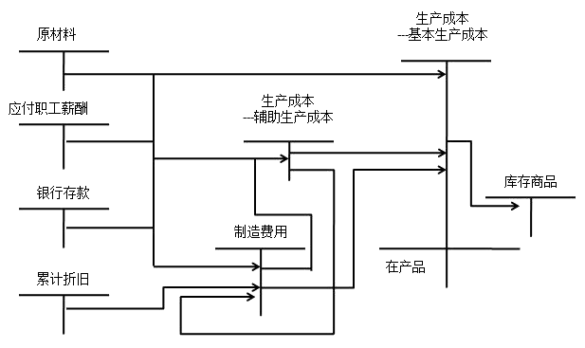

### 六、制造企业生产费用在完工产品和在产品之间的归集和分配

#### （一）在产品数量的核算

发生在产品盘盈时：

借：生产成本——基本生产成本

贷：待处理财产损溢

借：待处理财产损溢

贷：管理费用

发生在产品盘亏、毁损，以及非正常损失：

借：待处理财产损溢

贷：生产成本——基本生产成本

借：待处理财产损溢

贷：应交税费——应交增值税（进项税额转出）

应交税费——应交消费税

借：管理费用（定额内损失，管理不善造成的损失）

其他应收款（应由过失人赔偿的）

营业外支出（非正常损失的部分）

贷：待处理财产损溢

#### （二）生产费用在完工产品和在产品之间的分配

1.常用的方法有以下 6 种：

不计算在产品成本（即在产品成本为零）

在产品成本按年初数固定计算

在产品成本按其所耗用的原材料费用计算。

按约当产量比例计算。

约当产量法

2.适用范围

它适用于在产品数量较多，各月在产品数量变动也较大，同时产品成本中各项费 用的比重又相差不多的企业。

3.计算公式

①在产品约当产量＝在产品数量×完工百分比

②某项费用分配率＝某项费用总额÷（完工产品产量＋在产品约当产量）

③完工产品应负担费用＝完工产品产量×费用分配率

④在产品应负担费用＝在产品约当产量×费用分配率

⑤采用这种方法分配费用应按成本项目进行，在分配直接材料费用时，应按产品 生产时原材料的不同投料方式，采用不同的分配程序。

4.完工程度的计算

一般是根据月末在产品的数量，用技术测定或其他方法来计算在产品的完工程度。 如果企业具备较健全的产品工时定额资料，也可以按每道工序累计单位工时定额

计算在该工序的在产品完工程度，计算公式为：

产品完工率＝（前工序累计工时定额＋本工序工时定额×50%）/单位产品工时定额×100%

定额比例法。

在各月在产品数量变动较大的情况下，如果各项消耗定额比较准确、稳定，完工 产品和月末在产品成本可以按照定额消耗量或定额费用的比例进行分配，这种方法称 为定额比例法。

计算公式如下：

完工产品实际费用＝完工产品定额消耗量（定额费用）×费用分配率

月末在产品实际费用＝月末在产品定额消耗量（定额费用）×费用分配率

采用该法分配时，直接材料一般按定额消耗量或定额费用比例分配，加工费用一 般按定额工时比例分配。

在产品按定额成本计算。

根据月末实际结存的在产品数量和各项费用的单位定额，计算出月末在产品定额 成本。再将月初在产品费用加上本月生产费用，减去按定额成本计算的月末在产品成 本，即为完工产品成本。按定额成本计算在产品成本时，月末在产品成本脱离定额的 差异全部由完工产品成本负担。

这种方法适合在各月在产品数量变动不大、各项消耗定额比较准确、稳定的情况 下采用。

### 七、制造企业产品成本计算的基本方法

根据产品成本计算对象不同，产生了三种主要的成本计算方法：

|  |  |  |
| --- | --- | --- |
| 成本计算方法 | 成本对象及特点 | 适用范围 |
| 品种法 | 产品品种 | ①大批大量的单步骤生产，如发电、采掘等生产  ②管理上不要求分步计算产品成本的大批大量多步骤生产 |
| 分批法 | 产品批别（或订单），又称订单法 | ①单件小批单步骤生产  ②管理上不要求分步计算产品成本的多步骤生产，如精密仪器、船舶制造、服装加工等生产 |
| 分步法 | 生产步骤 | 适用于大批大量多步骤生产，而且管理上要求分步计算产品成本的工业企业，如纺织、冶金、造纸及机械制造等生产 |

# 第十七章 所得税

## 第一节 所得税会计概述

### 一、资产负债表法的理论

资产的计税基础，是指企业收回资产账面价值的过程中，按照税法规定计算应纳 税所得额时可以自应税经济利益中抵扣的金额。

所得税会计采用资产负债表债务法核算所得税，资产负债表债务法是从资产负债 表出发，通过比较资产负债表上列示的资产、负债按照会计准则规定确定的账面价值 与按照税法规定确定的计税基础，对于两者之间的差异分别应纳税暂时性差异与可抵 扣暂时性差异，确认相关的递延所得税负债与递延所得税资产。

所得税准则规范的是资产负债表中递延所得税资产和递延所得税负债的确认和计 量。减少未来期间应交所得税的暂时性差异形成递延所得税资产；增加未来期间应交 所得税的暂时性差异形成递延所得税负债。

### 二、所得税会计的一般程序

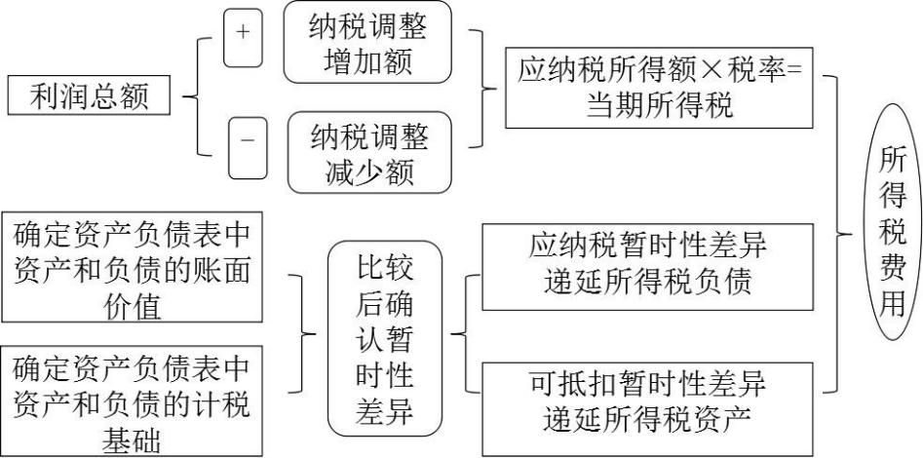

## 第二节 资产、负债的计税基础及暂时性差异

### 一、资产的计税基础

资产的计税基础，是指企业收回资产账面价值的过程中，按照税法规定计算应纳 税所得额时可以自应税经济利益中抵扣的金额。

#### （一）计提了资产减值准备的相关资产

账面价值=账面余额-减值准备计税基础=账面余额

#### （二）以公允价值计量且其变动计入当期损益的金融资产

账面价值：期末公允价值计税基础：取得时成本

#### （三）固定资产

账面价值=实际成本-会计累计折旧-固定资产减值准备 计税基础=实际成本-税法累计折旧

#### （四）无形资产

除内部研究开发形成的无形资产外，以其他方式取得的无形资产，初始确认时其 入账价值与税法规定的成本之间一般不存在差异。

1.对内部研究开发形成的无形资产，企业会计准则规定有关研究开发支出区分两个阶段，研究阶段的支出应当费用化计入当期损益，而开发阶段符合资本化条件的支出应当计入所形成无形资产的成本；税法规定，企业为开发新技术、新产品、新工艺发生的研究开发费用，未形成无形资产计入当期损益的，在按照规定据实扣除的基础上，按照研究开发费用的 50%加计扣除；形成无形资产的，按照无形资产成本的 150% 摊销。

2.无形资产在后续计量时，会计与税法的差异主要产生于对无形资产是否需要摊销、无形资产摊销方法、摊销年限、预计净残值的不同以及无形资产减值准备的计提。

对于使用寿命有限的无形资产

账面价值=实际成本-会计累计摊销-无形资产减值准备 计税基础=实际成本-税法累计摊销

对于使用寿命不确定的无形资产账面价值=实际成本-无形资产减值准备计税基础=实际成本-税法累计摊销

#### （五）投资性房地产

采用公允价值模式进行后续计量的投资性房地产 会计：期末按公允价值计量

税法：以历史成本为基础确定（参照固定资产或无形资产的计税基础）

### 二、负债的计税基础

负债的计税基础，是指负债的账面价值减去未来期间计算应纳税所得额时按照税 法规定可予抵扣的金额。

#### （一）企业因销售商品提供售后服务等原因确认的预计负债

按照《企业会计准则第 13 号——或有事项》的规定，企业应将预计提供售后服务发生的支出在销售当期确认为费用，同时确认预计负债。如果税法规定，有关的支出应于发生时税前扣除，由于该类事项产生的预计负债在期末的计税基础为其账面价值与未来期间可税前扣除的金额之间的差额，因有关的支出实际发生时可全部税前扣除， 其计税基础为 0。

因其他事项确认的预计负债，应按照税法规定的计税原则确定其计税基础。某些 情况下，因有些事项确认的预计负债，如果税法规定无论是否实际发生均不允许税前 扣除，即未来期间按照税法规定可予抵扣的金额为 0，其账面价值与计税基础相同。

#### （二）预收账款

企业在收到客户预付的款项时，因尚未符合收入确认条件，会计上仍将其确认为 负债。税收法律、法规的规定中对于收入的确认原则一般与会计规定相同，即会计上未确认收入时，计税时一般也不计入应纳税所得额，该部分经济利益在未来期间计税 时可予税前扣除的金额为零，计税基础等于账面价值。

在某些情况下，因不符合《企业会计准则》规定的收入确认条件未确认为收入的 预收款项，但按照税收法律、法规规定应计入当期应纳税所得额时，有关预收账款的 计税基础为 0，即因其产生时已经计算缴纳企业所得税，未来期间可全额税前扣除。

#### （三）应付职工薪酬

《企业会汁准则第 9 号——职工薪酬》规定，企业为获得职工提供的服务给予的各种形式的报酬以及其他相关支出均应作为企业的成本费用，在未支付之前确认为负债。税收法律、法规规定中对于企业实际发生的真实、合理的职工薪酬允许税前扣除， 但税收法律、法规规定中如果规定了税前扣除标准的，按照《企业会计准则》规定计入成本费用的金额超过规定标准部分，应进行纳税调整。因超过部分在发生当期不允许税前扣除，在以后期间也不允许税前扣除，即该部分差额对未来期间计税不产生影响，所产生应付职工薪酬负债的账面价值等于计税基础。

#### （四）其他负债

企业的其他负债项目，如企业应交的罚款和滞纳金等，在尚未支付之前按照会计 规定确认为费用，同时作为负债反映。税法规定，行政性的罚款和滞纳金不得税前扣 除，其计税基础为账面价值减去未来期间计税时可予税前扣除的金额 0 之间的差额， 即计税基础等于账面价值。

### 三、特殊交易或事项中产生资产、负债计税基础的确定

除企业在正常生产经营活动过程中取得的资产和负债以外，对于某些特殊交易中 产生的资产、负债，其计税基础的确定应遵从税收法律、法规规定，如企业合并过程 中取得资产、负债计税基础的确定。

《企业会计准则第 20 号——企业合并》中，视参与合并方在合并前及合并后是否为同一方或相同的多方最终控制，分为同一控制下的企业合并与非同一控制下的企业合并两种类型。对于同一控制下的企业合并，合并中取得的有关资产、负债基本上维持其原账面价值不变，合并中不产生新的资产和负债；对于非同一控制下的企业合并， 合并中取得的有关资产、负债应按其在购买日的公允价值计量，企业合并成本大于合并中取得可辨认净资产公允价值的份额部分确认为商誉，企业合并成本小于合并中取得可辨认净资产公允价值的份额部分计入合并当期损益。

对于企业合并的税收处理，通常情况下，被合并企业应视为按公允价值转让、处 置全部资产，计算资产的转让所得，依法缴纳企业所得税。合并企业接受被合并企业 的有关资产，计税时可以按经评估确认的价值确定计税基础。另外在考虑有关于企业 合并是一般性合并还是特殊性合并时，还需要考虑在合并中涉及的获取资产或股权的 比例、非股份支付的比例，具体划分标准和条件应遵从税收法律、法规的规定。

由于《企业会计准则》与税收法律、法规对企业合并的划分标准不同，处理原则 不同，在某些情况下，会造成企业合并中取得的有关资产、负债的入账价值与其计税 基础的差异。

### 四、暂时性差异

暂时性差异是指资产、负债的账面价值与其计税基础不同产生的差额。由于资产、 负债的账面价值与其计税基础不同，产生了在未来收回资产或清偿负债的期间内，应纳税所得额增加或减少并导致未来期间应交所得税增加或减少的情况，形成企业的资产和负债，在相关暂时性差异发生当期，在符合条件时，应当确认相关的递延所得税资产和递延所得税负债。

某些交易或事项发生后按照税收法律、法规规定能够确定计税基础，但因不符合 会计资产、负债确认条件而未体现为资产负债表中的资产或负债，如企业发生的符合 条件的广告费和业务宣传费、职工教育经费等，其为零的账面价值与计税基础之间的 差异也构成暂时性差异。

#### （一）应纳税暂时性差异

应纳税暂时性差异通常产生于以下情况：

资产的账面价值大于其计税基础

负债的账面价值小于其计税基础

#### （二）可抵扣暂时性差异

可抵扣暂时性差异一般产生于以下情况：

资产的账面价值小于其计税基础

负债的账面价值大于其计税基础

## 第三节 递延所得税资产及递延所得税负债的确认

### 一、递延所得税资产的确认与计量

#### （一）递延所得税资产的确认

确认的一般原则

递延所得税资产产生于可抵扣暂时性差异。资产、负债的账面价值与其计税基础 不同产生可抵扣暂时性差异的，在估计未来期间能够取得足够的应纳税所得额用以利 用该可抵扣暂时性差异时，应当以很可能取得用来抵扣可抵扣暂时性差异的应纳税所 得额为限，确认相关的递延所得税资产。

有关交易或事项发生时，对税前会计利润或是应纳税所得额产生影响的，所确认的递延所得税资产应作为利润表中所得税费用的调整；有关的可抵扣暂时性差异产生于直接计入所有者权益的交易或事项的，确认的递延所得税资产也应计入所有者权益； 企业合并中取得的有关资产、负债产生的可抵扣暂时性差异，其所得税影响应相应调整合并中确认的商誉或是应计入合并当期损益的金额。

在可抵扣暂时性差异转回的未来期间内，企业无法产生足够的应纳税所得额用以利用可抵扣暂时性差异的影响，使得与可抵扣暂时性差异相关的经济利益无法实现的， 则不应确认递延所得税资产；企业有明确的证据表明其于可抵扣暂时性差异转回的未来期间能够产生足够的应纳税所得额，进而利用可抵扣暂时性差异的，则应以很可能取得的应纳税所得额为限，确认相关的递延所得税资产。

在判断企业于可抵扣暂时性差异转回的未来期间是否能够产生足够的应纳税所得 额时，应考虑企业在未来期间通过正常的生产经营活动能够实现的应纳税所得额，以 及以前期间产生的应纳税暂时性差异在未来期间转回时将增加的应纳税所得额。

对于子公司、联营企业、合营企业的投资相关的可抵扣暂时性差异，同时满足下列条件的，应当确认相关的递延所得税资产：一是暂时性差异在可预见的未来 很可能转回；二是未来很可能获得用来抵扣可抵扣暂时性差异的应纳税所得额。

对联营企业和合营企业等的投资产生的可抵扣暂时性差异，主要源于权益法下被 投资单位发生亏损时，投资企业按照持股比例确认应予承担的部分相应减少长期股权 投资的账面价值，但税法规定长期股权投资的成本在持有期间不变，从而造成了长期 股权投资的账面价值小于其计税基础，产生可抵扣暂时性差异。长期股权投资减值准 备的计提也会产生可抵扣暂时性差异。

对于按照税法规定可以结转以后年度的可弥补亏损和税款抵减，应视同可抵 扣暂时性差异处理。在预计可利用可弥补亏损或税款抵减的未来期间内很可能取得足 够的应纳税所得额时，应当以很可能取得的应纳税所得额为限，确认相应的递延所得 税资产，同时减少确认当期的所得税费用。

#### （二）递延所得税资产的计量

企业在确认递延所得税资产时，应当以预期收回该资产期间的适用企业所得税税 率为基础计算确定。无论相关的可抵扣暂时性差异转回期间如何，递延所得税资产均 不要求折现。

企业在确认了递延所得税资产以后，在资产负债表日，应当对递延所得税资产的 账面价值进行复核。如果未来期间很可能无法取得足够的应纳税所得额用以利用可抵 扣暂时性差异带来的经济利益时，应当减记递延所得税资产的账面价值。减记的递延 所得税资产，除原确认时计入所有者权益的递延所得税资产，其减记金额也应计入所 有者权益外，其他的情况应增加所得税费用。

因无法取得足够的应纳税所得额利用可抵扣暂时性差异而减记递延所得税资产账 面价值的，以后期间根据新的环境和情况判断能够产生足够的应纳税所得额利用可抵 扣暂时性差异，使得递延所得税资产包含的经济利益能够实现的，应相应恢复递延所 得税资产的账面价值。

### 二、递延所得税负债的确认和计量

#### （一）递延所得税负债的确认

除所得税准则中明确规定可不确认递延所得税负债的情况以外，企业对于所有的应纳税暂时性差异均应确认相关的递延所得税负债。除直接计入所有者权益的交易 或事项以及企业合并中取得资产、负债相关的以外，在确认递延所得税负债的同时， 应增加利润表中的所得税费用。

不确认递延所得税负债的情况

有些情况下，虽然资产、负债的账面价值与其计税基础不同，产生了应纳税暂时 性差异，但出于各方面考虑，所得税准则中规定不确认相应的递延所得税负债，主要 包括以下三种情况：

商誉的初始确认

非同一控制下的企业合并中，企业合并成本大于合并中取得的被购买方可辨认净 资产公允价值份额的差额，按企业会计准则的规定应确认为商誉。按照税法规定作为免税合并的情况下，税法不认可商誉的价值，即从税法角度，商誉的计税基础为 0， 两者之间的差额形成应纳税暂时性差异。

对于非同一控制下的企业合并，同时按照税法规定作为免税合并的情况下，商誉 的计税基础为 0，其账面价值与计税基础不同形成的应纳税暂时性差异，会计准则规定不确认相关的递延所得税负债。

除企业合并以外的其他交易或事项中，如果该项交易或事项发生时既不影响会计利润，也不影响应纳税所得额，则所产生的资产、负债的初始确认金额与其计 税基础不同，形成应纳税暂时性差异的，交易或事项发生时不确认相应的递延所得税 负债。

与子公司、联营企业、合营企业投资等相关的应纳税暂时性差异，一般应确认递延所得税负债。

但同时满足以下两个条件的除外：

①投资企业能够控制暂时性差异转回的时间；

②该暂时性差异在可预见的未来很可能不会转回。

对于采用权益法核算的长期股权投资，其计税基础与账面价值产生的有关暂时性 差异是否应确认相关的所得税影响，应当考虑该项投资的持有意图：

在准备长期持有的情况下，对于采用权益法核算的长期股权投资账面价值与计税基础之间的差异，投资企业一般不确认相关的所得税影响。

在持有意图由长期持有转变为拟近期出售的情况下，因长期股权投资的账面价值与计税基础不同产生的有关暂时性差异，均应确认相关的所得税影响

#### （二）递延所得税负债的计量

《企业会计准则第 18 号——所得税》规定，资产负债表日，对于递延所得税负债， 应当根据适用税法规定，按照预期清偿该负债期间的适用税率计量，即递延所得税负债应以相关应纳税暂时性差异转回期间按照税法规定适用的所得税税率计量。无论应纳税暂时性差异的转回期间如何，相关的递延所得税负债不要求折现。

### 三、特殊交易或事项中所涉及递延所得税的确认

#### （一）与直接计入所有者权益的交易或事项相关的所得税

与当期及以前期间直接计入所有者权益的交易或事项相关的当期所得税及递延所 得税应当计入所有者权益。直接计入所有者权益的交易或事项主要有：会计政策变更 采用追溯调整法或对前期差错更正采用追溯重述法调整期初留存收益、以公允价值计 量且其变动计入其他综合收益的金融资产公允价值变动计入所有者权益（其他综合收 益）、同时包含负债及权益成分的金融工具在初始确认时计入所有者权益等。

#### （二）与企业合并相关的递延所得税

在企业合并中，购买方取得的可抵扣暂时性差异，按照税法规定可以用于抵减以 后年度应纳税所得额，但在购买日不符合递延所得税资产确认条件而不予以确认。购 买日后 12 个月内，如取得新的或进一步信息表明购买日的相关情况已经存在，预期被购买方在购买日可抵扣暂时性差异带来的经济利益能够实现的，应当确认相关的递延 所得税资产，同时减少商誉，商誉不足冲减的，差额部分确认为当前损益；除上述情 况以外，确认与企业合并相关的递延所得税资产，应当计入当期损益

#### （三）与股份支付相关的当期及递延所得税

与股份支付相关的支出在按照会计准则规定确认为成本费用时，其相关的所得税 影响应区别于税法的规定进行处理：如果税法规定与股份支付相关的支出不允许税前 扣除，则不形成暂时性差异；如果税法规定与股份支付相关的支出允许税前扣除，在 按照会计准则规定确认成本费用的期间内，企业应当根据会计期末取得的信息估计可 税前扣除的金额计算确定其计税基础及由此产生的暂时性差异，符合确认条件的情况 下，应当确认相关递延所得税。其中预计未来期间可税前扣除的金额超过按照会计准 则规定确认的与股份支付相关的成本费用，超过部分的所得税影响应直接计入所有者权益。

### 四、适用税率变化对已确认递延所得税资产和递延所得税负债的影响

因适用税收法律、法规的变化，导致企业在某一会计期间适用的所得税税率发生 变化的，企业应对已确认的递延所得税资产和递延所得税负债进行重新计量。（与新税率保持一致）

## 第四节 所得税费用的确认和计量

### 一、当期所得税

当期所得税，是指企业按照税法规定计算确定的针对当期发生的交易和事项，应交纳给税务部门的所得税金额，即应交所得税，应以适用的税收法规为基础计算确定。

应交所得税=应纳税所得额×所得税税率

应纳税所得额=税前会计利润+纳税调整增加额-纳税调整减少额

### 二、递延所得税

递延所得税是指按照《企业会计准则第 18 号—所得税》规定应予确认的递延所得税资产和递延所得税负债金额，即递延所得税资产及递延所得税负债当期发生额的综 合结果，但不包括计入所有者权益的交易或事项的所得税影响。

递延所得税=（期末递延所得税负债-期初递延所得税负债）-（期末递延所得税资产-期初递延所得税资产）

企业因确认递延所得税资产和递延所得税负债产生的递延所得税，通常应当计入 所得税费用，但以下两种情况除外：

某项交易或事项按照《企业会计准则》规定应当计入所有者权益的，由该交易或事项产生的递延所得税资产或递延所得税负债及其变化也应计入所有者权益，不构 成利润表中的递延所得税费用（或收益）。

### 三、所得税费用

计算确定了当期所得税及递延所得税以后，利润表中应予确认的所得税费用为： 所得税费用=当期所得税+递延所得税

### 四、所得税的列报

递延所得税资产、递延所得税负债一般应当分别作为非流动资产和非流动负债在 资产负债表中列示；所得税费用应当在利润表中单独列示，并在附注中披露与所得税 有关的信息。

## 第十八章 会计调整

## 第一节 会计政策变更

### 一、会计政策变更

会计政策是指企业在会计确认、计量和报告中所采用的原则、基础和会计处理方法。

企业采用的会计计量基础也属于会计政策。

会计政策变更，是指企业对相同的交易或事项由原来采用的会计政策改用另一会

计政策的行为。

满足下列条件之一的，可以变更会计政策：

第一，法律、行政法规或者国家统一的会计制度（含企业会计准则）等要求变更。 即，制定了新的国家统一会计制度，或修订了原有的国家统一的会计制度，要求变更会计政策。

第二，会计政策变更能够提供更可靠、更相关的会计信息。 以下两种情形不属于会计政策变更：

第一，本期发生的交易或者事项与以前相比具有本质差别而采用新的会计政策。 第二，对初次发生的或不重要的交易或者事项采用新的会计政策。

### 二、会计政策变更的处理：

会计政策变更方法的选择：①会计政策变更能够提供更可靠、更相关的会计信息的，在能切实可行地确定该项会计政策变更累积影响数时，应当采用追溯调整法处理， 将会计政策变更累积影响数调整列报前期最早期初留存收益，其他相关项目的期初余额和列报前期披露的其他比较数据也应当一并调整，但确定该项会计政策变更累积影响数不切实可行的除外。②确定会计政策变更对列报前期影响数不切实可行的，应当从可追溯调整的最早期间期初开始应用变更后的会计政策。在当期期初确定会计政策变更对以前各期累积影响数不切实可行的，应当采用未来适用法处理。

#### （一）追溯调整法

追溯调整法，是指对某项交易或事项变更会计政策，视同该项交易或事项初次发 生时即采用变更后的会计政策，并以此对财务报表相关项目进行调整的方法。即应当 计算会计政策变更的累积影响数，并相应调整变更年度的期初留存收益以及会计报表 的相关项目。

追溯调整法运用的步骤如下：

|  |  |
| --- | --- |
| 第一步，计算确定会计政策变更的累积影响数 | 1.根据新的会计政策重新计算受影响的前期交易或事项 |
| 2.计算两种会计政策下的差异 |
| 3.计算差异的所得税影响金额 |
| 4.确定以前各期的税后差异 |
| 5.计算会计政策变更的累积影响数 |
| 第二步，进行相关的账务处理 | |
| 第三步，调整会计报表相关项目； | |
| 第四步，确定以前各期的税后差异 | |
| 第五步，计算会计政策变更的累积影响数 | |

注意：应说明的是，会计政策变更的追溯调整不会影响以前年度应交所得税，也 就是说不会涉及应交所得税的调整；但追溯调整时如果涉及暂时性差异，则应考虑递 延所得税的调整，这种情况应考虑前期所得税费用的调整。

#### （二）未来适用法

未来适用法，是指将变更后的会计政策应用于变更日及以后发生的交易或者事项， 或者在会计估计变更当期和未来期间确认会计估计变更影响数的方法。既无需计算会计政策变更的累积影响数，也不必调整变更当年年初的留存收益，只需在会计政策变更当年采用新的会计政策，并计算确定该更对当期净利润的影响数。

## 第二节 会计估计变更

### 一、会计估计变更

会计估计是指企业对其结果不确定的交易或事项以最近可利用的信息为基础所作 的判断。

需要进行会计估计的项目通常有坏账准备计提的比率，存货遭受毁损，全部或部 分陈旧过时，固定资产的耐用年限与净残值，无形资产的受益年限，收入确认中的估 计，如或有损失和或有收益，等等。

会计估计变更，是指由于资产和负债的当前状况及预期经济利益和义务发生了变 化，从而对资产或负债的账面价值或者资产的定期消耗金额进行调整。例如，固定资 产折旧方法由年限平均法改为年数总和法。

如果以前期间的会计估计是错误的，则属于前期差错，按前期差错更正的规定进 行会计处理。

通常，企业可能由于以下原因而发生会计估计变更：

第一，赖以进行估计的基础发生了变化。例如，企业某项无形资产的摊销年限原定为 10 年，以后发生的情况表明，该资产的收益年限已变为 8 年，相应调减摊销年限。

第二，取得了新的信息、积累了更多的经验。例如，企业根据当时能够得到的信 息，对应收账款每年按其余额的 5%计提坏账准备。现在掌握了新的信息，判定不能收回的应收账款比例已达 15%，企业改按 15%的比例计提坏账准备。

### 二、会计估计变更的会计处理：

会计估计变更应采用未来适用法。

（一）会计估计的变更仅影响变更当期的，其影响数应当在变更当期予以确认。 如应收账款坏账计提比例的改变等。

（二）会计估计的变更既影响变更当期又影响未来期间的，其影响数应当在变更 当期和未来期间予以确认。如固定资产预计使用年限的改变等。

（三）难以对某项变更区分为会计政策变更或会计估计变更的，应当将其作为会 计估计变更处理。

## 第三节 前期差错更正

### 一、前期差错

前期差错，是指由于没有运用或错误运用下列两种信息，而对前期财务报表造成 省略漏或错报。

编报前期财务报表时预期能够取得并加以考虑的可靠信息。

前期财务报告批准报出时能够取得的可靠信息。

前期差错通常包括计算错误、应用会计政策错误、疏忽或曲解事实以及舞弊产生 的影响以及存货、固定资产盘盈等。

### 二、前期差错更正的会计处理

企业发现前期差错时，确定前期差错累积影响数切实可行的，应当采用追溯重述 法更正重要的前期差错，确定前期差错累积影响数不切实可行的，可以从可追溯重述 的最早期间开始调整留存收益的期初余额，财务报表其他相关项目的期初余额也应当 一并调整，也可以采用未来适用法。

追溯重述法，是指在发现前期差错时，视同该项前期差错从未发生过，从而对财 务报表的相关项目进行更正的方法。

企业应设置“以前年度损益调整”科目核算企业本年度发现的重要前期差错。

## 第四节 资产负债表日后事项

### 一、资产负债表日后事项的类型

资产负债表日后事项，是指资产负债表日至财务报告批准报出日之间发生的有利或不利事项。

资产负债表日后事项包括资产负债表日后调整事项和资产负债表日后非调整事

项。

①资产负债表日：是指会计年度末和会计中期期末。（中期：是指短于一个完整

的会计年度的报告期间，包括半年度、季度和月度等）

②财务报告批准报出日：指董事会批准财务报告报出的日期

③资产负债表日后事项包括有利事项和不利事项

#### （一）调整事项

调整事项的特点：

在资产负债表日或以前已经存在，资产负债表日后得以证实的事项；

对按资产负债表日存在状况编制的会计报表产生重大影响的事项。 调整事项的常见案例：

资产负债表日后诉讼案件结案，法院判决证实了企业在资产负债表日已经存在现时义务，需要调整原先确认的与该诉讼案件相关的预计负债，或确认一项新负债。

资产负债表日后取得确凿证据，表明某项资产在资产负债表日发生了减值或者需要调整该项资产原先确认的减值金额。

这一事项是指在资产负债表日，根据当时资料判断某项资产可能发生了减值，但 没有最后确定是否会发生，因而按照当时最佳的估计金额反映在会计报表中，但在资 产负债表日至财务报告批准报出日之间，所取得的新的或进一步的证据能证明该事实 成立，即某项资产已经发生了减值，则应对资产负债表日所作的估计予以修正。

资产负债表日后进一步确定了资产负债表日前购入资产的成本或售出资产的收

入。

资产负债表日后发现了财务报表舞弊或差错。

#### （二）非调整事项

非调整事项的特点：

在资产负债表日未发生或不存在，完全是期后才发生的事项。资产负债表日后得以证实的事项；

对理解和分析财务报告有重大影响的事项。非调整事项的常见案例：

资产负债表日后发生重大诉讼、仲裁、承诺。

资产负债表日后资产价格、税收政策、外汇汇率发生重大变化。

资产负债表日后因自然灾害导致资产发生重大损失。

资产负债表日后发行股票和债券以及其他巨额举债。

资产负债表日后资本公积转增资本。

资产负债表日后发生巨额亏损。

资产负债表日后发生企业合并或处置子公司。

资产负债表日后董事会宣告分配现金股利。调整事项与非调整事项的区别在于：

### 二、资产负债表日后事项的会计处理

企业发生的资产负债表日后调整事项，应当调整资产负债表日的财务报表。

企业发生的资产负债表日后非调整事项，不应当调整资产负债表日的财务报表。 资产负债表日后，企业利润分配方案中拟分配的以及经审议批准宣告发放的股利

或利润，不确认为资产负债表日的负债，但应当在附注中单独披露。 资产负债表日后发生的调整事项应当分别以下情况进行账务处理：

涉及损益的事项通过“以前年度损益调整”科目核算。

涉及利润分配调整的事项，直接在“利润分配——未分配利润”科目核算。

不涉及损益以及利润分配的事项，调整相关科目。

通过上述账务处理后，还应同时调整会计报表相关项目的数字，主要包括：

资产负债表日编制的会计报表相关项目的数字；

当期编制的会计报表相关项目的年初数；

经过上述调整后，如果涉及会计报表附注的，还应当调整会计报表附注相关项目的数字。

以下举例说明调整事项的会计处理方法。

所有例子均是针对上市公司而言的，并假定财务报告批准报出日均为次年 4 月 30 日，所得税率为 25%，资产负债表日计算的税前会计利润和按税法规定计算的应纳税所得额均大于 0，经调整后不会发生亏损。公司按净利润的 15%提取盈余公积，提取盈余公积之后，不再作其他分配。

## 

## 第十九章 财务报告

## 第一节 资产负债表

### 一、资产负债表的格式和内容

资产负债表是反映企业在某一特定日期财务状况的会计报表。

#### （一）资产的列报

资产负债表中的资产反映企业由过去的交易、事项形成并由企业在某一特定日期 所拥有或控制的、预期会给企业带来经济利益的资源。资产应当按照流动资产和非流 动资产两大类别在资产负债表中列示：

流动资产和非流动资产的划分

资产负债表中的资产应当分别流动资产和非流动资产列报，因此区分流动资产和 非流动资产十分重要。资产满足下列条件之一的，应当归类为流动资产：

预计在一个正常营业周期中变现、出售或耗用。这主要包括存货、应收账款等资产。

主要为交易目的而持有。这主要是指根据《企业会计准则第 22 号——金融工具确认和计量》划分的交易性金融资产。

预计在资产负债表日起一年内（含一年）变现。

自资产负债表日起一年内，交换其他资产或清偿负债的能力不受限制的现金或现金等价物。 会计政策是指企业在会计确认、计量和报告中所采用的原则、基础和会计处理方法。

正常营业周期

值得注意的是，判断流动资产、流动负债时所称的一个正常营业周期，是指企业 从购买用于加工的资产起至实现现金或现金等价物的期间。

#### （二）负债的列报

流动负债的判断标准与流动资产的判断标准相类似。负债满足下列条件之一的， 应当归类为流动负债：

预计在一个正常营业周期中清偿；

主要为交易目的而持有；

自资产负债表日起一年内到期应予以清偿；

企业无权自主地将清偿推迟至资产负债表日后一年以上。

#### （三）所有者权益的列报

资产负债表中的所有者权益是企业资产扣除负债后的剩余权益，反映企业在某一 特定日期股东投资者拥有的净资产的总额。资产负债表中的所有者权益类一般按照净 资产的不同来源和特定用途进行分类，应当按照实收资本（或股本）、资本公积、盈 余公积、未分配利润等项目分项列示。

### 二、资产负债表的编制方法

资产负债表的“期末余额”栏内各项数字，其填列方法如下：

#### （一）根据总账科目的余额填列

根据总账科目的余额直接填列

“以公允价值计量及其变动计入当期损益的金融资产”、“短期借款”、“应付 票据”、“应付职工薪酬”等项目。

根据几个总账科目的余额计算填列

货币资金=库存现金+银行存款+其他货币资金

未分配利润=本年利润+利润分配

#### （二）根据有关明细科目的余额计算填列。

资产负债表中的有些项目，需要根据明细科目余额填列。

应付账款=应付账款所属明细账贷方余额+预付账款所属明细账贷方余额

预付款项=应付账款所属明细账借方余额+预付账款所属明细账借方余额

应收账款=应收账款所属明细账借方余额+预收账款所属明细账借方余额-与应 收账款有关的坏账准备贷方余额

预收款项=应收账款所属明细账贷方余额+预收账款所属明细账贷方余额

#### （三）根据总账科目和明细科目的余额分析计算填列

“长期借款”项目，应根据“长期借款”总账科目余额扣除“长期借款”科目所属的明细科目中将在资产负债表日起一年内到期且企业不能自主地将清偿义务展期 的长期借款后的金额填列。

“长期应收款”项目，应当根据“长期应收款”总账科目余额，减去“未实现融资收益”总账科目余额，再减去所属相关明细科目中将于一年内到期的部分填列。

“长期应付款”项目，应当根据“长期应付款”总账科目余额，减去“未确认融资费用”总账科目余额，再减去所属相关明细科目中将于一年内到期的部分填列。

#### （四）根据有关科目余额减去其备抵科目余额后的净额填列。

如资产负债表中的“应收账款”、“长期股权投资”等项目，应根据“应收账款”、

“长期股权投资”等科目的期末余额减去“坏账准备”、“长期股权投资减值准备” 等科目余额后的净额填列；

“固定资产”项目，应根据“固定资产”科目期末余额减去“累计折旧”、“固 定资产减值准备”科目余额后的净额填列；

“无形资产”项目，应根据“无形资产”科目期末余额减去“累计摊销”、“无 形资产减值准备”科目余额后的净额填列。

#### （五）综合运用上述填列方法分析填列。

如资产负债表中的“存货”项目，需根据“原材料”、“库存商品”、“委托加 工物资”、“周转材料”、“材料采购”、“在途物资”、“发出商品”、“材料成 本差异”等总账科目期末余额的分析汇总数，再减去“存货跌价准备”备抵科目余额 后的金额填列。

## 第二节 利润表

### 一、利润表的格式和内容

利润表是反映企业在一定会计期间经营成果的会计报表。

利润表主要反映以下几方面的内容：

营业收入，由主营业务收入和其他业务收入组成。

营业利润，营业收入减去营业成本（主营业务成本和其他业务成本）、税金及附加、销售费用、管理费用、财务费用、资产减值损失，加上公允价值变动收益（减 去公允价值变动损失）和投资收益（减去投资损失），即为营业利润。

利润总额，营业利润加上营业外收入，减去营业外支出，即为利润总额。

净利润，利润总额减去所得税费用，即为净利润。

其他综合收益的税后净额

反映企业根据企业会计准则规定未在损益中确认的各项利得和损失扣除所得税影 响后的净额。

综合收益总额，反映企业净利润与其他综合收益的合计金额。

每股收益，普通股或潜在普通股已公开交易的企业，以及正处于公开发行普通股或潜在普通股过程中的企业，还应当在利润表中列示每股收益信息，包括基本每股 收益和稀释每股收益两项指标。会计估计是指企业对其结果不确定的交易或事项以最 近可利用的信息为基础所作的判断。

### 二、利润表的编制方法

根据损益类科目的发生额填列。

### 三、影响企业经营成果其他重要信息的披露

企业应当在附注中详细披露其他综合收益各项目及其所得税影响，以及原计入其他综合收益、当期转入损益的金额等信息。

## 第三节 现金流量表

### 一、现金流量表的作用

现金流量表是反映企业在一定会计期间的现金和现金等价物的流入和流出的会计 报表。现金流量表反映企业一定会计期间内现金和现金等价物流入和流出的信息，表 明企业获得现金和现金等价物的能力。

### 二、现金流量表的编制基础

#### （一）现金

是指企业库存现金以及可以随时用于支付的存款。

#### （二）现金等价物

现金等价物是指企业持有的期限短、流动性强，易于转换为已知金额现金、价值 变动风险很小的投资。期限短，一般是指从购买日起 3 个月内到期。现金等价物通常

包括 3 个月内到期的短期债券投资。

范围一经确定，不得随意变更，如改变划分标准，应视同会计政策变更。

### 三、现金流量的分类

现金流量是指企业现金和现金等价物的流入和流出。

影响现金流量的因素包括企业的经营活动、投资活动和筹资活动。 经营活动是指企业投资活动和筹资活动以外的所有交易和事项。

投资活动是指企业长期资产的购建和不包括在现金等价物范围内的投资及其处置 活动。

筹资活动是指导致企业资本及债务规模和构成发生变化的活动。

### 四、现金流量表列报的基本格式

### 五、现金流量表的编制方法

直接法：按现金收入、现金支出直接反映经营活动的现金流量。

间接法：以净利润为起点，调整不涉及现金流出、流出的项目。

### 六、现金流量表的编制

经营活动的现金流量

①销售商品、提供劳务收到的现金（企业因销售商品、提供劳务而实际收现的价 款及销项税额）

＝本期销售商品、提供劳务本期收现＋前期销售商品、提供劳务本期收现＋本期 预收的账款－因商品退货造成的本期付现额＋收回以前的坏账。

②收到的税费返还（企业收到现金的各种税费返还）

③收到其他与经营活动有关的现金。所有属于经营活动范畴但不属于以上内容的 现金流入均在此列示，如罚款收入、流动资产损失中由个人赔偿的现金收入、经营租 赁收到的现金及捐赠现金收入等。

④购买商品、接受劳务支付的现金（企业因购买商品、接受劳务而在本期兑现的 价款及进项税额）

＝本期购入商品、接受劳务本期兑现额＋前期购入商品、接受劳务本期的付现额

＋本期预付款项－本期发生的因购货退回收到的现金。

⑤支付给职工以及为职工支付的现金（包括企业为职工所支付的各种现金）。

⑥支付的各项税费

该项目反映企业按规定支付的各种税费，包括企业本期发生并支付的税费，以及 本期支付以前各期发生的税费和本期预交的税费

⑦支付其他与经营活动有关的现金。所有属于经营活动范畴但不属于上述内容的 现金支付均在此列示。如：罚款支出、支付的差旅费、业务招待费、保险费、经营租 赁支付的现金以及捐赠现金支出等。

投资活动的现金流量

①收回投资所收到的现金＝出售转让或到期收回除现金等价物以外的交易性金融 资产＋处置长期股权投资收到的现金＋收回持有至到期投资本金而收到的现金。不包 括持有至到期投资收回的利息。

②取得投资收益所收到的现金（企业因股权性投资及债权性投资而取得的现金股 利、利息，以及从子公司、联营企业和合营企业分回利润而收到的现金）。

③处置固定资产、无形资产和其他长期资产而收到的现金净额，反映企业处置固定资产、无形资产和其他长期资产所取得的现金，扣除为处置这些资产而支付的有关费用后的净额。如处置固定资产、无形资产和其他长期资产所收回的现金净额为负数， 应作为投资活动产生的现金流量，在“支付其他与投资活动有关的现金”项目中反映。

④处置子公司及其他营业单位收到的现金净额。该项目反映企业处置子公司及其 他营业单位所取得的现金，减去相关处置费用以及子公司及其他营业单位持有的现金 和现金等价物后的净额。

⑤收到其他与投资活动有关的现金，如具有融资性质的分期收款销售商品方式收 到的现金。⑥购建固定资产、无形资产和其他长期资产所支付的现金（反映企业购建固定资 产，取得无形资产和其他长期资产所支付的现金）。

⑦投资所支付的现金，反映企业进行权益性投资和债权投资支付的现金，包括企 业取得的除现金等价物以外的短期股票投资、短期债券投资、长期股权投资（不包括 子公司投资）、持有至到期投资支付的现金，以及支付的佣金，手续费等附加费用。

⑧取得子公司及其他营业单位支付的现金净额。该项目反映企业购买子公司及其 他营业单位购买出价中以现金支付的部分，减去子公司及其他营业单位持有的现金和 现金等价物后的净额。

发生吸收合并（含同一控制和非同一控制）或业务合并的情况下

取得子公司及其他营业单位支付的现金净额＝购买出价中以现金支付的部分－其 他营业单位持有的现金和现金等价物

如为负数，应在“收到其他与投资活动有关的现金”项目反映。

控股合并取得的情况下

取得子公司及其他营业单位支付的现金净额＝购买出价中以现金支付的部分

筹资活动的现金流量

①吸收投资收到的现金，反映企业收到的投资者投入的现金，包括以发行股票筹 集的资金实际收到款项净额（发行收入减去支付的佣金等发行费用后的净额）。由企 业直接支付的审计咨询等费用，在“支付其他与筹资活动有关的现金”项目中反映， 不能从这里扣除。

②取得借款收到的现金＝发行公司债券收到的现金＋银行借款收到的现金。

③偿还债务所支付的现金：反映企业以现金偿还债务的本金。

④分配股利、利润或偿付利息所支付的现金。

⑤收到其他与筹资活动有关的现金

## 第四节 所有者权益变动表

### 一、所有者权益变动表的内容及结构

所有者权益变动表是指反映构成所有者权益各组成部分当期增减变动情况的报 表。本表应在一定程度上体现企业综合收益的特点，除列示直接计入所有者权益的利 得和损失外，同时包含最终属于所有者权益变动的净利润。

至少列示的主要内容：

净利润；

直接计入所有者权益的利得和损失项目及其总额；

会计政策变更和差错更正的累积影响金额；

所有者投入资本和向所有者分配利润等；

提取的盈余公积；

实收资本或股本、资本公积、盈余公积、未分配利润、其他综合收益的期初和期末余额及其调节情况。

### 二、所有者权益变动表的填列方法

所有者权益（或股东权益）变动表各项目应当根据当期净利润、直接计入所有者 权益的利得和损失项目、所有者投入资本和向所有者分配利润、提取盈余公积等情况 分析填列。

## 第五节 附注

财务报表附注是对在资产负债表、利润表、现金流量表和所有者权益变动表等报 表中列示项目的文字描述或明细资料，以及对未能在这些报表中列示项目的说明等。

企业会计准则解释规定附注中至少披露下列内容，但是，非重要项目除外：

一、企业的基本情况

二、财务报表的编制基础

三、遵循企业会计准则的声明

四、重要会计政策和会计估计

五、会计政策和会计估计变更以及差错更正的说明 六、重要报表项目的说明

七、或有和承诺事项的说明

八、资产负债表日后非调整事项的说明

九、关联方关系及其交易的说明资产负债表日后事项，是指资产负债表日至财务报告批准报出日之间发生的有利或不利事项。

## 第二十章 合并财务报告

## 第一节 合并财务报表概述

### 一、合并财务报表的概念及特点

合并财务报表就指反映母公司和全部子公司形成的企业集团财务状况、经营成果 及现金流量的财务报表。合并财务报表主要包括：合并资产负债表，合并利润表，合并现金流量表，合并所有者权益变动表，及时附注。

### 二、合并财务报表的编制原则：

以个别财务报表为基础编制

一体性原则

重要性原则

### 三、合并财务报表合并范围的确定：

合并财务报表的合并范围应当以控制为基础予以确定。

控制，是指投资方拥有对被投资方的权力，通过参与被投资方的相关活动而享有 可变回报，并且有能力运用对被投资方的权力影响其回报金额。

### 四、合并财务报表编制的前期准备事项

统一母子公司的会计政策

统一母子公司的资产负债表日及会计期间

对子公司以外币表示的财务报表进行折算

收集编制合并财务报表的相关资料

### 五、合并财务报表的编制程序

设置合并工作底稿

将母公司、纳入合并范围的子公司个别资产负债表、利润表及所有者权益变动表各项目的数据过入合并工作底稿，并在合并工作底稿中对母公司和子公司个别财务 报表各项目的数据进行加总，计算得出个别资产负债表、个别利润表、及个别所有者 权益变动表各项目合计数额

编制调整分录与抵销分录

计算合并财务报表各项目的合并金额

## 第二节 长期股权投资与所有者权益的合并处理

### 一、同一控制下取得子公司合并日合并财务报表的编制

### 二、直接投资及同一控制下取得子公司合并日后合并财务报表的编制

#### （一）长期股权投资成本法核算的结果调整为权益法核算的结果

#### （二）合并抵销处理

母公司长期股权投资与子公司所有者权益的抵销

借：股本（实收资本）资本公积

其他综合收益盈余公积

未分配利润

贷：长期股权投资（母公司）

数股东权益（子公司所有者权益×少数股东持股比例）

母公司对子公司、子公司相互之间持有对方长期股权投资的投资收益的抵销

借：投资收益

少数股东损益

年初未分配利润

贷：提取盈余公积

向股东分配利润年末未分配利润

## 第三节 长期股权投资与所有者权益的合并处理

### 一、非同一控制下取得子公司购买日合并财务报表的编制

#### （一）按公允价值对非同一控制下取得子公司的财务报表进行调整

#### （二）母公司长期股权投资与子公司所有者权益抵销处理

借：股本（实收资本）

资本公积

盈余公积

未分配利润商誉

贷：长期股权投资少数股东权益

### 非同一控制下取得子公司购买日后合并财务报表的编制

## 第四节 内部商品交易的合并处理

### 一、内部销售收入与内部销售成本的抵销

### 存货跌价准备的合并处理

## 第五节 内部债权债务的合并处理

### 一、内部债权债务项目本身的抵销

在编制合并资产负债表时，需要进行抵销处理的内部债权债务项目主要包括：

应收账款与应付账款；

应收票据与应付票据；

### 二、内部应收应付款项及坏账准备的抵销

## 第六节 内部固定资产交易的合并处理

### 一、未发生变卖或报废的内部交易固定资产的抵销

#### （一）将期初固定资产原价中未实现内部销售利润抵销

借：期初未分配利润

贷：固定资产——原价（期初固定资产原价中未实现内部销售利润）

#### （二）将期初累计多提折旧抵销

借：固定资产——累计折旧（期初累计多提折旧）

贷：期初未分配利润

#### （三）将本期购入的固定资产原价中未实现内部销售利润抵销

一方销售的商品，另一方购入后作为固定资产

借：营业收入（本期内部固定资产交易产生的收入）

贷：营业成本（本期内部固定资交易产生的销售成本）

固定资产——原价（本期购入的固定资产原价中未实现内部销售利润）

一方的固定资产，另一方购入后仍作为固定资产

借：营业外收入

贷：固定资产——原价

#### （四）将本期多提折旧抵销

借：固定资产——累计折旧（本期多提折旧）

贷：管理费用

### 二、发生变卖或报废情况下的内部固定资产交易的抵销

将抵销分录中的“固定资产——原价”项目和“固定资产——累计折旧”项目用“营 业外收入”项目或“营业外支出”项目代替。

#### （一）将期初固定资产原价中未实现内部销售利润抵销

借：期初未分配利润

贷：营业外收入（期初固定资产原价中未实现内部销售利润）

#### （二）将期初累计多提折旧抵销

借：营业外收入（期初累计多提折旧）

贷：期初未分配利润

#### （三）将本期多提折旧抵销

借：营业外收入（本期多提折旧）

贷：管理费用

## 第七节 内部无形资产交易的合并处理

一、内部交易固定资产的抵销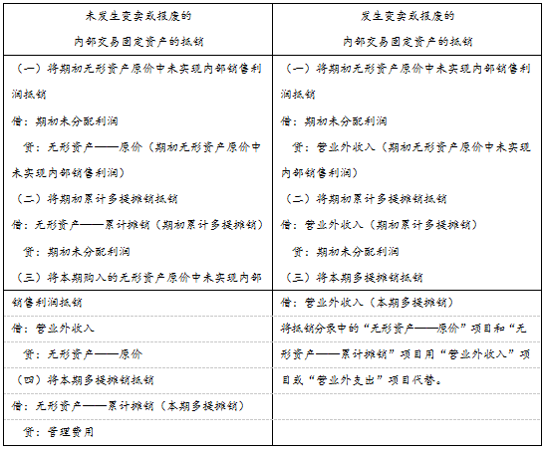

## 第八节 所得税会计相关的合并处理

### 一、所得税会计概述

### 二、内部应收款项相关的所得税会计的合并抵销处理

### 三、内部交易存货相关所得税会计的合并抵销处理

### 四、内部交易固定资产等相关所得税会计的合并抵销处理